**BỘ GIAO THÔNG VẬN TẢI**

**HỌC VIỆN HÀNG KHÔNG VIỆT NAM**

**KHOA ĐIỆN- ĐIỆN TỬ**

-----🙟🙝🕮🙟🙝-----

**ĐỒ ÁN TỐT NGHIỆP**

**TÊN ĐỀ TÀI:**

**ỨNG DỤNG CÔNG NGHỆ LORA TRONG VIỆC THU THẬP DỮ LIỆU TẠI CẢNG HÀNG KHÔNG**

GIẢNG VIÊN HƯỚNG DẪN : TS. TRẦN QUỐC KHẢI

SINH VIÊN THỰC HIỆN : VŨ QUYẾT THẮNG

MÃ SỐ SV : 1953020011

LỚP :19ĐHĐT01

**Thành phố Hồ Chí Minh – 11/2023**

HỌC VIỆN HÀNG KHÔNG VIỆT NAM  **CỘNG HÒA XÃ HỘI CHỦ NGHĨA VIỆT NAM**

**KHOA ĐIỆN - ĐIỆN TỬ Độc lập – Tự do – Hạnh phúc**

*TP.Hồ Chí Minh, ngày tháng năm*

**NHIỆM VỤ ĐỒ ÁN TỐT NGHIỆP**

**HỌ VÀ TÊN:** VŨ QUYẾT THẮNG

**MSSV**: 1953020011

**LỚP:** 19ĐHĐT01

**NGÀNH:** CÔNG NGHỆ KỸ THUẬT ĐIỆN TỬ VIỄN THÔNG

1. **Tên khóa luận tốt nghiệp:** Ứng dụng công nghệ Lora trong việc thu thập dữ liệu tại Cảng Hàng Không
2. **Nhiệm vụ khóa luận tốt nghiệp (chung của đề tài):**

* Nghiên cứu và phát triển hệ thống mạng Lora và triển khai việc khai thác mạng Lora tại Cảng Hàng Không
* Phát triển ứng dụng IOT sử dụng mạng Lora: Theo dõi, giám sát các thiết bị từ xa thông qua hệ thống máy chủ, thu thập số liệu từ xa tại các vị trí đặt mạng Lora
* Đánh giá tầm phủ sóng và thời gian phải hồi
* Đưa ra đề xuất để cải tiến hệ thống mạng Lora

1. **Ngày giao khóa luận/tiểu luận tốt nghiệp:** 04/09/2023
2. **Ngày nộp khóa luận/tiểu luận tốt nghiệp:** 20/11/2023
3. **Họ tên cán bộ hướng dẫn** (ghi rõ: Học hàm, học vị):

TS. Trần Quốc Khải

**TRƯỞNG KHOA CÁN BỘ HƯỚNG DẪN CHÍNH**

( Ký và ghi rõ họ tên) ( Ký và ghi rõ họ tên)

HỌC VIỆN HÀNG KHÔNG VIỆT NAM **CỘNG HÒA XÃ HỘI CHỦ NGHĨA VIỆT NAM**

**KHOA ĐIỆN - ĐIỆN TỬ Độc lập – Tự do – Hạnh phúc**

**KẾ HOẠCH THỰC HIỆN ĐỒ ÁNTỐT NGHIỆP**

**HỌ VÀ TÊN:** VŨ QUYẾT THẮNG  **MSSV**: 1953020011

**LỚP:** 19ĐHĐT01

1. **Tên đề tài:** Ứng dụng công nghệ Lora trong việc thu thập dữ liệu tại Cảng Hàng Không
2. **Họ tên cán bộ hướng dẫn:** TS. Trần Quốc Khải
3. **Kế hoạch tiến độ:**

|  |  |  |  |
| --- | --- | --- | --- |
| **Tuần** | **Công việc thực hiện** | **Xác nhận GVHD** | **Ghi chú** |
| **04/09 - 10/09/2023** | Giao đề tài |  |  |
| **Tuần 1**  **11/09 - 17/09/2023** | Nghiên cứu truyền/nhận của mạng Lora |  |  |
| **Tuần 2**  **18/09 - 24/09/2023** | Truyền/nhận dữ liệu với 2 Lora với nhau |  |  |
| **Tuần 3**  **25/09 - 01/10/2023** | Truyền nhiều Lora với nhau |  |  |
| **Tuần 4**  **02/09 - 08/09/2023** | Đọc giá trị độ ẩm, nhiệt độ, điện áp tiêu thụ,…. |  |  |
| **Tuần 5**  **09/10 - 15/10/2023** | Nghiên cứu đưa dữ liệu lên Webserver và thiết kế giao diện Web |  | **BÁO CÁO GIỮA KỲ VỚI GVHD** |
| **Tuần 6**  **19/10 - 22/10/2023** | Test toàn bộ thiết bị trên Testboard |  |  |
| **Tuần 7**  **23/10 - 29/10/2023** | Thiết kế mạch in |  |  |
| **Tuần 8**  **30/10 - 5/10/2023** | Hàn linh kiện lên Board mạch và kiểm tra |  |  |
| **Tuần 9**  **06/11 - 12/11/2023** | Kiểm tra lại toàn bộ hoạt động của thiết bị và viết báo cáo |  |  |
| **Tuần 10**  **13/11 - 19/11/2023** | Viết báo cáo |  |  |
| **Nộp và bảo vệ khóa luận** |  |  |  |

Tp.HCM, ngày......tháng.......năm ……..

**Sinh viên thực hiện**

(Ký và ghi rõ họ tên)

**Vũ Quyết Thắng**

**NHẬN XÉT CỦA GIÁO VIÊN HƯỚNG DẪN**

………………………………………………………………………………

………………………………………………………………………………

………………………………………………………………………………

………………………………………………………………………………

………………………………………………………………………………

………………………………………………………………………………

………………………………………………………………………………

………………………………………………………………………………

………………………………………………………………………………

………………………………………………………………………………

………………………………………………………………………………

………………………………………………………………………………

………………………………………………………………………………

………………………………………………………………………………

………………………………………………………………………………

………………………………………………………………………………

………………………………………………………………………………

………………………………………………………………………………

TpHCM, ngày ….. tháng …… năm ……

**Giáo viên hướng dẫn**

*(Ký tên và ghi rõ họ tên)*

**NHẬN XÉT CỦA GIÁO VIÊN PHẢN BIỆN**

………………………………………………………………………………

………………………………………………………………………………

………………………………………………………………………………

………………………………………………………………………………

………………………………………………………………………………

………………………………………………………………………………

………………………………………………………………………………

………………………………………………………………………………

………………………………………………………………………………

………………………………………………………………………………

………………………………………………………………………………

………………………………………………………………………………

………………………………………………………………………………

………………………………………………………………………………

………………………………………………………………………………

………………………………………………………………………………

TpHCM, ngày ….. tháng …… năm ……

**Giáo viên phản biện**

*(Ký tên và ghi rõ họ tên)*

# LỜI CAM ĐOAN

Tôi xin cam đoan khóa luận tốt nghiệp này là công trình nghiên cứu của bản thân, được đúc kết từ quá trình học tập và nghiên cứu thực tiễn trong thời gian qua. Các thông tin và số liệu được sử dụng trong khóa luận tốt nghiệp này là hoàn toàn trung thực.

*Thành phố Hồ Chí Minh năm 2023*

**Người cam đoan**

**Vũ Quyết Thắng**

# LỜI CẢM ƠN

Trong xuyên suốt thời gian học tại trường Học viện Hàng Không Việt Nam ,cũng như trong khoản thời gian thực hiện và hoàn thành đồ án này. Em đã nhận được sự giúp đỡ, hướng dẫn, giảng dạy nhiệt tình của quý Thầy, Cô trong khoa Điện – Điện Tử và các thầ cô trong khoa khác.

Em xin chân thành cảm ơn các thầy cô đã dìu dắt, dạy dỗ em cả về kiến thức chuyên môn và tinh thần học tập để em có được những kiến thức thực hiện đồ án tốt nghiệp của mình. Đặc biệt, em xin phép được bày tỏ tình cảm và lòng biết ơn với thầy TS. Trần Quốc Khải. Người đã dìu dắt, từng bước hướng dẫn, giúp em hiểu rõ mục tiêu đồ án tốt nghiệp mình cần làm gì, đưa lời khuyên trong việc lựa chọn đề tài. Thầy thường xuyên cho em những buổi gặp gỡ để thảo luận, giải đáp thắc mắc, luôn hướng dẫn, giúp đỡ em trong quá trình thực hiện đồ án tốt nghiệp.

Để có thể tiến tới đến ngày hôm nay, em rất biết ơn gia đình và người thân đã cho em cơ hội, nuôi dưỡng, khích lệ, động viên cũng như tạo điều kiện tốt nhất để em được vững bước tiếp tục học tập.

Tuy nhiên trong học tập, cũng như trong quá trình làm đồ án tốt nghiệp không thể tránh khỏi những thiếu sót, em rất mong được sự góp ý quý báu của thầy cô giáo có cái nhìn trực quan và kết quả được hoàn thiện hơn cũng như có thêm nhiều kinh nghiệm cho công việc sau này.

***Em xin chân thành cảm ơn!***

# MỤC LỤC

LỜI CAM ĐOAN i

LỜI CẢM ƠN ii

MỤC LỤC iii

DANH MỤC HÌNH ẢNH ix

MỤC LỤC BẢNG xiv

THUẬT NGỮ VIẾT TẮT xv

LỜI NÓI ĐẦU 1

PHẦN I: TỔNG QUAN VỀ ĐỀ TÀI 2

CHƯƠNG 1: GIỚI THIỆU 2

1.1 Lý do chọn đề tài 2

1.2 Mục tiêu nghiên cứu 2

1.3 Đối tượng và phạm vi nghiên cứu 2

1.3.1 Đối tượng nghiên cứu: 2

1.3.2 Phạm vi nghiên cứu: 3

1.4 Phương pháp nghiên cứu 3

1.5 Kết cấu của đề tài 3

CHƯƠNG 2: CƠ SỞ LÍ THUYẾT 4

2.1 Giới thiệu chương 4

2.2 Hệ sinh thái Internet of Things - IoT 4

2.2.1 Khái niệm Internet of Things 4

2.2.2 Kiến trúc Internet of Things 4

2.2.3 Các đơn vị thường dùng trong ngành Viễn thông (dB, dBm, dBd, dBi) 6

2.3 Tần số sử dụng trong ngành Hàng Không 7

2.3.1 Khái niệm về truyền sóng VHF 7

2.3.2 Giới thiệu về thiết bị vô tuyến hàng không VHF (118-137MHz) 8

2.3.3 Sử dụng thiết bị truyền sóng VHF tại Việt Nam 9

2.4 Tổng quan về mô hình mạng không dây 10

2.4.1 Khái niệm cơ bản về mạng không dây 10

2.4.2 Tìm hiểu chi tiết về các loại mô hình Wireless network 11

2.4.2.1 Cellular network (GSM, 2G, 3G, LTE, 5G): 11

2.4.2.2 LAN network (Wifi, Bluetooth, Zigbee, NFC): 11

2.4.2.3 LPWAN network (SigFox, LoRa, LTE-M, NB -IOT) 17

2.5 Giới thiệu về công nghệ mạng Lora 20

2.5.1 Khái niệm về sóng truyền RF 20

2.5.2 Khái niệm về mạng Lora 20

2.5.3 Đặc điểm của Lora 20

2.5.4 Kỹ thuật điều chế Lora 21

2.5.4.1 Nguyên lí hoạt động Lora 21

2.5.4.2 Điều chế: 23

2.5.4.3 RSSI: 23

2.5.4.4 SNR 24

2.5.5 So sánh sự khác giữa mạng LoRa và LoRaWAN 25

2.5.6 Cách xác định địa chỉ của các Slave/Node 26

2.6 Phương pháp đa truy cập phân chia theo mã CDMA 26

2.6.1 Định nghĩa CDMA 26

2.6.2 Nguyên tắc hoạt động của CDMA 27

2.7 Phương pháp đa truy cập theo thời gian TDMA 27

2.7.1 Định nghĩa TDMA 27

2.7.2 Nguyên tắc hoạt động của TDMA 27

2.8 Giới thiệu về Thingsboard 28

2.8.1 Trực quan hóa dữ liệu 28

2.8.2 Tổng quan về Thingsboard 28

2.8.2.1 Khái niệm 28

2.8.2.2 Các tính năng của Thingsboard 29

2.9 Mô hình TCP/IP 30

2.9.1 Khái niệm 30

2.9.2 Các tầng của mô hình TCP/IP 31

2.9.3 Ứng dụng mô hình TCP/IP trong IOT 32

2.10 Giới thiệu về DHCP 32

2.10.1 Định nghĩa về DHCP 32

2.10.2 Nguyên kí hoạt động 33

2.10.3 Ưu điểm và nhược điểm 33

2.10.3.1 Ưu điểm 33

2.10.3.2 Nhược điểm 34

2.11 Giới thiệu về IP tĩnh 34

2.11.1 Định nghĩa về IP 34

2.11.2 Static IP – địa chỉ IP tĩnh 34

2.11.2.1 Định nghĩa về Static IP 34

2.11.2.2 Lợi thế của địa chỉ IP tĩnh 35

2.11.2.3 Nhược điểm IP tĩnh 35

2.12 Các chuẩn giao thức 35

2.12.1 Giao thức HTTP 35

2.12.2 Giao thức MQTT 36

2.12.3 So sánh 2 chuẩn giao thức HTTP và MQTT 38

2.13 Chuẩn giao tiếp SPI 39

2.14 Giao tiếp chuẩn I2C 40

2.15 Thiết kế một mô hình hệ thống mạng 41

2.16 Sự ảnh hưởng của sóng truyền RF trong mạng LoRa với sóng truyền VHF trong Hàng Không. 41

PHẦN II: NỘI DUNG VÀ KẾT QUẢ 43

CHƯƠNG 3: NỘI DUNG VÀ KẾT QUẢ 43

3.1 Sơ đồ tổng quan về đề tài 43

3.2 Sơ đồ khối 44

3.2.1 Sơ đồ khối Gateway 44

3.2.2 Sơ đồ khối Slave 1 ( Phòng khí tượng ) 44

3.2.3 Sơ đồ khối Slave 2 ( Ngoài trời ) 45

3.2.4 Sơ đồ khối Slave 3 ( Tại đài dẫn đường ) 45

3.2.5 Nguyên lí hoạt động của mạch 45

3.2.6 Lưu đồ thuật toán 46

3.2.6.1 Thuật toán xử lí LoRa Slave 46

3.2.6.2 Thuật toán xử lí LoRa GateWay 47

CHƯƠNG 4: THI CÔNG VÀ TRIỂN KHAI HỆ THỐNG 48

4.1 Các linh kiện sử dụng trong đề tài 48

4.1.1 Arduino Uno 48

4.1.2 ESP32 49

4.1.3 Mạch thu phát RF SPI LoRa SX 1278 433MHz RA-02 50

4.1.4 Anten 433MHz Đầu Ipex Dài 10cm 3dBi 10W 52

4.1.5 Mạch hạ áp LM2596 53

4.1.6 Mạch giảm áp 3.3V AMS1117 54

4.1.7 Mạch đo điện AC PZEM-004T 54

4.1.8 Pin 18650 55

4.1.9 LCD20x4 và LCD 16x2 56

4.1.10 Nút nhấn 57

4.1.11 Điện trở 57

4.1.12 Relay 57

4.1.13 DHT11 58

4.1.14 Cảm biến mưa 59

4.2 Thiết kế và thi công 60

4.2.1 Thi công phần cứng 60

4.2.1.1 Sơ đồ nguyên lí 61

4.2.1.2 Mạch in 63

4.2.1.3 Bố trí linh kiện 65

4.2.1.4 Hình ảnh thực tế của mô hình 67

4.3 Thi công phần mềm 69

4.3.1 Cài đặt Arduino IDE 69

4.3.2 Cài đặt Visual Studio Code 70

4.3.2.1 Cài đặt Thingsboard 72

4.4 Thử nghiệm hệ thống 73

4.4.1 Đặt LoRa GateWay tại Phòng G406 74

4.4.1 Đặt Lora Slave 1 75

4.4.1.1 Tín hiệu thu tốt 75

4.4.1.2 Tín hiệu thu yếu 76

4.4.1.3 Tín hiệu không ổn định 77

4.4.1 Đặt Lora Slave 2 79

4.4.1.1 Tín hiệu thu tốt 79

4.4.1.2 Tín hiệu thu yếu 80

4.4.1.3 Tín hiệu không ổn định 82

4.4.1 Đặt Lora Slave 3 tại Phòng G601 83

PHẦN III: KẾT LUẬN VÀ KIẾN NGHỊ 85

CHƯƠNG 5: KẾT LUẬN VÀ KIẾN NGHỊ 85

5.1 Kết quả hoạt động của mạch so với mục tiêu đề ra 85

5.2 Kết luận 85

5.3 Ưu điểm 85

5.4 Nhược điểm 85

5.5 Định hướng phát triển đề tài 86

TÀI LIỆU THAM KHẢO 87

# DANH MỤC HÌNH ẢNH

*Hình 2. 1: Internet Of Things* 4

Hình 2. 2: Dạng sóng VHF 7

Hình 2. 3: Hệ thống thiết bị vô tuyến hàng không 9

Hình 2. 4: Trạm VHF đường dài 10

*Hình 2. 5: Mô hình Wireless Network* 10

*Hình 2. 6: Mô hình công nghệ Bluetooth* 12

*Hình 2. 7: Zigbee* 13

Hình 2. 8: Cấu trúc của Zigbee 13

*Hình 2. 9: Mô hình mạng Zigbee* 14

*Hình 2. 10: WiFi* 15

*Hình 2. 11: Z - Wave* 16

*Hình 2. 12: NFC* 16

*Hình 2. 13: SigFox* 17

*Hình 2. 14: NB - IOT* 18

*Hình 2. 15: Chế độ triển khai NB – IOT* 19

*Hình 2. 16: Kiến trúc mạng NB – IOT* 19

Hình 2. 17: Hình minh hoạ LoRa Chirp Spread Spectrum 21

Hình 2. 18: Up – Chirp 22

Hình 2. 19: Down – Chirp 22

Hình 2. 20: Điều chế tín hiệu 23

Hình 2. 21: RSSI 23

Hình 2. 22: SNR 24

Hình 2. 23: LoRa có chức năng truyền tải dữ liệu ở những khoảng cách xa 25

Hình 2. 24: LoRaWAN là hệ thống mạng và giao thức truyền thông dựa trên giao thức LoRa 25

Hình 2. 25: Bit 0 1 để tính địa chỉ các Slave/Node 26

Hình 2. 26: TDMA 28

Hình 2. 27: Khu vực giám sát thông qua trực quan hóa dữ liệu 28

Hình 2. 28: Thingsboard 29

Hình 2. 29: Mô hình TCP/IP 31

Hình 2. 30: Các tầng của mô hình TCP/IP 31

Hình 2. 31: Ứng dụng mô hình TCP/IP trong IOT 32

Hình 2. 32: Mô hình http 36

Hình 2. 33: MQTT 37

Hình 2. 34: Ứng dụng MQTT trong Facebook 38

Hình 2. 35: Ứng dụng trong hệ thông IOT 38

Hình 2. 36: Giao tiếp chuẩn I2C 41

Hình 3. 1: Sơ đồ tổng quan đề tài 43

Hình 3. 2: Sơ đồ khối Gateway 44

Hình 3. 3: Sơ đồ khối Slave 1 ( Phòng khí tượng ) 44

Hình 3. 4: Sơ đồ khối Slave 2 ( Ngoài trời ) 45

Hình 3. 5: Sơ đồ khối Slave 3 ( Tại đài dẫn đường ) 45

Hình 3. 6: Lưu đồ giải thuật LoRa Slave 47

Hình 3. 7: Lưu đồ giải thuật LoRa Gateway 48

Hình 3. 63: Đặt Lora Slave 1 gần quán Cơm 78

Hình 4. 1: Arduino Uno R3 49

Hình 4. 2:Module ESP32 50

Hình 4. 3: Sơ đồ chân ESP32 50

Hình 4. 4: Lora SX1278 433MHz Ra-02 Module Ai-Thinker 52

Hình 4. 5: Anten 433MHz Đầu Ipex 53

Hình 4. 6: Chọn loại anten theo độ lợi 54

Hình 4. 7: Mạch hạ áp LM2596 54

Hình 4. 8: Mạch giảm áp 3.3V AMS1117 55

Hình 4. 9: Mạch đo điện AC PZEM-004T 56

Hình 4. 10: Pin 18650 57

Hình 4. 11: LCD 20x4 57

Hình 4. 12: Nút nhấn 58

Hình 4. 13: Điện trở 58

Hình 4. 14: Module Relay 59

Hình 4. 15: DHT11 60

Hình 4. 16: Cảm biến mưa 60

Hình 4. 17: Sơ đồ nguyên lí Lora Gateway 62

Hình 4. 18: Sơ đồ nguyên lí Lora Slave 1 63

Hình 4. 19: Sơ đồ nguyên lí Lora Slave 2 63

Hình 4. 20: Sơ đồ nguyên lí Lora Slave 3 64

Hình 4. 21: Mạch in LoRa Gateway 64

Hình 4. 22: Mạch in LoRa Slave 1 65

Hình 4. 23: Mạch in LoRa Slave 2 65

Hình 4. 24: Mạch in LoRa Slave 3 66

Hình 4. 25: Hình ảnh 3D LoRa Gateway 66

Hình 4. 26: Hình ảnh 3D LoRa Slave 1 67

Hình 4. 27: Hình ảnh 3D LoRa Slave 2 67

Hình 4. 28: Hình ảnh 3D LoRa Slave 3 68

Hình 4. 29: Mô hình thực tế LoRa Gateway 68

Hình 4. 30: Mô hình thực tế LoRa Slave 1 69

Hình 4. 31: Mô hình thực tế LoRa Slave 2 69

Hình 4. 32: Mô hình thực tế LoRa Slave 3 70

Hình 4. 33:Đường dẫn tải Arduino IDE 70

Hình 4. 34: Cài đặt thư viện ESP32 71

Hình 4. 35: Đường dẫn tải Visual Studio Code 71

Hình 4. 36: Hiển thị trên Desktop 71

Hình 4. 37: Mở Visual Studio Code 72

Hình 4. 38: Mục Extensions 72

Hình 4. 39: Live Server 72

Hình 4. 40: Auto Close Tag 73

Hình 4. 41: Color Picker 73

Hình 4. 42: Image Preview 73

Hình 4. 43: Cài đặt ThingsBoard 73

Hình 4. 44: Đăng nhập hệ thống 74

Hình 4. 45: Hiển thị thông số của 3 Lora Slave 74

Hình 4. 46: Hiển thị biểu đồ tín hiệu đo trên Thingsboard 75

Hình 4. 47: Triển khai đặt các LoRa 75

Hình 4. 48: Đặt LoRa GateWay tại Phòng G406 75

Hình 4. 49: Đặt LoRa Slave 1 tại trước cổng quân đội 76

Hình 4. 50: Khoảng cách đo từ LoRa GateWay đến LoRa Slave 1 76

Hình 4. 51: Biểu đồ dạng đường khi tín hiệu thu tốt 76

Hình 4. 52: Đọc thông số RSSI và SNR trên cổng Serial Monitor Arduino 77

Hình 4. 53: Đặt Lora Slave 1 gần quán Coffee 77

Hình 4. 54: Khoảng cách đo từ LoRa GateWay đến LoRa Slave 1 77

Hình 4. 55: Biểu đồ dạng đường khi tín hiệu thu yếu 78

Hình 4. 56: Đọc thông số RSSI và SNR trên cổng Serial Monitor Arduino 78

Hình 4. 57: Khoảng cách đo từ LoRa GateWay đến LoRa Slave 1 79

Hình 4. 58: Biểu đồ dạng đường khi tín hiệu thu không ổn định 79

Hình 4. 59: Đọc thông số RSSI và SNR trên cổng Serial Monitor Arduino 79

Hình 4. 60: Đặt Lora Slave 2 tại Kí túc xá 80

Hình 4. 61: Khoảng cách đo từ LoRa GateWay đến LoRa Slave 2 80

Hình 4. 62: Biểu đồ dạng đường khi tín hiệu thu ổn định 81

Hình 4. 63: Đọc thông số RSSI và SNR trên cổng Serial Monitor Arduino 81

Hình 4. 64: Đặt Lora Slave 2 phía cuối Kí túc xá 81

Hình 4. 65: Khoảng cách đo từ LoRa GateWay đến LoRa Slave 2 82

Hình 4. 66: Biểu đồ dạng đường khi tín hiệu thu ổn định 82

Hình 4. 67: Đọc thông số RSSI và SNR trên cổng Serial Monitor Arduino 82

Hình 4. 68: Đặt Lora Slave 2 trước cửa Kí túc xá 83

Hình 4. 69: Khoảng cách đo từ LoRa GateWay đến LoRa Slave 2 83

Hình 4. 70: Biểu đồ dạng đường khi tín hiệu thu không ổn định 84

Hình 4. 71: Đọc thông số RSSI và SNR trên cổng Serial Monitor Arduino 84

Hình 4. 72: Đặt Lora Slave 2 trước cửa Kí túc xá 84

Hình 4. 73: Khoảng cách đo từ LoRa GateWay đến LoRa Slave 3 85

Hình 4. 74: Biểu đồ dạng đường khi tín hiệu thu ổn định 85

Hình 4. 75: Đọc thông số RSSI và SNR trên cổng Serial Monitor Arduino 85

# MỤC LỤC BẢNG

Bảng 2. 1: Bảng tần số được phép sử dụng từng khu vực 24

Bảng 2. 2: So sánh giao thức MQTT và HTTP 42

# THUẬT NGỮ VIẾT TẮT

**IoT** Internet of Things Mạng lưới vạn vật kết nối Internet

**LoRa** Long Range Tầm phủ lớn

**API**  Application Progmraming Giao diện lập trình ứng dụng

Interface

**LCD** Liquid Crystal Display Màn hình tinh thể lỏng

**MISO** Master Input Slave Output Chân mang dữ liệu từ các thiết bị

từ các thiết bị SPI về vi điều khiển

**MOSI** Master Output Slave InputChân mang dữ liệu từ vi điều khiển

đến các thiết bị SPI

**SPI** Serial Peripheral Interface Chuẩn truyền thông nối tiếp

**HTML** Hyper Text Markup Ngôn ngữ đánh dấu siêu văn bản

Language

**MQTT** Message Queuing Truyền thông Telemetry qua

Telemetry Transport hàng đợi Tin nhắn

**MAC** Medium Access Control Kiểm soát Truy cập Truyền truyền

thông

**RFID** Radio Frequency Nhận dạng qua tần số vô tuyến

Identification

**IEEE** Institute of Electrical and Hội Kỹ sư Điện và Điện tử

Electronics Engineers

**ISO** International Standards Tổ chức tiêu chuẩn hóa quốc tế

Organization

**IEC** International Electrotechnical Ủy ban Điện quốc tế

Commission

**ISM** Information System Quản lí hệ thống thông tin

Management

**RSSI** Received Signal Strength Cường độ tín hiệu nhận được

Indicator

**SNR** Signal-to-Noise Ratio Tỉ lệ giữa độ mạnh của tín hiệu và

độ mạnh của nhiễu

**CDMA** Code Division Multiple Truy cập Đa mã Hóa

Access

**TDMA** Time Division Multiple Truy cập Đa Mã hóa Thời gian

Access

**TCP/IP** Transmission Control Kiểm soát truyền tải giao

Protocol / Internet Protocol thức / Giao thức Internet

**DHCP** Dynamic Host Configuration Giao thức Cấu hình Động Cho

Protocol máy chủ

**SCK** Serial Clock Chân giữ xung nhịp trong giao tiếp

SPI

# LỜI NÓI ĐẦU

Ngày nay, hệ thông IOT đã càng ngày trở nên phát triển trong thời đại 4.0, mang lại nhiều ưu điểm đáng kể và ảnh hưởng tích cực đến nhiều lĩnh vực khác nhau trong cuộc sống và công nghiệp. Với việc kết nối toàn diện, IOT tạo ra 1 một mạng lưới rộng lớn bao gồm mọi thứ từ thiết bị di động cho đến cảm biến và máy móc công nghiệp. Khả năng tương tác thông minh bằng các thiết bị có khả năng tương tác với nhau một cách thông minh, mà không cần sự can thiệp của con người. Thu thập liên tục và phân tích thông minh để đưa ra thông tin giá trị và hỗ trợ quyết định. Tối ưu hóa hiệu suất và giảm thiểu sự cố. Tiết kiệm năng lượng và tài nguyên. Khả năng an toàn và bảo mật tốt.

Chính vì thế công nghệ bây giờ đang gần gũi với cuộc sống hằng ngày hơn bao giờ hết, chúng ta đang ở trong thời đại mà sự bùng phát kỹ thuật tiên tiến và các ứng dụng của nó rất mạnh mẽ. Dưới bóng của nó là các công nghệ được tích hợp trong rất nhiều lĩnh vực như ôtô, tàu điện, các lĩnh vực y tế, giáo dục và cả trong nhà ở,... Trong những năm trở lại đây, kỹ thuật truyền và nhận dữ liệu không dây có những bước phát triển vượt bậc nhằm thay thế các hệ thống dây dẫn phức tạp còn nhiều hạn chế, không đáp ứng được cho việc truyền dẫn đến những khu vực xa xôi. Sự ra đời và phát triển của công nghệ này đã góp phần làm cho các hệ thống điều khiển thông minh, giám sát từ xa trở nên dễ dàng hơn. Hiện nay, có nhiều công nghệ truyền nhận dữ liệu không dây như RF, NFC, Bluetooth, Wifi, ....

# TỔNG QUAN VỀ ĐỀ TÀI

## GIỚI THIỆU

### Lý do chọn đề tài

Đối với việc áp dụng công nghệ vào lĩnh vực ngành Hàng Không là điều rất cần thiết hiện nay và kết hợp với công nghệ IOT sẽ hứa hẹn đem lại sự phát triển mạnh mẽ trong tương lai.

Ứng dụng công nghệ IOT trong việc theo dõi về tình trạng Kỹ thuật như bảo dưỡng của máy bay, các hệ thống hoạt động trong hàng không,…... Các cảm biến và thiết bị kết nối giúp dự đoán và ngăn chặn sự cố trước khi xảy cố, tăng cường sự tin cậy. Để đảm báo an toàn trong việc phòng cháy chữa cháy cũng cần phải được nâng cao.

Để có thể tiếp cận và nắm bắt được xu thế đó, tôi quyết định thực hiện đề tài: ***“Ứng dụng hệ thống mạng LoRa trong việc thu thập dữ liệu tại Cảng Hàng Không ”***

Như ý nghĩa của đề tài, thiết bị sẽ được lắp đặt tại các trạm dẫn đường, các phòng ban để thu thập dữ liệu và giám sát như: nhiệt độ, độ ẩm, điện áp tiêu thu của thiết bị,……..

### Mục tiêu nghiên cứu

Mục tiêu của đề tài là thiết kế và thi công hệ thống mạng LoRa trong việc thu thập dữ liệu tại Cảng Hàng Không cụ thể trong việc thu thập dữ liệu tại các trạm dẫn đẫn đường, các phòng chức năng tại Cảng Hàng Không

Để đạt được mục tiêu đề ra, cần phải thực hiện một số nội dung sau:

* Tìm hiểu về hệ thống mạng LoRa.
* Các cảm biến từ Slave đưa dữ liệu lên GateWay, thiết kế giao diện trên Webserver để hiển thị dữ liệu.
* Đo khoảng cách truyền dữ liệu từ các Slave đến Gateway

### Đối tượng và phạm vi nghiên cứu

#### Đối tượng nghiên cứu:

Đối tượng nghiên cứu của đề tài “ Ứng dụng hệ thống mạng LoRa trong việc thu thập dữ liệu tại Cảng Hàng Không ” là các Lora Slave và Lora Gateway.

Nhiệm vụ của các Lora Slave sẽ đọc dữ liệu từ cảm biến rồi gửi dữ liệu về Gateway, và Lora Gateway có nhiệm vụ thu thập dữ liệu từ các Lora Slave.

#### Phạm vi nghiên cứu:

* Nghiên cứu lí thuyết: Nghiên cứu các khái niệm, quy tắc, phương pháp và công nghệ sử dụng truyền dữ liệu không dây. Nghiên cứu lí thuyết để phát triển hệ thống mạng Lora
* Phát triển hệ thống: Nghiên cứu “ Ứng dụng hệ thống mạng LoRa trong việc thu thập dữ liệu tại Cảng Hàng Không” sau khi nghiên cứu lí thuyết, và tiếp đến phát triển về phần cứng, phần mềm, giao diện cho người dùng 1 cách dễ dàng. Rồi tiếp đến đánh giá hiệu suất của hệ thống
* Đánh giá hiệu suất: Thử nghiệm trong khuôn viên nhỏ, đánh giá độ ổn định hệ thống, đo đạc truyền dữ liệu. So sánh kết quả với những mô hình đã thực hiện thành công và truyền được khoảng cách xa nhất.

### Phương pháp nghiên cứu

Kết hợp nghiên cứu lý thuyết và kết hợp thực tiễn để làm rõ nội dung đề tài:

* Nghiên cứu và lựa chọn mạng truyền thông với công suất thấp, phát sóng xa
* Tìm hiểu về vi điều khiển, các cảm biến và đọc giá trị từ cảm biến
* Thực hiện thi công phần cứng và phần mềm
* Lắp đặt thiết bị và thử nghiệm thực tế, đánh giá kết quả
* Phát triển đề tài nhằm mục đích nâng cao khả năng phát sóng mà vẫn đạt được hiệu quả tốt trong quá truyền và nhận

### Kết cấu của đề tài

Kết cấu của đề tài gồm những phân sau:

* **Phần I: Tổng quan về đề tài**

Chương 1: Giới thiệu

Chương 2: Cơ sở lí thuyết

* **Phần II: Nội dung và kết quả**

Chương 3: Nội dung và kết quả

Chương 4: Thi công và triển khai hệ thống

* **Phần III: Kết luận và kiến nghị**

Chương 5: Kết luận và kiến nghị

## CƠ SỞ LÍ THUYẾT

### Giới thiệu chương

Nội dung chương này sẽ trình bày về hệ sinh thái IOT, tổng quan về mạng không dây hiện nay, khái niệm về công nghệ mạng LoRa, các giao thức kết nối Server.

### Hệ sinh thái Internet of Things - IoT

#### Khái niệm Internet of Things

Internet Vạn Vật, hay cụ thể hơn là Mạng lưới vạn vật kết nối Internet hoặc là Mạng lưới thiết bị kết nối Internet (tiếng Anh: Internet of Things, viết tắt IoT) là một liên mạng, trong đó các thiết bị, phương tiện vận tải (được gọi là thiết bị kết nối“ và thiết bị thông minh“), phòng ốc và các trang thiết bị khác được nhúng với các bộ phận điện tử, phần mềm, cảm biến, cơ cấu chấp hành cùng với khả năng kết nối mạng máy tính giúp cho các thiết bị này có thể thu thập và truyền tải dữ liệu.

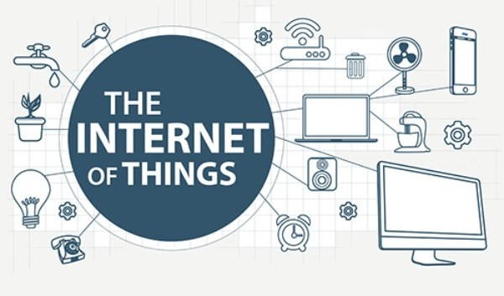

*Hình 2. 1: Internet Of Things*

#### Kiến trúc Internet of Things

Kiến trúc IoT được đại diện cơ bản bởi 4 phần: Vạn vật (Things), trạm kết nối (Gateways), hạ tầng mạng và điện toán đám mây (Network and Cloud) và các lớp tạo và cung cấp dịch vụ (Services-creation and Solutions Layers).

**Vạn vật (Things):** Ngày nay có hàng tỷ vật dụng đang hiện hữu trên thị trường gia dụng và công nghệ, ở trong nhà hoặc trên tay của người dùng. Chẳng hạn như xe hơi, thiết bị cảm biến, thiết bị đeo và điện thoại di động đang được kết nối trực tiếp thông qua băng tầng mạng không dây và truy cập vào Internet. Giải pháp IoT giúp các thiết bị thông minh được sàng lọc, kết nối và quản lý dữ liệu một cách cục bộ, còn các thiết bị chưa thông minh thì có thể kết nối được thông qua các trạm kết nối .

**Trạm kết nối (Gateways):** Một rào cản chính khi triển khai IoT đó là gần 85% các vật dụng đã không được thiết kế để có thể kết nối với Internet và không thể chia sẻ dữ liệu với điện toán đám mây. Để khắc phục vấn đề này, các trạm kết nối sẽ đóng vai trò là một trung gian trực tiếp, cho phép các vật dụng có sẵn này kết nối với điện toán đám mây một cách bảo mật và dễ dàng quản lý.

**Hạ tầng mạng và điện toán đám mây (Network and Cloud):**

* **Cơ sở hạ tầng kết nối:** Internet là một hệ thống toàn cầu của nhiều mạng IP được kết nối với nhau và liên kết với hệ thống máy tính. Cơ sở hạ tầng mạng này bao gồm thiết bị định tuyến, trạm kết nối, thiết bị tổng hợp, thiếp bị lặp và nhiều thiết bị khác có thể kiểm soát lưu lượng dữ liệu lưu thông và cũng được kết nối đến mạng lưới viễn thông và cáp – được triển khai bởi các nhà cung cấp dịch vụ.
* **Trung tâm dữ liệu/ hạ tầng điện toán đám mây:** Các trung tâm dữ liệu và hạ tầng điện toán đám mây bao gồm một hệ thống lớn các máy chủ, hệ thống lưu trữ và mạng ảo hóa được kết nối.

**Các lớp tạo và cung cấp dịch vụ (Services-Creation and Solutions Layers):** Intel đã kết hợp những phần mềm quản lý API hàng đầu (Application Progmraming Interface) là Mashery* và Aepona* để giúp đưa các sản phẩm và giải pháp IoT ra thị trường một cách chóng và tận dụng được hết giá trị của việc phân tích các dữ liệu từ hệ thống và tài sản đang có sẵn.

#### Các đơn vị thường dùng trong ngành Viễn thông (dB, dBm, dBd, dBi)

* **Decibel( dB):**

Decibel (dB) là một đơn vị đo lường được sử dụng để biểu thị tỷ lệ của luỹ thừa, áp suất âm thanh hoặc những thứ khác trên thang logarit. Decibel được phát minh bởi Bell Labs và đặt theo tên tên của Alexander Graham Bell.

Decibel được sử dụng để biểu thị tỷ lệ công suất điện (Watts).

|  |
| --- |
| $$A=10 .\log\left(\frac{P_{o}}{P_{i}}\right) \left(dB\right)$$ |

Trong đó : PO là công suất ra

PI là công suất vào

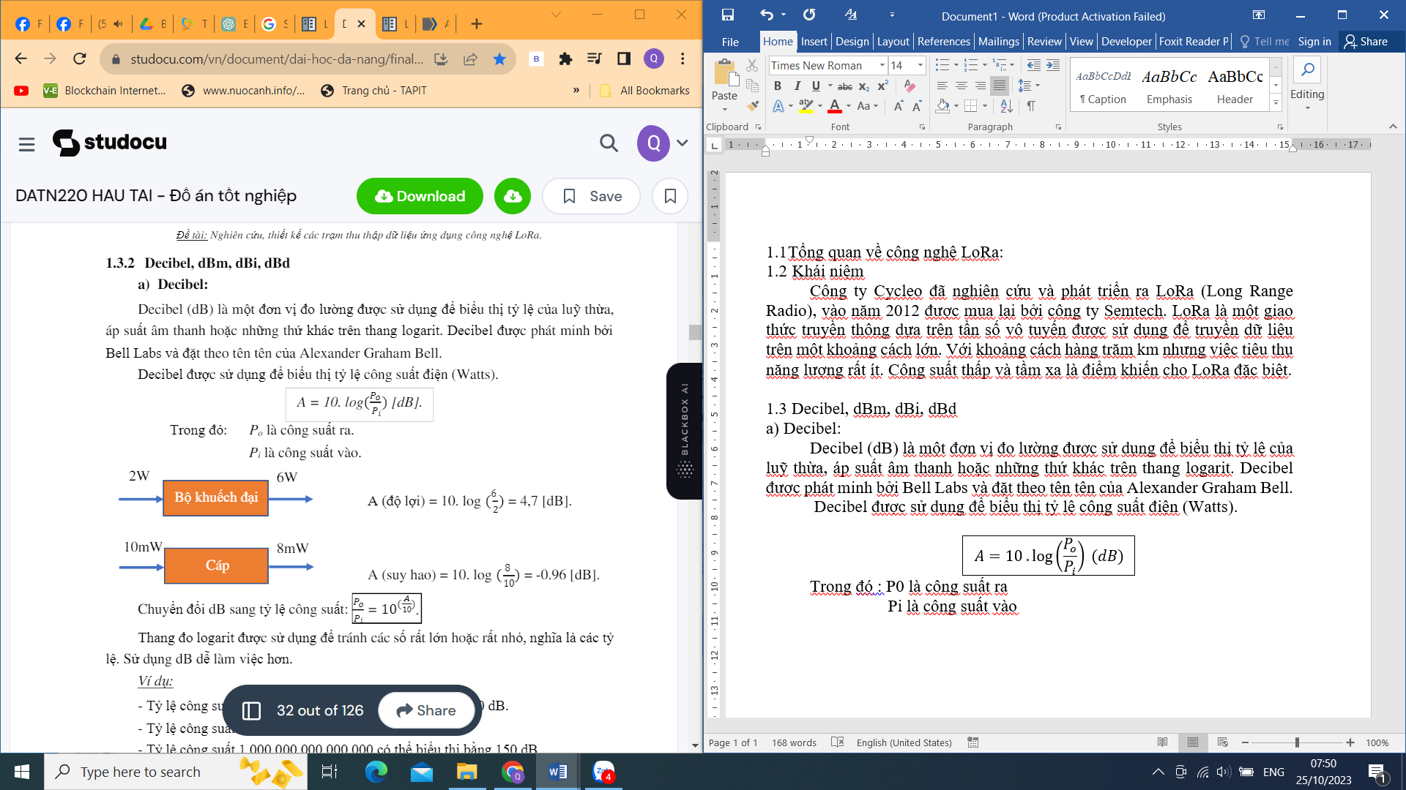

$$A \left( độ lợi \right)=10 .\log\left( \frac{6}{2} \right)=4,7 dB$$

$$A \left(suy hao \right)=10.\log\left( \frac{8}{10} \right)= -0,96 dB$$

Chuyển đổi dB sang tỷ lệ công suất: $\frac{P_{o}}{P_{i}}= {10}^{(\frac{A}{10})}$

Thang đo logarit được sử dụng để tránh các số rất lớn hoặc rất nhỏ, nghĩa là các tỷ lệ. Sử dụng dB dễ làm việc hơn

Đơn vị dB là một tỷ lệ, nó không đại diện cho một giá trị tuyệt đối.

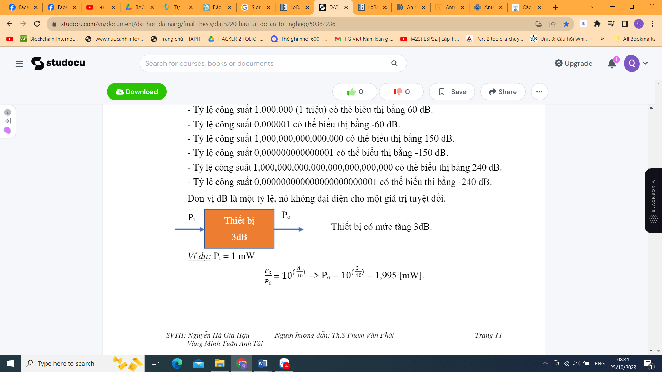

Thiết bị có mức tăng 3 dB

* **dBm**

dBm là chữ viết tắt của decibel trên một miliwatt. Nó là một đơn vị mức được sử dụng để chỉ ra rằng tỷ lệ công suất được biểu thị bằng decibel (dB) với trên một miliwatt (mW).

dBm và mW có thể được chuyển đổi thành nhau theo công thức sau:

|  |
| --- |
| $$dBm=10log\frac{Gía trị công suất}{1mW}$$ |

* **dBi và dBd**

dBi và dBd đều là các đơn vị biểu diễn độ lợi công suất (power gain) của antenna, nhưng có tham chiếu khác nhau.

dBi so sánh power gain của antenna với antenna đẳng hướng (omni-antenna/isotropic antenna: antenna điểm có công suất phát đi các hướng bằng nhau)

dBd so sánh power gain của antenna với antenna lưỡng cực đối xứng (half-wave dipole)

Mối quan hệ giữa dBd và dBm như sau: **dBi = dBd + 2,15 .**

**Ví dụ:**

* Độ lợi của anten 16 dBd tương đương với 18,15 dBi.
* Độ lợi của anten có thể được biểu thị bằng cả dBi và dBd.

### Tần số sử dụng trong ngành Hàng Không

#### Khái niệm về truyền sóng VHF

VHF là viết tắt của Very High Frequency nó có thể được hiểu là Tần số Cao Cực kỳ hoặc Sóng Cao Cực kỳ. Đây là một dải tần số trong khoảng tần số từ 30 MHz đến 300 MHz trong phổ tần số điện từ.

Phổ VHF chủ yếu được sử dụng cho các mục đích truyền thông không dây, bao gồm cả truyền hình, đài phát thanh, liên lạc hàng không, và liên lạc tàu biển.



Hình 2. 2: Dạng sóng VHF

#### Giới thiệu về thiết bị vô tuyến hàng không VHF (118-137MHz)

Thiết bị vô tuyến hàng không sử dụng trên mặt đất hoạt động trong băng VHF (118-137MHz) sử dụng kỹ thuật điều biên AM được sử dụng trong hệ thống thống thông tin lưu động hàng không (trong ngành hàng không có 3 hệ thống: hệ thống thông tin, hệ thống dẫn đường và hệ thống giám sát.. Thiết bị này phục vụ cho việc trao đổi thông tin không – đất và ngược lại. Thiết bị loại này bao gồm:

* **Thiết bị VHF truyền dẫn thoại tương tự:** Thiết bị này được sử dụng để trao đổi thoại giữa các máy bay và mặt đất để liên lạc thoại giữa kiểm soát không lưu với phi công trên máy bay để điều hành, chỉ huy mọi hoạt động của máy bay từ khi bắt đầu khởi động đến khi hạ cánh an toàn. Hiện nay, tại Việt Nam chỉ sử dụng thiết bị loại này.
* **Thiết bị VHF truyền dẫn dữ liệu (VDL):** Trong tương lai, thiết bị này có thể được sử dụng để thay thế cho các thiết bị truyền dẫn thoại tương tự (trao đổi thông tin thoại chỉ được dùng trong những trường hợp không bình thường hoặc khẩn cấp). Thiết bị VHF Datalink này bao gồm:
* **Thiết bị theo chuẩn VDL mode 1:** Hiện tại không có thiết bị theo chuẩn này vì chuẩn VDL mode 1 được xem xét trên giấy tờ và đã bị loại bỏ.
* **Thiết bị theo chuẩn VDL mode 2:** Hiện nay có một số hãng hàng không sử dụng thiết bị theo chuẩn này dưới dạng thử nghiệm (tại Việt Nam không sử dụng thiết bị theo chuẩn này). Chuẩn VDL mode 2 do AMCP phát triển chỉ cho phép truyền dữ liệu. Chuẩn này được đưa vào Phụ lục 10 “thông tin liên lạc hàng không ” tại chương III phần I của Công ước hàng không quốc tế. Tuy nhiên, gần đây Tổ chức hàng không dân dụng quốc tế ICAO đã bỏ chỉ tiêu kỹ thuật đối với thiết bị ra khỏi Phụ lục 10.
* **Thiết bị theo chuẩn VDL mode 3:** Các thiết bị theo chuẩn này có thể truyền cả thoại và dữ liệu. Tuy nhiên, do đặc điểm của VDL mode 3 là yêu cầu các kênh VHF dành riêng cho mỗi trạm VHF do đó thiết bị theo chuẩn này rất ít được sử dụng vì không đủ tần số để triển khai.
* **Thiết bị theo chuẩn VDL mode 4:** Chuẩn VDL mode 4 là chuẩn mới nhất cho các thiết bị VDL, hiện vẫn đang được chuẩn hóa cho phép truyền dữ liệu. Tuy nhiên, VDL mode 4 đã được đề xuất chuyển sang hoạt động tại băng tần 108-118MHz.

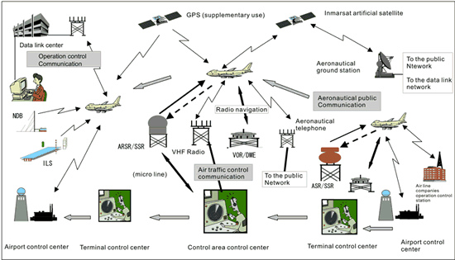

Hình 2. 3: Hệ thống thiết bị vô tuyến hàng không

#### Sử dụng thiết bị truyền sóng VHF tại Việt Nam

Tại Việt Nam, dịch vụ thông tin, dẫn đường, giám sát (Communication, Navigation, Surveillance - CNS) do Tổng công ty Quản lý bay cung cấp cho các chuyến bay đi/ đến các sân bay của Việt Nam và các chuyến bay quá cảnh qua vùng thông báo bay của Việt Nam.

Để đảm bảo liện lạc thoại giữa kiểm soát viên không lưu và người lái tại mỗi giai đoạn điều hành chuyến bay (khu vực sân bay, khu vực tiếp cận và bay đường dài), các trạm VHF được tính toán lắp đặt phù hợp. Hiện tại, tất cả các sân bay trên toàn quốc đều được lắp đặt trạm VHF để phục vụ cho điều hành bay tại khu vực sân bay; 03 trạm VHF tiếp cận được lắp tại 3 cảng hàng không quốc tế Nội Bài, Đà Nẵng, Tân Sơn Nhất để phục vụ điều hành bay tiếp cận; 07 trạm VHF đường dài được lắp đặt theo dọc trục đường bay Bắc - Nam tại Mộc Châu, Hà Nội, Vinh, Sơn Trà, Qui Nhơn, Tân Sơn Nhất và Cà Mau để phục vụ điều hành bay đường dài. Mỗi trạm VHF đường dài có tầm phủ tối đa 450 km và hoạt động trong băng tần từ 118 - 137MHz.

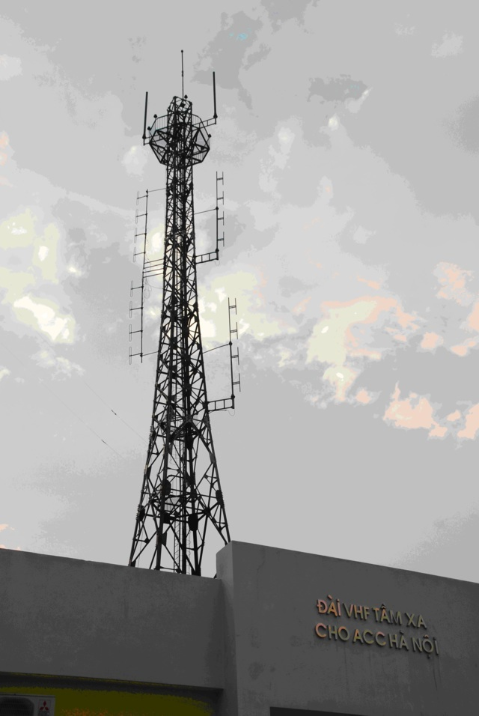

Hình 2. 4: Trạm VHF đường dài

### Tổng quan về mô hình mạng không dây

#### Khái niệm cơ bản về mạng không dây

Các loại Wireless network:

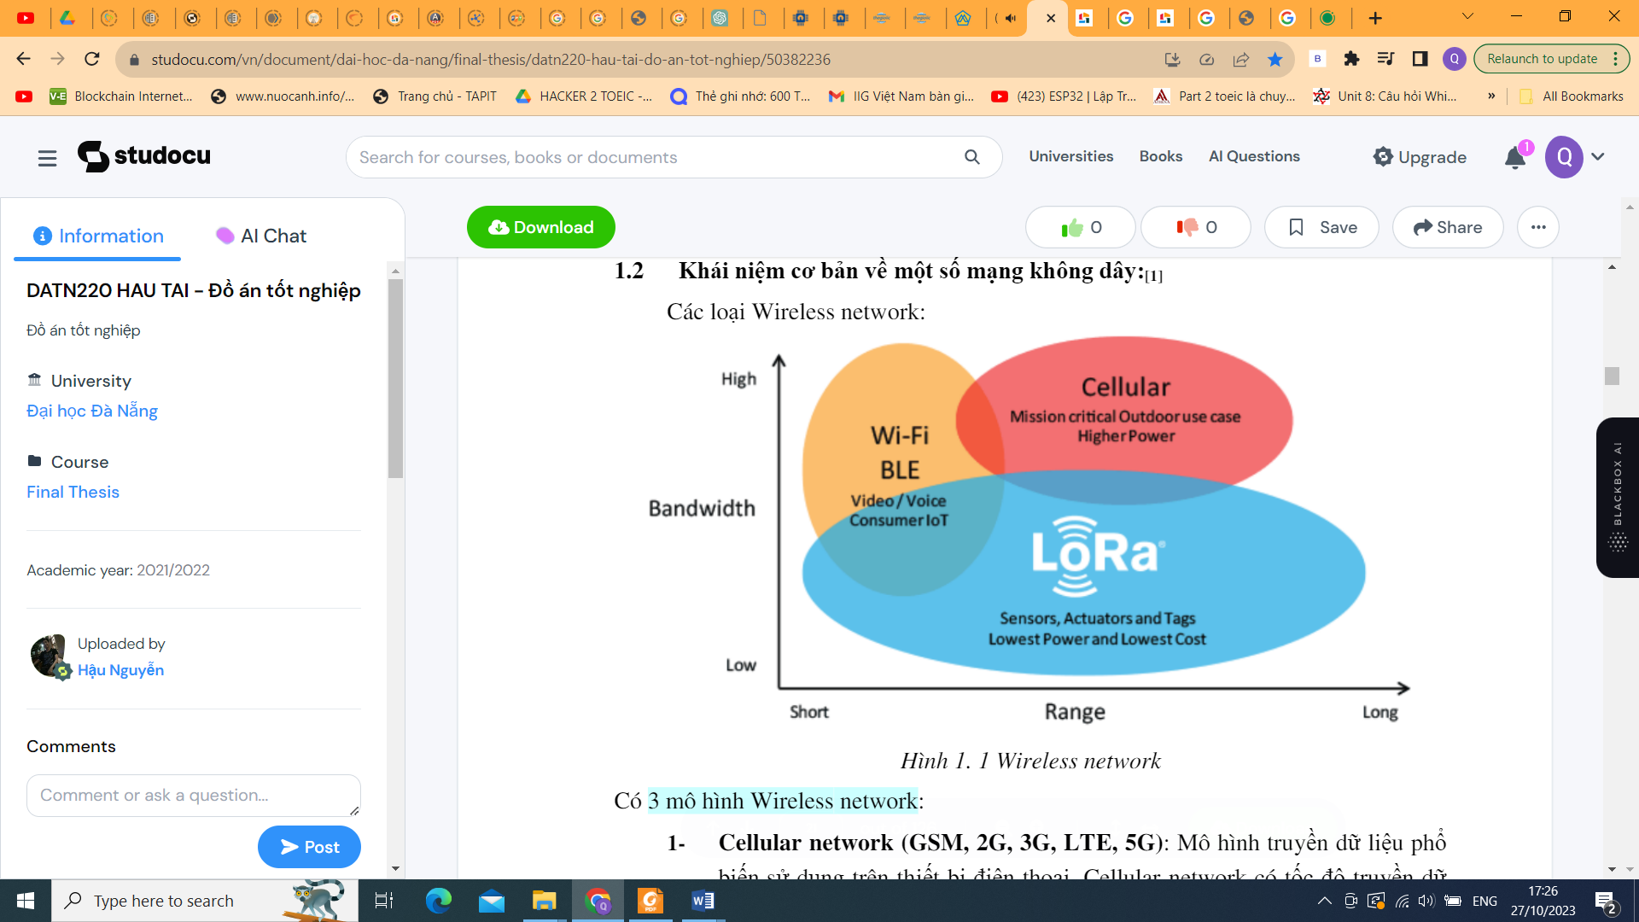

*Hình 2. 5: Mô hình Wireless Network*

**Có 3 mô hình Wireless network**:

* **Cellular network (GSM, 2G, 3G, LTE, 5G):** Mô hình truyền dữ liệu phổ biến sử dụng trên thiết bị điện thoại. Cellular network có tốc độ truyền dữ liệu cao nhưng khả năng tiêu tốn năng lượng lớn.
* **LAN network (Wifi, Bluetooth, Zigbee, NFC):** Phổ biến trong các mô hình mạng LAN (Local Area Network) nhưng phạm vi sử dụng nhỏ và năng lượng tiêu thụ khá cao.
* **LPWAN network (SigFox, LoRa, LTE-M, NB -IOT):** Phát triển sau 2 mô hình Cellular network và LAN network, điểm đặt biệt là mô hình mạng là truyền dữ liệu tầm xa với mức tiêu thụ năng lượng ít.

#### Tìm hiểu chi tiết về các loại mô hình Wireless network

##### Cellular network (GSM, 2G, 3G, LTE, 5G):

Với các ứng dụng Internet of Things yêu cầu khoảng cách truyền tầm xa, thì việc lựa chọn đường truyền dữ liệu thông qua mạng điện thoại di động GSM/3G/H+/LTE là sự lựa chọn hàng đầu nhưng chi phí khá cao mà vẫn tiêu tốn nhiều năng lượng. Hiện nay, trong công nghiệp đều hỗ trợ giao tiếp theo các chuẩn: RS232, RS485, RS422 hay Ethernet. Phương tiện truyền thông qua mạng di động hiện nay đều hỗ trợ đầu vào các cổng Serial hay cổng Ethernet.

* Tiêu chuẩn: GSM/GPRS/EDGE (2G), UMTS/HSPA (3G), LTE (4G).
* Băng tần: 900/1800/1900/2100MHz.
* Khoảng cách: 35km max for GSM; 200km max for HSPA.
* Tốc độ truyền dữ liệu: 35-170kps (GPRS), 120-384kbps (EDGE), 384Kbps-2Mbps (UMTS), 600kbps-10Mbps (HSPA), 3-10Mbps (LTE) .

##### LAN network (Wifi, Bluetooth, Zigbee, NFC):

###### Bluetooth

Bluetooth là chuẩn kết nối không dây tầm ngắn, thiết kế cho các kết nối thiết bị cá nhân, trong phạm vi băng tần 2,4Ghz. Công nghệ này có thể được dùng để kết nối hoặc chuyển dữ liệu giữa các thiết bị không dây, chuyển cuộc gọi và dữ liệu như danh bạ, lịch giữa các smartphone, điện thoại, desktop, notebook.

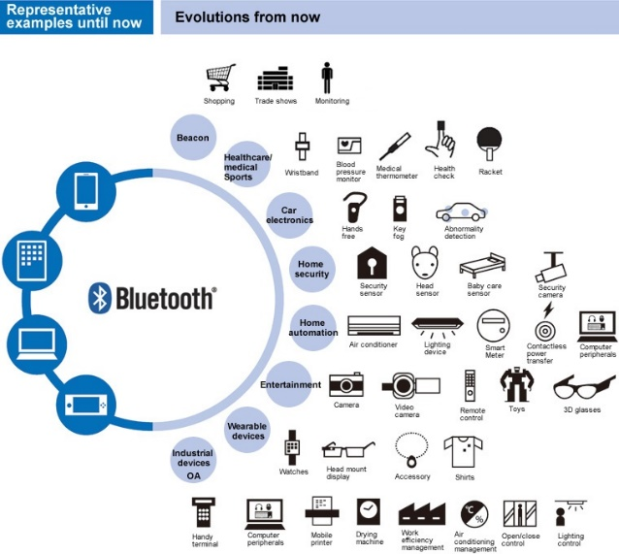

*Hình 2. 6: Mô hình công nghệ Bluetooth*

Bluetooth có thể đạt được tốc độ truyền dữ liệu 1Mb/s. Bluetooth hỗ trợ tốc độ truyền tải dữ liệu lên tới 720 Kbps trong phạm vi 10 m–100 m. Khác với kết nối hồng ngoại (IrDA), kết nối Bluetooth là vô hướng và sử dụng dải tần 2,4 GHz. Ở chế độ được sử dụng rộng rãi nhất, công suất truyền được giới hạn ở mức 2,5 milliwatt.

**BLE** viết tắt của từ **Bluetooth Low Energy** là một giao thức được sử dụng trong các ứng dụng IoT với một khoảng cách truyền tương tự như Bluetooth, BLE được thiết kế nhằm mục đích giảm công suất tiêu thụ hơn mức bình thường.

* **Ứng dụng của Bluetooth:**
* Kết nối và điều khiển, truyền tải dữ liệu giữa điện thoại và các thiết bị điện tử giải trí như loa, máy in, máy ảnh, thiết bị như bàn phím, chuột không dây...
* Có mặt trên các thiết bị quét mã vạch, thiết bị y tế.

###### Zigbee

Zigbee, giống như Bluetooth, là một loại truyền thông trong khoảng cách ngắn, hiện được sử dụng với số lượng lớn và thường được sử dụng trong công nghiệp. Điển hình, Zigbee Pro và Zigbee remote control (RF4CE) được thiết kế trên nền tảng giao thức IEEE802.15.4 – là một chuẩn giao thức truyền thông vật lý trong công nghiệp hoạt động ở 2.4Ghz thường được sử dụng trong các ứng dụng khoảng cách ngắn và dữ liệu truyền tin ít nhưng thường xuyên.



*Hình 2. 7: Zigbee*

* **Cấu trúc của Zigbee**

Ngoài 2 tầng vật lý và tầng MAC xác định bởi tiêu chuẩn 802.15.4 ở, tiêu chuẩn ZigBee còn có thêm các tầng trên của hệ thống bao gồm: tầng mạng, tầng hỗ trợ ứng dụng, tầng đối tượng thiết bị và các đối tượng ứng dụng.

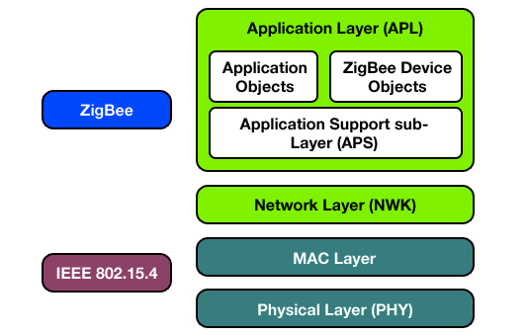

Hình 2. 8: Cấu trúc của Zigbee

* **Tầng vật lý:** có trách nhiệm điều biến, hoàn điều biết và gói tín hiệu vào không gian đồng thời giữ cho việc truyền tín hiệu được mạnh trong môi trường nhiễu.
* **Tầng MAC:**  sử dụng như công nghệ đa truy cập nhận biết song mang CSMA để xác định hình dạng đường truyền để tránh va chạm xác định và xác định hình dạng mạng, giúp hệ thống mạnh và vững chắc.
* **Tầng mạng – NWK:** là 1 tầng phức tạp của ZigBee, giúp tìm, kết nối mạng và mở rộng hình dạng từ chuẩn 802.15.4 lên dạng lưới. Tầng này xác định đường truyền lên ZigBee, xác định địa chỉ ZigBee thay vì địa chỉ tầng MAC bên dưới.
* **Tầng hỗ trợ ứng dụng – APS**: là tầng kết nối với tầng mạng và là nơi cài đặt những ứng dụng cần cho ZigBee, giúp lọc bớt các gói dữ liệu trùng lắp từ tầng mạng
* **Tầng đối tượng thiết bị – ZDO:** có trách nhiệm quản lý các thiết bị, định hình tầng hỗ trợ ứng dụng và tầng mạng, cho phép thiết bị tìm kiếm, quản lý các yêu cầu và xác định trạng thái của thiết bị.
* **Tầng các đối tượng ứng dụng người dùng – APO:** là tầng mà ở đây người dùng tiếp xúc với thiết bị, tầng này cho phép người dùng có thể tuỳ biến thêm ứng dụng vào hệ thống.
* **Mô hình mạng Zigbee**

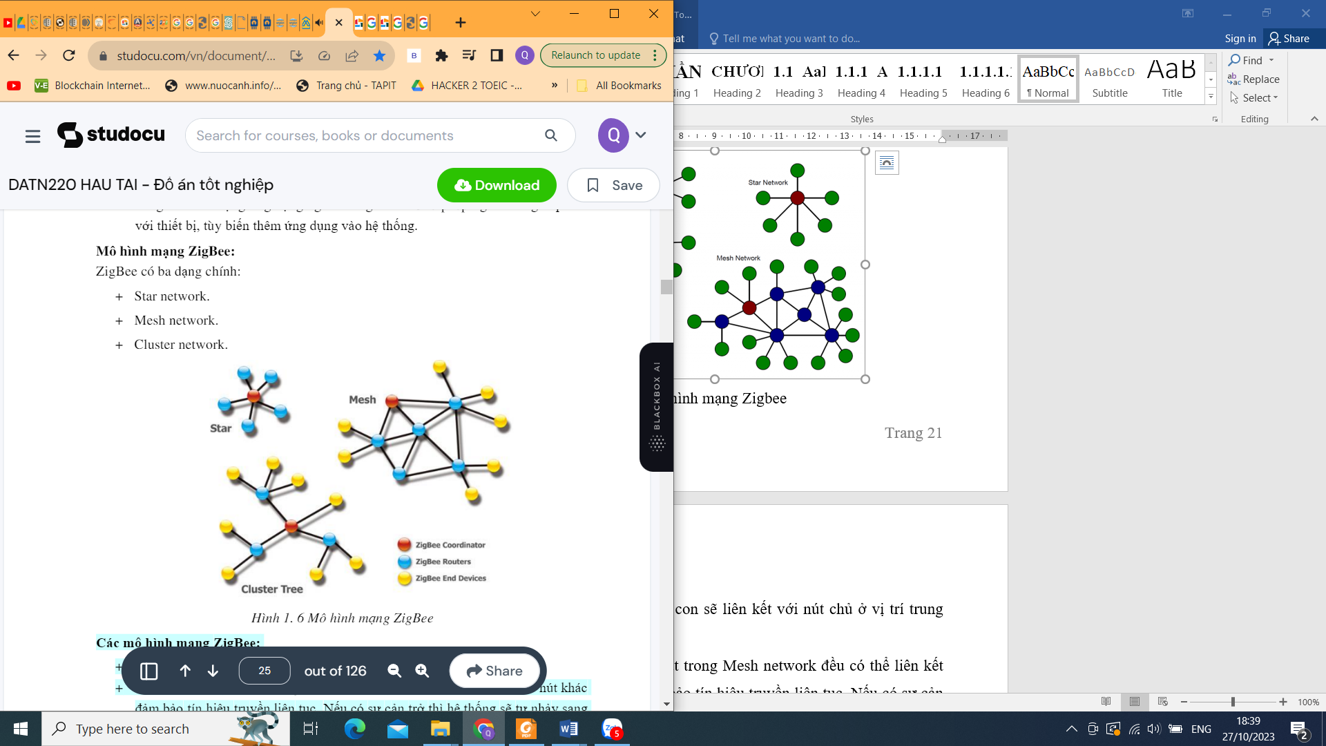

*Hình 2. 9: Mô hình mạng Zigbee*

* **Các mô hình mạng ZigBee:**
* **Star network:** Các nút con sẽ liên kết với nút chủ ở vị trí trung tâm.
* **Mesh network:** Các nút trong Mesh network đều có thể liên kết với các nút khác đảm bảo tín hiệu truyền liên tục. Nếu có sự cản trở thì hệ thống sẽ tự nhảy sang các nút khác.
* **Cluster network:** Là bản mở rộng của Mesh network và có thể phủ sóng và mở rộng cao hơn.
* **Các dải tầng sóng hoạt động của Zigbee**

ZigBee có kiến trúc nhiều tầng như chuẩn 802.15.4, là có tầng vật lý và tầng MAC, hoạt động ở 1 trong 3 dải tầng sóng:

* Dải 915MHz cho khu vực Bắc Mỹ.
* Dải 868 MHzcho Châu Âu, Nhật
* Và dải 2.4GHz cho các nước khác.
* **Các ứng dụng của ZigBee:**
* Nhà thông minh: Kiểm soát và giám sát mức độ tiêu thụ năng lượng, nguồn nước, ánh sáng, …
* Tự động hóa: Các thiết bị RFID dựa trên công nghệ ZigBee cung cấp quản lý truy cập an toàn trong ngành công nghiệp. Các ứng dụng khác trong các ngành công nghiệp bao gồm kiểm soát quá trình hoạt động, quản lý nguồn năng lượng, theo dõi nhân sự, …
* Chăm sóc sức khỏe: Theo dõi sức khỏe từ xa, …
* Quản lý, giám sát năng lượng: Trong lưới điện thông minh bao gồm giám sát nhiệt độ từ xa, định vị lỗi, công suất phản kháng, …

###### WiFi

Wi-Fi (Wireless Fidelity/802.11) là hệ thống mạng không dây sử dụng sóng vô tuyến. 802.11 bắt nguồn từ tổ chức IEEE (Institute of Electrical and Electronics Engineers).

* **Nguyên tắc hoạt động mạng Wifi:**

Để tạo kết nối Wifi phải có thiết bị Router có nhiệm vụ lấy thông tin từ mạng Internet qua kết nối hữu tuyến rồi chuyển thông tin sang tín hiệu vô tuyến rồi gửi đi, bộ chuyển tín hiệu không dây Adapter trên các thiết bị di động thu nhận tín hiệu và giải mã ra những dữ liệu cần thiết. Quá trình này là quá trình hai chiều.

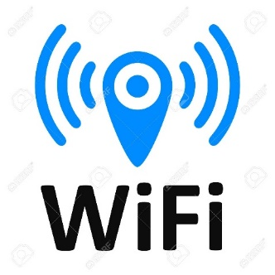

*Hình 2. 10: WiFi*

###### Z - Wave

Là chuẩn truyền thông không dây truyền trong khoảng cách ngắn và mức tiêu thụ năng lượng rất ít phù hợp với các nguồn PIN di động. Z - Wave có tốc độ truyền tải 100kbit/s và hoạt động trong các dải tần 900Mhz.

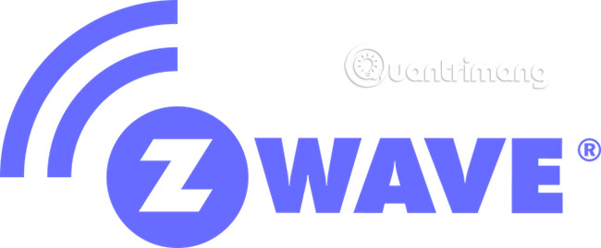

*Hình 2. 11: Z - Wave*

* **Nguyên lý hoạt động của Z-Wave:**

Z - Wave hoạt động ở tần số 800 - 900 MHz sẽ không bị ảnh hưởng của các tần số khác hoặc xảy ra hiện tượng nhiễu sóng. Z - Wave có khả năng liên kết với nhau để tạo thành một hệ thống mạng lưới. Z - Wave tiết kiệm năng lượng hơn Wifi và có phạm vi phủ sóng rộng hơn Bluetooth.

###### NFC

NFC (NEAR FIELD COMMUNICATION) là chuẩn kết nối không dây trong phạm vi tầm ngắn hoạt động dựa trên cảm ứng từ trường để kết nối các thiết bị có hỗ trợ NFC được đặt gần nhau dưới khoảng cách 4 cm hoặc tiếp xúc với nhau.

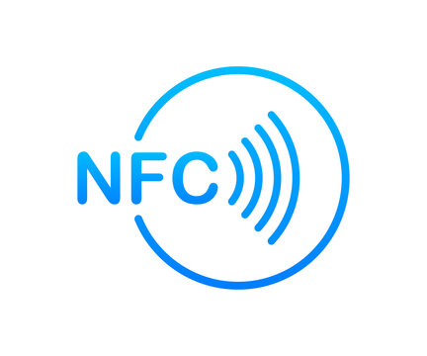

*Hình 2. 12: NFC*

Near Field Communication cần một thiết bị phát sóng và một thiết bị nhận. Nhiều thiết bị sử dụng các tiêu chuẩn công nghệ NFC và có thể được coi là cả thiết bị bị động cả chủ động, tùy vào các thiết bị làm việc.

Công nghệ sử dụng trong NFC dựa trên nhận dạng tần số vô tuyến RFID sử dụng cảm ứng điện từ để truyền thông tin dữ liệu. Đây là điểm khác biệt giữa công nghệ NFC và công nghệ Bluetooth/Wifi.

* **Ứng dụng của công nghệ NFC:**

NFC được chia làm 4 nhóm:

* Touch and Go.
* Touch and Confirm.
* Touch and Connect.
* Touch and Explore.

##### LPWAN network (SigFox, LoRa, LTE-M, NB -IOT)

###### SigFox

Sigfox là một truyền thông không dây tầm xa giải quyết các vấn đề về ứng dụng Internet of Things. Giao thức mạng Sigfox có các trạm gốc được tích hợp với các tín hiệu Radio được xác định bởi các ứng dụng phần mềm. Các thiết bị cuối sử dụng điều chế khóa dịch pha nhị phân (BPSK) để kết nối với các trạm gốc và có ưu điểm là tính tự chủ, kết nối đơn giản, giá thành sử dụng.



*Hình 2. 13: SigFox*

SigFox sử dụng băng tần 192kHz. Mỗi packet có chiều rộng 100Hz và tốc độ 100-600bit trên giây. Ở các nước châu Âu SigFox sử dụng băng tần 868-868.2 MHz, ở những nước khác băng tần là 902-928 MHz.

Mạng Sigfox hỗ trợ giao tiếp hiệu quả đối với mức tiêu thụ điện năng thấp đảm bảo các thiết bị từ xa trên một khu vực địa lý rộng miễn là khu vực có kết nối Internet.

* **Ứng dụng của Sigfox:**
* Sử dụng trong các ứng dụng đo lường thông minh.
* Ứng dụng trong các lĩnh vực giao thông.
* Điều khiển giám sát từ xa các thông số qua mạng Sigfox.

###### NB – IOT

NB-IoT (NarrowBand – IoT) là một công nghệ IoT băng hẹp được chuẩn hóa bởi 3GPP. Mục đích này là một giải pháp truyền thông M2M (Machine to Machine). Đạt được sự cải thiện ở vùng phủ sóng trong nhà, nơi thiết bị rất IoT. Giảm chi phí và tiêu thụ năng lượng thấp hơn, hỗ trợ các tính năng có độ trễ.

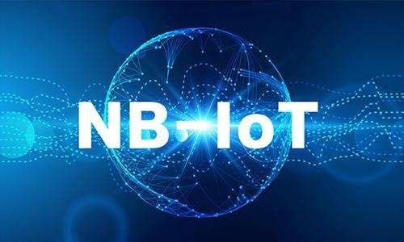

*Hình 2. 14: NB - IOT*

Mục đích của NB-IoT là phục vụ các ứng dụng IoT thông lượng thấp. NB-IoT hỗ trợ kết nối hàng triệu thiết bị M2M và ứng dụng. Kết nối này được đặc trưng bởi thông lượng thấp, truyền dữ liệu không thường xuyên. NB-IoT có thể hoạt động cùng với mạng GSM và LTE dưới dải tần số cần đăng kí sử dụng.

* **Hiệu quả năng lượng cao**

Trong công nghệ IoT, yêu cầu tuổi thọ pin kéo dài ít nhất 10 năm. NB-IoT đáp ứng yêu cầu nhờ hai công nghệ tiết kiệm năng lượng là PSM và eDRX.

**PSM – Power Saving Mode**: chế độ ngủ tối đa là 12 ngày nhưng vẫn giữ kết nối.

**eDRX – expanded Discontinued Reception:** Kéo dài chu kì ở chế độ ngủ không tải tối đa 40 phút. Nó cho phép thiết bị tắt một phần mạch điện để tiết kiệm năng lượng.

* **Vùng phủ sóng – Kĩ thuật triển khai**

NB-IoT trong công nghệ LPWAN tập trung vào lớp thiết bị M2M. Phạm vi phủ sóng không được nhỏ hơn 23 dB. Triển khai NB-IoT phụ thuộc vào các trạm cơ sở 4G/LTE. Do đó không phù hợp với những khu vực hạn chế về sóng 4G/LTE.

Hiện tại, NB-IoT có ba cách thức hoạt động sử dụng tần số trong mạng LTE như hình.

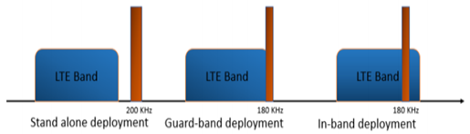

*Hình 2. 15: Chế độ triển khai NB – IOT*

* Độc lập (Stand alone): Sử dụng một băng tần ngoài mà không phải là băng tần được dùng cho LTE.
* Dải tần bảo vệ (Guard band): Sử dụng phổ tần ở băng tần bảo vệ sóng mang của LTE.
* Trong dải tần (In band): Sử dụng một sóng mang LTE thông thường.
* **Kiến trúc mạng**

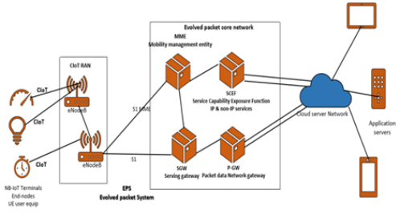

*Hình 2. 16: Kiến trúc mạng NB – IOT*

Kiến trúc NB-IoT có 5 thành phần chính:

* **Thiết bị cuối:** Hầu hết các thiết bị cuối IoT sử dụng SIM từ các nhà mạng để sử dụng dịch vụ NB-IoT của nhà mạng đấy.
* **Trạm Base Station:** Các trạm này thuộc quyền sở hữu của từng doanh nghiệp viễn thông. Có thể gọi là các trạm eNodeB hay eNB.
* **Mạng lõi NB-IoT:** Kết nối giữa các Base Stations với các server NB-IoT.
* **Máy chủ NB-IoT:** Máy chủ dựa trên nền tảng đám mây xử lý tất cả các loại dữ liệu và ứng dụng khác nhau.
* **Application:** Các ứng dụng cụ thể được người dùng sử dụng để thu thập dữ liệu từ các thiết bị cuối gửi về.

### Giới thiệu về công nghệ mạng Lora

#### Khái niệm về sóng truyền RF

Sóng RF là sóng radio tần số radio frequency (RF). Đây là loại sóng điện từ có tần số cao hơn so với sóng dài hơn, sóng trung bình và sóng ngắn. Sóng RF thường được sử dụng trong truyền thông không dây, viễn thông và radar.

Sóng RF có tần số từ 3 kilohertz (kHz) đến 300 gigahertz (GHz). Các thiết bị không dây như điện thoại di động, sóng radio và Wi-Fi sử dụng sóng RF để truyền thông tin không dây. Ngoài ra, sóng RF cũng được sử dụng trong các hệ thống radar để phát hiện và theo dõi các đối tượng, cũng như trong nhiều ứng dụng y tế và khoa học.

#### Khái niệm về mạng Lora

**LoRa** là viết tắt của **Long Range Radio** được nghiên cứu và phát triển bởi Cycleo và sau này được mua lại bởi công ty Semtech năm 2012. Với công nghệ này, chúng ta có thể truyền dữ liệu với khoảng cách lên hàng km mà không cần các mạch khuếch đại công suất; từ đó giúp tiết kiệm năng lượng tiêu thụ khi truyền/nhận dữ liệu.

Do đó, LoRa có thể được áp dụng rộng rãi trong các ứng dụng thu thập dữ liệu như sensor network trong đó các sensor node có thể gửi giá trị đo đạc về trung tâm cách xa hàng km và có thể hoạt động với pin trong thời gian dài trước khi cần thay pin.

Mạng Lora sử dụng sóng truyền RF.

#### Đặc điểm của Lora

* Tốc độ truyền dữ liệu: Khoảng từ 0.3kbps đến 5.5kbps.
* Gateway xử lý nhiều thiết bị Slave cùng một lúc.
* Các Gateway có thể nhận đồng thời nhiều tần số, trong mọi hệ số lan truyền (Spreading Factor) ở mỗi tấn số.
* Giao tiếp hai chiều.
* Tốc độ truyền dữ liệu càng chậm thì khả năng truyền càng mạnh và phạm vi dài.
* Ở chế độ nghỉ, LoRa hoạt động 1µA.

#### Kỹ thuật điều chế Lora

##### Nguyên lí hoạt động Lora

LoRa sử dụng kỹ thuật điều chế Chirp Spread Spectrum ( CSS ). Tín hiệu băng tần cơ sở được mở rộng đến một băng tần rộng hơn bằng cách đưa tín hiệu tần số cao hơn. Đặc điểm cơ bản là băng thông của tín hiệu dùng để truyền thông tin lớn hơn nhiều so với băng thông của chính thông tin. Hiểu đơn giản nguyên lý này là dữ liệu sẽ được băm bằng các xung cao tần để tạo ra tín hiệu có dãy tần số cao hơn tần số của dữ liệu gốc (gọi là chipped).

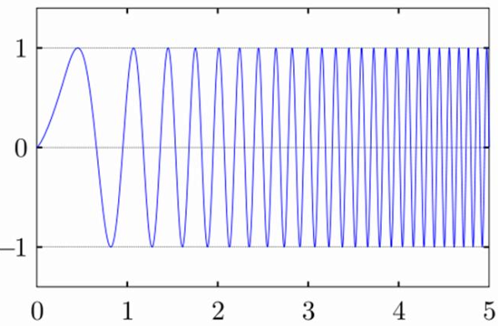

Hình 2. 17: Hình minh hoạ LoRa Chirp Spread Spectrum

Sau đó tín hiệu cao tần này tiếp tục được mã hoá theo các chuỗi chirp signal là các tín hiệu hình sin có tần số thay đổi theo thời gian. Thông thường, sẽ có 2 loại Chirp Signal là:

* Up-Chirp: Tần số tăng theo thời gian
* Down-Chirp: Tần số giảm theo thời gian

Trong đó, khi mã hóa theo nguyên tắc bit 1 sẽ sử dụng Up-Chirp và bit 0 sẽ sử dụng Down-Chirp.

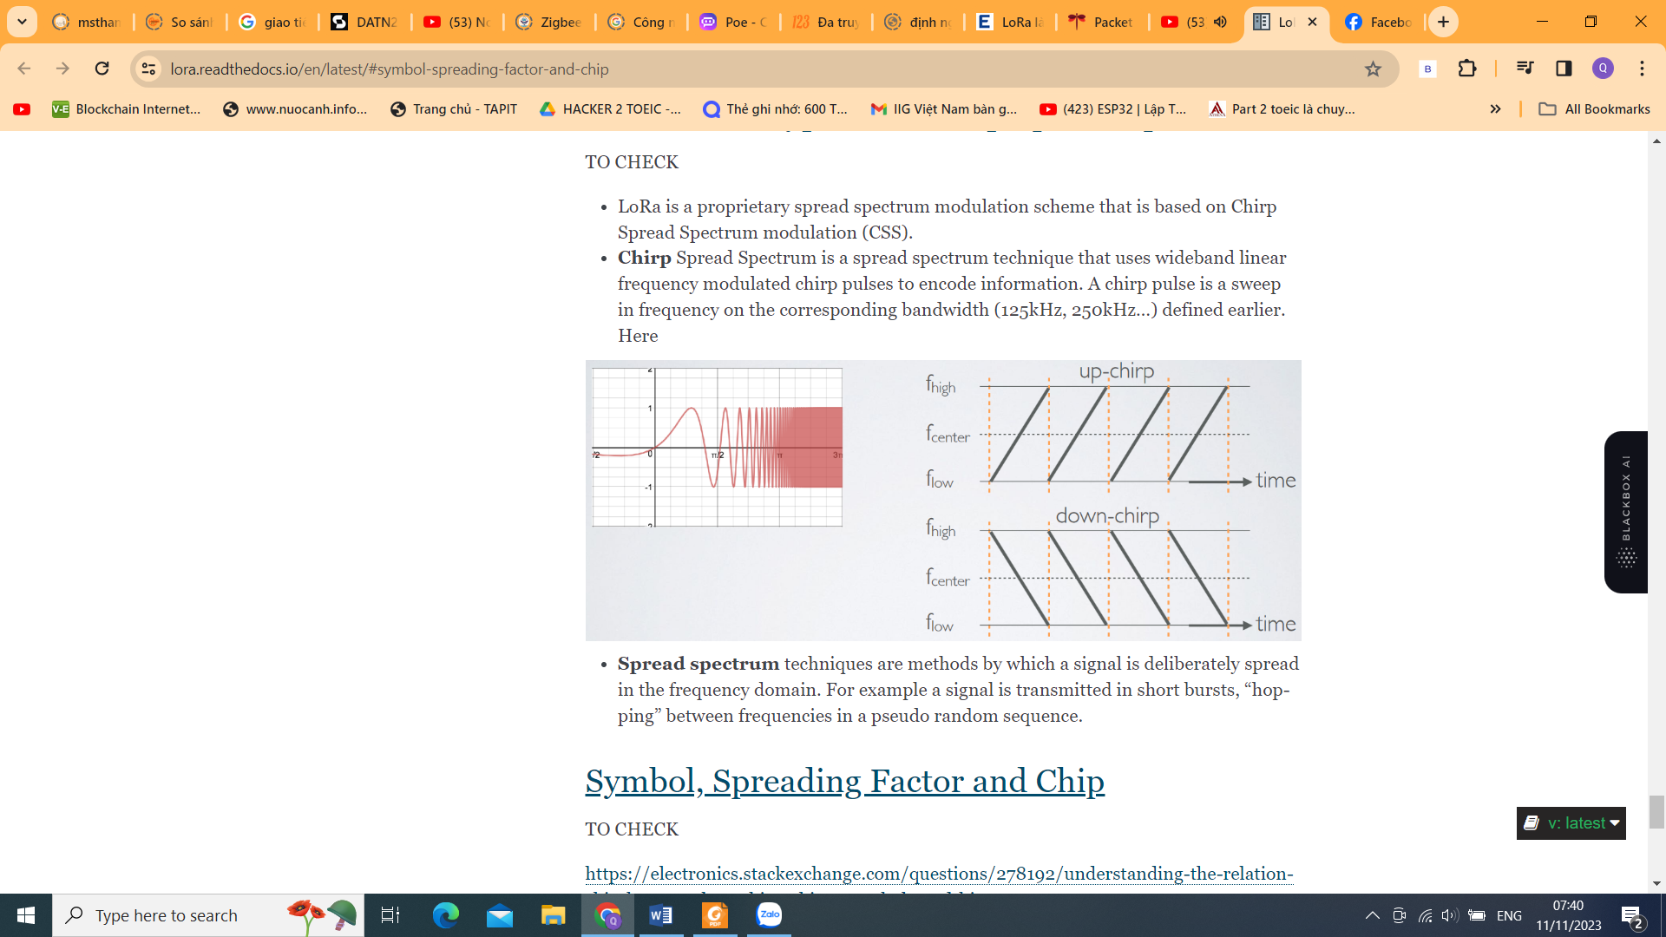

Hình 2. 18: Up – Chirp



Hình 2. 19: Down – Chirp

Tín hiệu sẽ được mã hóa theo 2 loại chirp signal trước khi truyền đến anten để gửi đi. Theo Semtech công bố thì nguyên lý này giúp giảm độ phức tạp và độ chính xác cần thiết của mạch nhận để có thể giải mã và điều chế lại dữ liệu. Hơn nữa công nghệ truyền dẫn không dây LoRa không cần công suất phát lớn mà vẫn có thể truyền và nhận tín hiệu ở khoảng cách xa ngay cả khi cường độ tín hiệu nhỏ hơn cả nhiễu môi trường xung quanh. LoRa hoạt động trong băng tần vô tuyến ISM không được cấp phép có sẵn trên thế giới.

|  |  |
| --- | --- |
| **Khu vực** | **Tần số ( MHz)** |
| Châu Á | 433 |
| Châu Âu, Nga, Ấn Độ, Châu Phi | 863 – 870 |
| Mỹ | 902 – 928 |
| Úc | 915 – 928 |
| Canada | 779 – 787 |
| Trung Quốc | 779 – 787 , 470 - 510 |

Bảng 2. 1: Bảng tần số được phép sử dụng từng khu vực

* **Ưu điểm của băng tần ISM:**
* Bất kỳ ai cũng được phép sử dụng các tần số này.
* Không có lệ phí giấy phép được yêu cầu.
* **Nhược điểm của băng tần ISM:**
* Tốc độ dữ liệu thấp.
* Khả năng nhiễu cao.

Các tín hiệu LoRa với các chirp rate khác nhau nhờ sử dụng chirp signal mà có thể hoạt động trong cùng một khu vực mà không gây nhiễu cho nhau. Điều này cho phép nhiều thiết bị LoRa có thể trao đổi dữ liệu trên đồng thời nhiều kênh (mỗi kênh cho 1 chirprate)

##### Điều chế:

* Nếu một tín hiệu đầu vào (=message) được áp dụng cho một tín hiệu sóng mang thì quá trình này được gọi là điều chế. Tín hiệu đã được điều chế được phát tới máy thu.
* Giải điều chế thì ngược lại, trong đó tín hiệu ban đầu (=message) được khôi phục từ sóng mang đã điều chế.

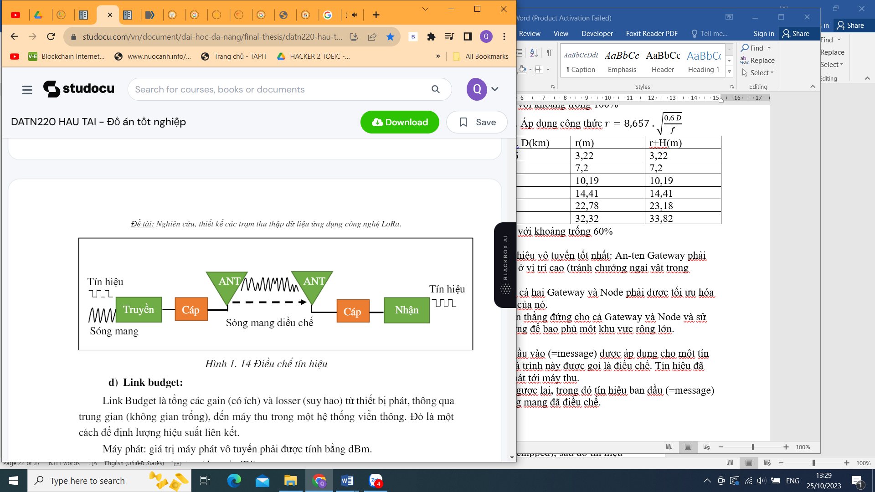

Hình 2. 20: Điều chế tín hiệu

##### RSSI:

RSSI là công suất tín hiệu nhận được được tính bằng Milliwatts và được đo bằng dBm. Giá trị này có thể được sử dụng như một phép đo mức độ người nhận có thể “nghe” tín hiệu từ người gửi

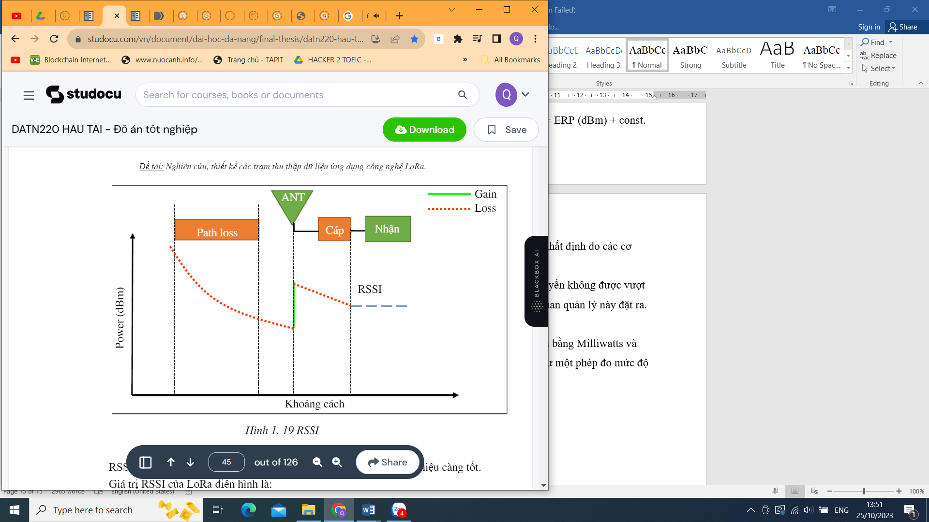

Hình 2. 21: RSSI

RSSI được đo bằng dBm và là một giá trị âm.

Càng gần về 0 thì tín hiệu càng tốt. Giá trị RSSI của LoRa điển hình là:

* Nếu RSSI = -30dBm là tín hiệu mạnh.
* Nếu RSSI = -120dBm là tín hiệu yếu và là giá trị tối thiểu.

##### SNR

SNR là tỷ số giữa công suất tín hiệu nhận được và mức công suất nhiễu. Nhiễu là khu vực của tất cả các nguồn tín hiệu gây nhiễu không mong muốn có thể làm hỏng tín hiệu đã truyền và do đó sẽ xảy ra hiện tượng truyền lại

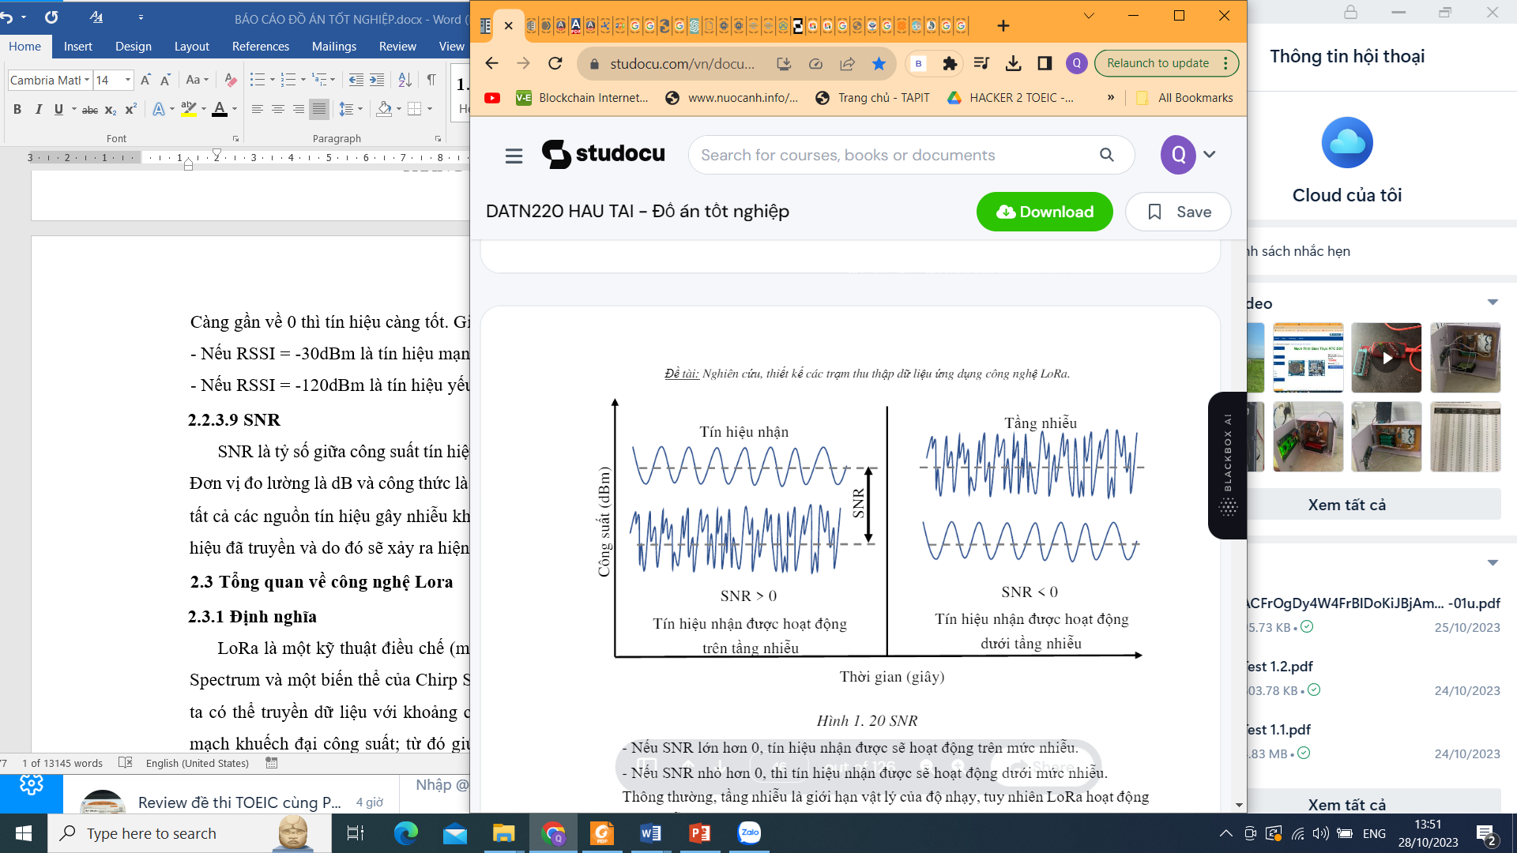

Hình 2. 22: SNR

* Nếu SNR > 0, tín hiệu nhận được sẽ hoạt động trên mức nhiễu.
* Nếu SNR < 0, thì tín hiệu nhận được sẽ hoạt động dưới mức nhiễu. Thông thường, tầng nhiễu là giới hạn vật lý của độ nhạy, tuy nhiên LoRa hoạt động dưới mức nhiễu.

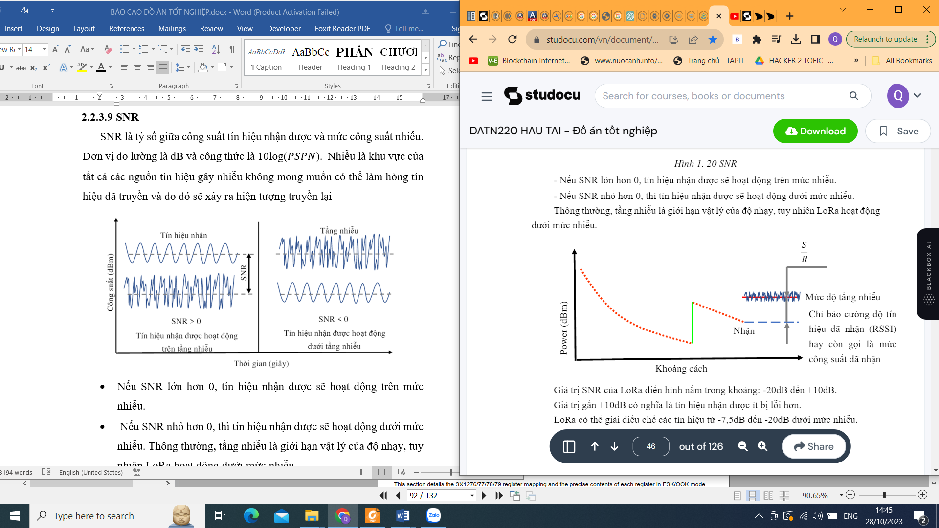

* Giá trị SNR của LoRa điển hình nằm trong khoảng: -20dB đến +10dB.
* Giá trị gần +10dB có nghĩa là tín hiệu nhận được ít bị lỗi hơn.
* LoRa có thể giải điều chế các tín hiệu từ -7,5dB đến -20dB dưới mức nhiễu

#### So sánh sự khác giữa mạng LoRa và LoRaWAN

* **LoRa (Long Range Radio)** là tín hiệu tầm xa dựa trên tần số radio có chức năng truyền tải dữ liệu ở những khoảng cách xa nhưng với năng lượng thấp. Tín hiệu của LoRa có thể bao phủ khoảng cách cực xa, do đó phù hợp với các thiết bị IoT có dung lượng pin ít đồng thời giúp tối ưu được chi phí.

Mỗi một gateway trên LoRa có thể xử lý hàng triệu node (nút mạng). Do đó, việc xây dựng cơ sở hạ tầng mạng được giảm thiểu làm cho việc xây dựng mạng LoRa có chi phí rẻ hơn..

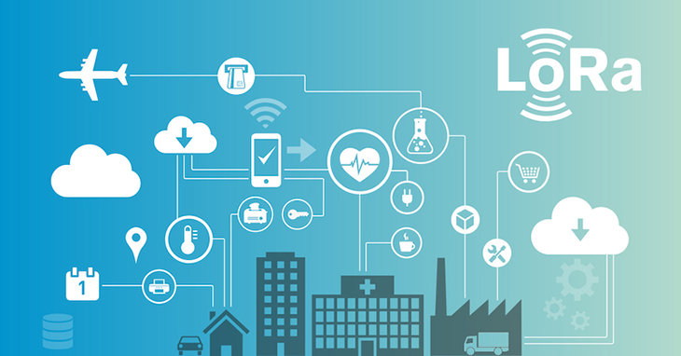

Hình 2. 23: LoRa có chức năng truyền tải dữ liệu ở những khoảng cách xa

* **LoRaWAN** **(Long Range Wireless Area Network)** là kiến trúc hệ thống mạng và giao thức truyền thông dựa trên giao thức LoRa. LoRaWAN được tạo ra để phục vụ cho IoT như thông tin liên lạc hai chiều, [di động](https://www.dienmayxanh.com/dien-thoai) hay nội địa hóa.

LoRaWAN có cấu tạo gồm **LoRa Mac** (Class A, Class B, Class C) và hoạt động dựa trên **chip LoRa**.

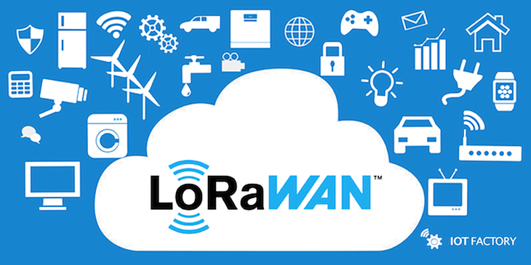

Hình 2. 24: LoRaWAN là hệ thống mạng và giao thức truyền thông dựa trên giao thức LoRa

* **Sự tương phản giữa LoRa và LoRaWAN**

LoRa là tín hiệu hoạt động trên tần số radio đề cập đến một truyền tải không dây cho phép giao tiếp với mức tiêu thụ điện năng rất thấp.

Còn LoRaWAN kết nối ứng dụng IoT với tín hiệu nói đến một giao thức mạng với con chip LoRa dùng để liên lạc.

#### Cách xác định địa chỉ của các Slave/Node

* Mỗi module Lora SX1278 có một địa chỉ duy nhất 8 bit.
* Nó xác định duy nhất một nút bên trong mạng. Cần phải gán giá trị địa chỉ mỗi khi module được hoạt động.
* Địa chỉ nút 0 và địa chỉ nút 1 được dành riêng cho trung tâm mạng ( Gateway)
* Ta gán địa chỉ nút 1 cho mô-đun trong nút trung tâm và địa chỉ nút từ 2 đến 255 cho tất cả các nút khác trong mạng của họ. Điều đó có nghĩa là một mạng sẽ bao gồm:
* 1 nút trung tâm. Giá trị địa chỉ bằng 1
* Lên tới 254 nút. Giá trị địa chỉ từ 2 đến 255

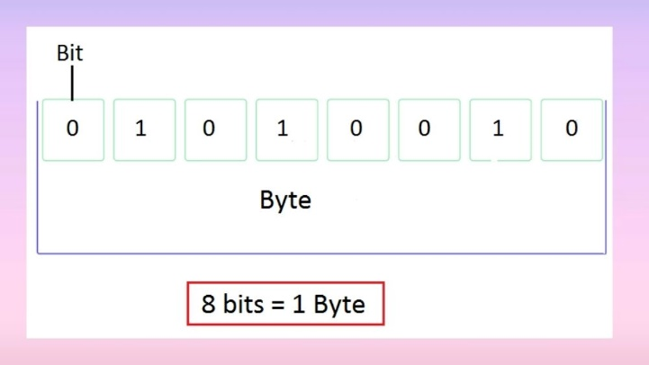

Hình 2. 25: Bit 0 1 để tính địa chỉ các Slave/Node

### Phương pháp đa truy cập phân chia theo mã CDMA

#### Định nghĩa CDMA

CDMA (Code Division Multiple Access) là một phương pháp truyền thông không đồng bộ trong viễn thông, trong đó các tín hiệu truyền thông từ các nguồn khác nhau được phân tách và truyền trên cùng một kênh tần số.

#### Nguyên tắc hoạt động của CDMA

Dựa trên việc sử dụng mã hóa để phân tách các tín hiệu từ các nguồn khác nhau trong không gian tần số. Mỗi người dùng hoặc tín hiệu truyền thông được gắn kết với một mã duy nhất. Khi truyền dữ liệu, tín hiệu của từng người dùng hoặc tín hiệu được nhân với mã duy nhất của nó. Sự kết hợp của các tín hiệu nhân mã tạo ra một tín hiệu kết hợp, gửi trên cùng một kênh tần số. Khi tín hiệu kết hợp đến đích, nó được phân tách bằng cách nhân với mã tương ứng của người dùng hoặc tín hiệu nhận. Quá trình này sử dụng tính chất của mã để phân tách và truyền thông dữ liệu từ các nguồn khác nhau trên cùng một kênh tần số.

### Phương pháp đa truy cập theo thời gian TDMA

#### Định nghĩa TDMA

Phương pháp TDMA (Time Division Multiple Access) là một phương pháp truyền thông không đồng bộ trong viễn thông, trong đó các tín hiệu truyền thông được chia sẻ trên cùng một kênh tần số bằng cách phân chia thời gian thành các khung thời gian nhỏ.

#### Nguyên tắc hoạt động của TDMA

Là chia thời gian thành các khung thời gian đồng nhất và liên tục. Mỗi khung thời gian được chia thành các khe thời gian (time slot) có độ dài như nhau. Mỗi người dùng hoặc tín hiệu truyền thông được cấp một hoặc nhiều khe thời gian trong mỗi khung thời gian để truyền dữ liệu của mình. Các khe thời gian được phân bổ cho các người dùng hoặc tín hiệu truyền thông dựa trên lịch trình (schedule) đã được xác định trước hoặc thông qua quản lý động. Mỗi người dùng hoặc tín hiệu chỉ được phép truyền trong khung thời gian được cấp phát cho mình. Khi một khung thời gian kết thúc, khung thời gian tiếp theo được chuyển đến và cho phép người dùng hoặc tín hiệu khác truyền dữ liệu. Quá trình này lặp lại theo chu kỳ.

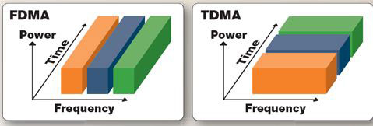

Hình 2. 26: TDMA

### Giới thiệu về Thingsboard

#### Trực quan hóa dữ liệu

Trực quan hóa dữ liệu là quá trình sử dụng các yếu tố hình ảnh như đồ thị, biểu đồ hoặc bản đồ để trình bày dữ liệu. Quá trình này chuyển đổi dữ liệu phức tạp, có dung lượng lớn hoặc dữ liệu số thành hình ảnh trình bày trực quan có thể xử lý dễ dàng hơn. Các công cụ trực quan hóa dữ liệu cải thiện và tự động hóa quá trình giao tiếp bằng hình ảnh nhằm đảm bảo độ chính xác và chi tiết. Có thể sử dụng những hình ảnh trình bày trực quan để trích xuất những thông tin chuyên sâu hữu ích từ dữ liệu thô.

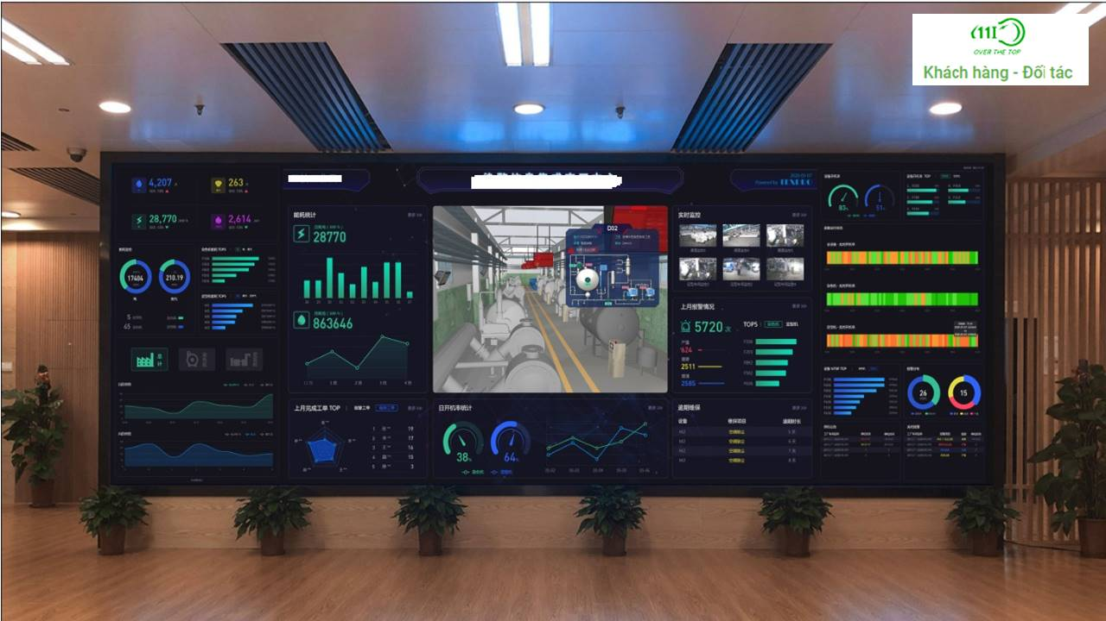

Hình 2. 27: Khu vực giám sát thông qua trực quan hóa dữ liệu

#### Tổng quan về Thingsboard

##### Khái niệm

ThingsBoard là một nền tảng IoT mã nguồn mở để giám sát, xử lý dữ liệu, trực quan hóa dữ liệu cùng với quản lý thiết bị.

Nó hỗ trợ các giao thức IoT tiêu chuẩn công nghiệp - MQTT, CoAP và HTTP. ThingsBoard kết hợp khả năng mở rộng, khả năng chịu lỗi và hiệu suất để thu thập dữ liệu thiết bị để xử lý và giám sát. Nó cung cấp gateway server có thể giao tiếp với các thiết bị đính kèm.

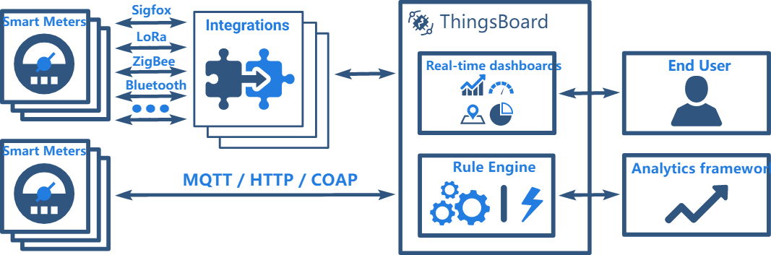

Hình 2. 28: Thingsboard

##### Các tính năng của Thingsboard

* **Bảo mật**

Hỗ trợ cung cấp và quản lý các thiết bị có quản lý thông tin đăng nhập. Các quy tắc bảo mật tùy chỉnh cho từng giao thức có thể được áp dụng.

* **Trang tổng quan và trực quan hóa Dữ liệu**

Hỗ trợ tích hợp cho hơn 100 thành phần widget. Thu thập và trực quan hóa dữ liệu từ các thiết bị và nội dung trong trang tổng quan bằng các tiện ích con.

* **Phép đo từ xa**

Phân tích phép đo từ xa đến và kích hoạt cảnh báo với xử lý sự kiện phức tạp. Hỗ trợ Api lưu trữ sự kiện để nắm bắt các chỉ số đo từ xa.

* **Hỗ trợ Rest API và RPC**

Quy trình làm việc dữ liệu có thể được thiết kế bằng cách sử dụng Rest API và RPC request.

* **Đẩy dữ liệu thiết bị**

Hỗ trợ đẩy dữ liệu thiết bị sang các hệ thống khác theo thời gian thực.

* **Tích hợp với các hàng đợi tin nhắn khác nhau**

Các trình kết nối khác nhau có sẵn để kết nối với các triển khai khác nhau của hàng đợi tin nhắn. Hỗ trợ triển khai nhiều hàng đợi tin nhắn: Kafka, RabbitMQ, AWS SQS, Azure Service Bus và Google Pub / Sub.

* **Hỗ trợ cơ sở dữ liệu kết hợp**

Lưu trữ tất cả các thực thể trong cơ sở dữ liệu SQL và dữ liệu đo từ xa trong cơ sở dữ liệu NoSQL.

* **Công cụ quy tắc**

Công cụ quy tắc tích hợp, để định cấu hình các quy tắc cho trạng thái thiết bị và các thông báo hoặc cảnh báo khác nhau có thể được tạo dựa trên phép đo từ xa của thiết bị. Các quy tắc xử lý dữ liệu có thể được thay đổi trong thời gian chạy dựa trên trạng thái thiết bị.

* **Chế độ triển khai, tiêu chuẩn và cụm**

Triển khai tại chỗ và đám mây được hỗ trợ cùng với chế độ tiêu chuẩn và cụm được hỗ trợ

* **Quản lý cảnh báo**

Tạo và quản lý các cảnh báo liên quan đến thiết bị, nội dung và khách hàng,... Chính sách quy tắc có thể được áp dụng để tăng cảnh báo khi thay đổi trạng thái thiết bị.

### Mô hình TCP/IP

#### Khái niệm

**Mô hình TCP/IP** (Transmission Control Protocol/Internet Protocol) được gọi là giao thức điều khiển truyền nhận/giao thức liên mạng.

Đây là một bộ giao thức trao đổi thông tin được dùng để truyền tải, kết nối những thiết bị trong mạng Internet. Để mạng được tin cậy hơn cùng với khả năng phục hồi tự động, mô hình TCP/IP đã được phát triển.

Mô hình này cũng có thể sử dụng như một giao thức truyền thông trong mạng máy tính riêng (mạng nội bộ). Mô hình TCP/IP có 4 tầng chồng lên nhau, mỗi tầng có chức năng và nhiệm vụ khác nhau.

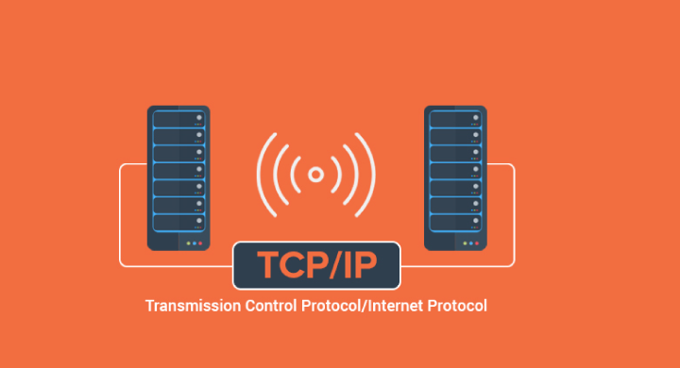

Hình 2. 29: Mô hình TCP/IP

#### Các tầng của mô hình TCP/IP

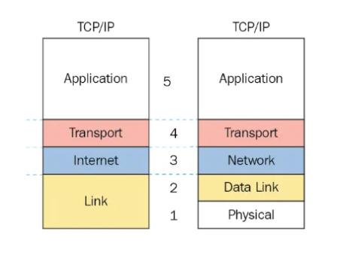

Hình 2. 30: Các tầng của mô hình TCP/IP

* **Lớp 1:** Lớp truy cập mạng ( Link )

Lớp truy cập mạng, còn được gọi là lớp liên kết dữ liệu, **xử lý cơ sở hạ tầng vật lý** cho phép các máy tính giao tiếp với nhau qua internet. Điều này bao gồm cáp ethernet, mạng không dây, card giao diện mạng, trình điều khiển thiết bị trong máy tính của bạn, v.v.

Lớp truy cập mạng **cũng bao gồm cơ sở hạ tầng** kỹ thuật  - chẳng hạn như mã chuyển đổi dữ liệu kỹ thuật số thành tín hiệu có thể truyền - giúp kết nối mạng trở nên khả thi.

* **Lớp 2:** Lớp Internet

Lớp internet, còn được gọi là lớp mạng, **kiểm soát luồng và định tuyến lưu lượng truy cập** để đảm bảo dữ liệu được gửi nhanh chóng và chính xác. Lớp này cũng chịu trách nhiệm lắp ráp lại gói dữ liệu tại đích của nó. Nếu có nhiều lưu lượng truy cập internet, lớp internet có thể mất nhiều thời gian hơn để gửi tệp, nhưng sẽ có ít khả năng xảy ra lỗi làm hỏng tệp đó.

* **Layer 3:** Transport Layer

Lớp vận chuyển **cung cấp kết nối dữ liệu đáng tin cậy** giữa hai thiết bị giao tiếp. Nó giống như gửi một gói được bảo hiểm: Lớp vận chuyển chia dữ liệu thành các gói, thừa nhận các gói mà nó đã nhận được từ người gửi và đảm bảo rằng người nhận thừa nhận các gói mà nó nhận được.

* **Lớp 4:** Lớp ứng dụng ( Application )

Lớp ứng dụng là nhóm các ứng dụng **cho phép người dùng truy cập mạng**. Đối với hầu hết chúng ta, điều đó có nghĩa là email, ứng dụng nhắn tin và chương trình lưu trữ đám mây. Đây là những gì người dùng cuối nhìn thấy và tương tác khi gửi và nhận dữ liệu.

#### Ứng dụng mô hình TCP/IP trong IOT

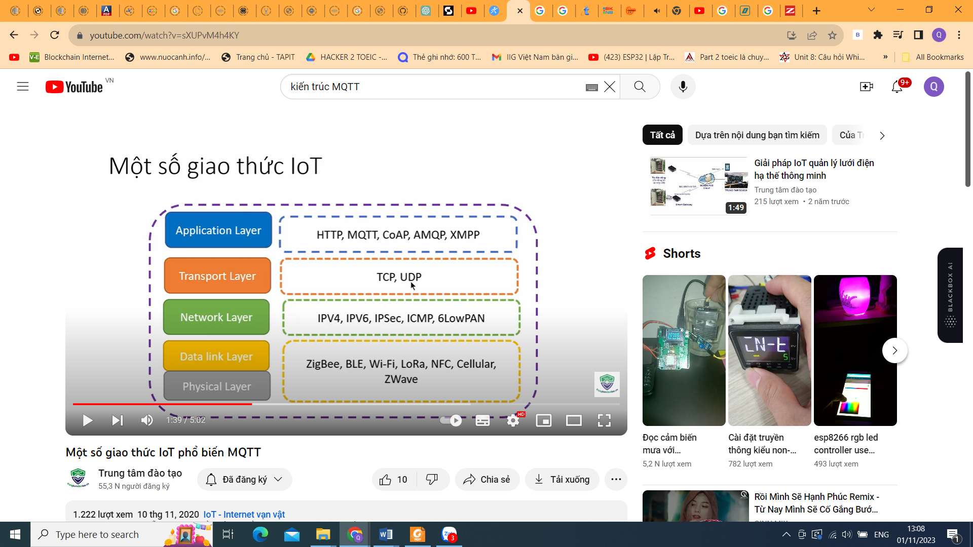

Hình 2. 31: Ứng dụng mô hình TCP/IP trong IOT

### ****Giới thiệu về DHCP****

#### Định nghĩa về DHCP

**DHCP** viết tắt từ thuật ngữ tiếng Anh là Dynamic Host Configuration Protocol.

DHCP còn có nghĩa là giao thức cấu hình máy chủ. DHCP thực hiện quản lý và cấp phát tự động các địa chỉ IP đến các thiết bị mạng bên trong một mạng. Bên cạnh đó DHCP còn cung cấp cấu hình subnet mask cũng như mang thông tin đến các thiết bị chính xác, hợp lý hơn.

#### Nguyên kí hoạt động

Khi có thiết bị cần truy cập vào mạng gửi yêu cầu DHCP Discover cho máy chủ thì DHCP hoạt động dựa trên cách thức tìm địa chỉ IP khả dụng để cung cấp đến thiết bị với gói DHCP OFFER.

Sau khi thiết bị bị yêu cầu nhận được địa chỉ IP từ DHCP thì sẽ phản hồi lại cho DHCP một DHCPREQUEST, lúc này DHCP gửi lại tin báo nhận (ACK) để xác nhận là thiết bị đã có IP để truy cập mạng. DHCP cũng cung cấp thêm thời gian sử dụng IP đã cấp đến khi có địa chỉ IP mới.

Đối với các mạng hộ gia đình thì router có vai trò như máy chủ DHCP còn với mạng lớn thì DHCP sẽ là máy tính cấp phát IP.

#### Ưu điểm và nhược điểm

##### Ưu điểm

Đối với các thiết bị cần nối mạng phải có cấu hình đúng chuẩn mới có thể kết nối với mạng Internet. DHCP giúp cho kết nối mạng nhanh hơn nhờ chức năng cho phép cấu hình tự động nên các thiết bị máy tính, điện thoại,… dễ dàng truy cập được mạng với tốc độ nhanh hơn.

DHCP giúp tránh trường hợp trùng địa chỉ IP so với cách thức gán địa chỉ IP thủ công. Điều này còn giúp cho việc quản lý và vận hành của hệ thống linh hoạt và ổn định hơn.

Khi nhiều thiết bị kết nối mạng có yêu cầu truy cập mạng đều nhận được địa chỉ IP gần như ngay lập tức nhờ những cài đặt mặc định cũng như thuật toán lấy địa chỉ tự động của DHCP. Nhờ đó DHCP quản lý mạng mạng hơn và ổn định hơn.

DHCP giúp người quản lý có thể theo dõi và quản lý các thông số liên quan đến địa chỉ IP một cách trực quan và tiện lợi hơn khi DHCP quản lý IP và tham số trên cùng màn hình qua các trạm.

Cách hiển thị này cũng giúp cho người quản lý có thể phân tích mạch lạc, khoa học và không bị nhầm lẫn khi cần gán IP tự động nhờ có máy chủ DHCP hỗ trợ.

Hệ thống DHCP cho phép thay đổi cấu hình và thông số IP linh hoạt giúp cho người quản lý có thể thao tác dễ dàng, thuận tiện hơn khi cần nâng cấp cơ sở hạ tầng mạng.

DHCP còn cho phép các thiết bị kết nối di chuyển qua lại giữa các mạng và nhận địa chỉ IP một cách tiện lợi và đơn giản hơn.

##### Nhược điểm

Mặc dù DHCP mang đến nhiều ưu điểm trong việc tăng tốc độ truy cập mạng và quản lý hệ thống mạng nhưng cũng tồn tại nhược điểm khi sử dụng dịch vụ này trên những thiết bị cố định như máy in, file server.

Chính vì thế DHCP phù hợp hơn cho các hệ thống mô hình mạng nhỏ hoặc trong các hộ gia đình sử dụng.

### Giới thiệu về IP tĩnh

#### Định nghĩa về IP

IP (Internet Protocol) là giao thức liên hệ thông qua hệ thống mạng hay còn được gọi là giao thức Internet, tương tự địa chỉ nhà của bạn. Nó sẽ chứa các thông tin cần thiết để các thiết bị mạng có thể giao tiếp với nhau.

IP được phân làm các loại sau:

* IP Public – địa chỉ IP công cộng
* IP Private – địa chỉ IP riêng tư
* Static IP – địa chỉ IP tĩnh
* Dynamic IP – địa chỉ IP động.

#### Static IP – địa chỉ IP tĩnh

##### Định nghĩa về Static IP

Địa chỉ IP tĩnh là địa chỉ có cấu hình thủ công và không thay đổi theo thời gian, khác với địa chỉ thông qua máy chủ DHCP. Loại IP này sẽ trái ngược hoàn toàn so với IP động (có thể thay đổi). IP tĩnh thường được dùng cho nhóm người hay doanh nghiệp để nhiều người có thể truy cập. Hiện tại các thiết bị như router, [điện thoại](https://fptshop.com.vn/dien-thoai), máy tính bàn, [laptop](https://fptshop.com.vn/may-tinh-xach-tay) đều có cấu hình để sở hữu IP tĩnh.

##### Lợi thế của địa chỉ IP tĩnh

Địa chỉ IP tĩnh sẽ giúp các kết nối nhanh hơn vì người dùng không cần phải cấp lại IP mới. Nói dễ hiểu hơn là IP tĩnh tương tự email hay địa chỉ nhà, nó sẽ không thay đổi, giúp cho việc liên lạc và sử dụng tiện lợi.

IP tĩnh rất phù hợp cho môi trường sử dụng nhiều máy tính, máy fax của doanh nghiệp hay hệ thống quán nét. Nó sẽ hạn chế các rủi ro tối đa việc thất thoát dữ liệu. IP tĩnh sẽ giúp các máy tính hoạt động cùng nhau ổn định hơn. Ví dụ như công ty đã cài đặt IP tĩnh thì các máy trong công ty sẽ kết nối theo IP đó để có thể fax và in ấn dễ dàng. Đối với IP động thì khi máy chủ khởi động sẽ kéo theo IP thay đổi. Điều này khiến các kết nối trở nên gián đoạn và phải cài lại IP cho từng máy, rất tốn thời gian.

Không chỉ vậy, IP tĩnh còn giúp công ty có thể sử dụng quan sát camera, máy fax từ bên ngoài. IP tĩnh cũng có tác dụng đối với các game cần IP tĩnh.

##### Nhược điểm IP tĩnh

Mặc dù có rất nhiều lợi ích nhưng IP tĩnh vẫn có vài nhược điểm nhất định:

* Bất lợi đầu tiên mà IP tĩnh gặp phải đó là bạn phải cấu hình các thiết bị thủ công. Máy chủ và các truy cập từ xa buộc bạn phải thiết lập đúng IP và router để giao tiếp với địa chỉ đó. Trong khi đó, đối với IP động thì chỉ cần cắm router và nó sẽ đưa ra IP động qua DHCP.
* Nhược điểm thứ hai là bảo mật của IP tĩnh sẽ không bằng IP động. Vì nó không bao giờ thay đổi nên các tin tặc có thời gian để tìm ra các lỗ hổng dễ dàng hơn. Đối với IP động thay đổi liên tục sẽ làm khó tin tặc.

### Các chuẩn giao thức

#### Giao thức HTTP

Http (HyperText Transfer Protocol) là giao thức truyền tải siêu văn bản được sử dụng trong www. dùng để truyền tải dữ liệu giữa Webserver đến các trình duyệt Web và ngược lại. Giao thức này sử dụng cổng 80 (port 80) là chủ yếu. Hay bạn có thể hiểu khi bạn gõ vào 1 địa chỉ vào trình duyệt Web, lúc này trình duyệt Web sẽ gửi 1 yêu cầu qua giao thức Http đến Webserver. Webserver và sẽ nhận yêu cầu này và trả lại kết quả cho trình duyệt Web.

Đây là một giao thức ứng dụng được sử dụng thường xuyên nhất trong bộ các giao thức TCP/IP (gồm một nhóm các giao thức nền tảng cho internet).

Http hoạt động dựa trên **mô hình Client (máy khách) – Server (máy chủ).** Các máy tính của người dùng sẽ đóng vai trò làm máy khách (Client). Sau một thao tác nào đó của người dùng, các máy khách sẽ gửi yêu cầu đến máy chủ (Server) và chờ đợi câu trả lời từ những máy chủ này.

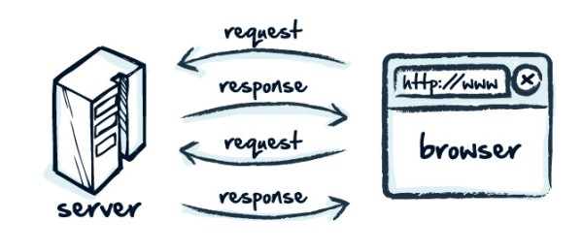

Hình 2. 32: Mô hình http

#### Giao thức MQTT

MQTT viết tắt của MQ Telemetry Transport (trước đó MQTT được định nghĩa là Message Queuing Telemetry Transport), là giao thức ở tầng ứng dụng chạy trên nền TCP thuộc tập giao thức TCP/IP.



Hình 2. 33: MQTT

Để giao thức này hoạt động được, cần có một thành phần trung tâm gọi là Broker và các thiết bị/ứng dụng khách còn được gọi là các Client, các Client sẽ kết nối đến Broker. Broker và Client sẽ “nói chuyện” với nhau thông qua các gói tin MQTT được xây dựng dựa theo chuẩn OASIS. Tiêu chuẩn này còn định nghĩa các mức quality of service để đảm bảo độ tin cậy khi truyền nhận gói tin, các kịch bản always connected (luôn giữ kết nối) hoặc sometimes connected (thỉnh thoảng kết nối); khả năng mở rộng để hỗ trợ kết nối số lượng lớn thiết bị…

**Kiến trúc:**

Giao thức MQTT có kiến trúc theo mô hình Publish/Subscribe giúp truyền tải dữ liệu giữa các thiết bị, ứng dụng với nhau. Dữ liệu trong giao thức này là một chuỗi nhị phân (binary) chứ không phải chuỗi văn bản (text string), được định dạng theo gói tin command hoặc gói tin command acknowledgement.

* **Các thành phần lõi trong kiến trúc của MQTT:**

Thành phần chính của một giao thức MQTT là Client (Publisher / Subscriber), Server (Broker), Sessions, Subscriptions và Topics.

Trong đó:

* **MQTT Client** sẽ subcribe từ một hay nhiều topics với mục đích gửi và nhận thông điệp từ các topic tương ứng.
* **MQTT Server:** Broker sẽ nhận các thông tin subcribe từ Client hay các thông điệp và dựa vào Subscriptions từ Client để chuyển chúng đến các subscriber tương ứng.
* **Topic** là một hàng đợi các thông điệp và có sẵn khuôn mẫu dành cho Subscriber hoặc Publisher, cho phép Client trao đổi thông tin với các ngữ nghĩa đã được định nghĩa sẵn. Một ví dụ đơn giản mà bạn có thể thấy rõ về Topic của MQTT là dữ liệu cảm biến nhiệt độ của tòa nhà.
* **Session** được định nghĩa là một kết nối từ Client tới Server, toàn bộ giao tiếp của Client với Server đều là một phần của Session.
* **Subscription** là kết nối từ Client tới Topic, Client có thể nhận hoặc gửi thông điệp với Topic đó.

**Ví dụ**:

* **Ứng dụng MQTT trong Facebook**

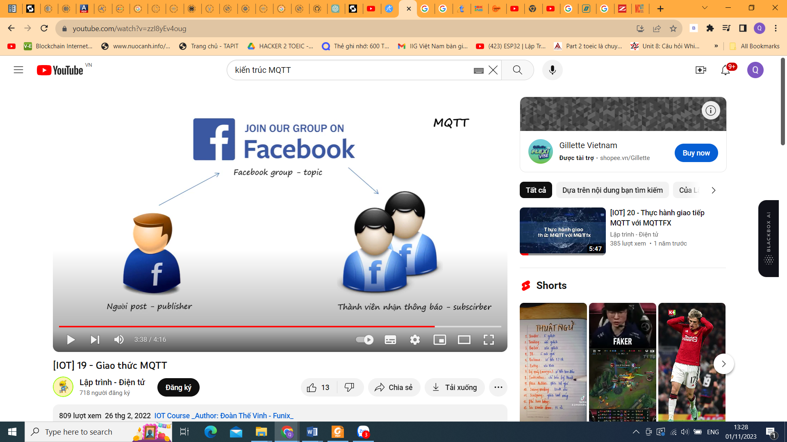

Hình 2. 34: Ứng dụng MQTT trong Facebook

* **Ứng dụng trong hệ thông IOT**

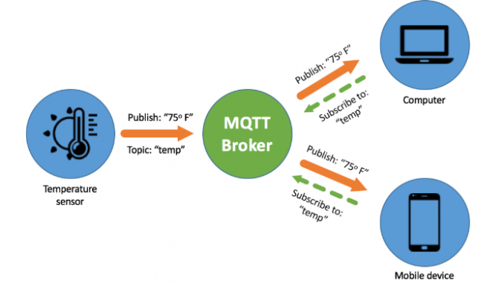

Hình 2. 35: Ứng dụng trong hệ thông IOT

#### So sánh 2 chuẩn giao thức HTTP và MQTT

|  |  |  |
| --- | --- | --- |
| **Tính năng, đặc điểm** | **MQTT** | **HTTP** |
| **Hình thức đầy đủ** | Tin nhắn xếp hàng từ xa | Giao thức truyền siêu văn bản |
| **Phương pháp thiết kế** | Giao thức là trung tâm dữ liệu | Giao thức là tài liệu trung tâm |
| **Kiến trúc** | publisher/subscriber: Tại đây các thiết bị có thể publisher bất kỳ chủ đề nào và cũng có thể subscriber bất kỳ chủ đề nào cho mọi cập nhật. | Kiến trúc yêu cầu/ đáp ứng |
| **Phức tạp** | Đơn giản | Phức tạp hơn |
| **Bảo mật dữ liệu** | Có | Không, do có HTTPS được sử dụng để cung cấp bảo mật dữ liệu |
| **Giao thức lớp trên** | Chạy trên TCP | Chạy trên UDP |
| **Kích thước tin nhắn** | Nhỏ, là nhị phân với tiêu đề 2Byte | Lớn, ở định dạng ASCII |
| **Các cấp độ dịch vụ** | 3 | 1 |
| **Thư viện** | 30KB C, 100KB Java | Lớn |
| **Số cổng** | 1883 | 80 hoặc 8080 |
| **Phân phối dữ liệu** | 1 đến 0/1/N | Một đến một |

Bảng 2. 2: So sánh giao thức MQTT và HTTP

### Chuẩn giao tiếp SPI

Chuẩn giao tiếp SPI (Serial Peripheral Bus) được Motorola sáng chế là chuẩn truyền thông nối tiếp có tốc độ cao. Một chirp Slaves điều phối quá trình truyền thông và các chirp Slaves được điều khiển bởi Master, SPI truyền song công (full duplex và chuẩn giao tiếp SPI có 4 đường giao tiếp.

**Serial Clock (SCK):** Là tín hiệu xung Clock giúp quá trình truyền ít bị lỗi, chirp Master tạo ra tín hiệu xung nhịp.

**Master Input / Slave Output (MISO):** Nếu là chirp Master là đường dữ liệu đi vào, nếu là chirp Slave là đường dữ liệu đi ra và MISO của Master và các Slaves được kết nối trực tiếp với nhau.

**Master Output / Slave Input (MOSI):** Nếu là chirp Master là đường dữ liệu đi ra, nếu là chirp Slave là đường dữ liệu đi vào và MOSI của Master và các Slaves được kết nối trực tiếp với nhau.

**Slave Select (SS/CS):** SS là chân chọn Slave, ở chirp Slave chân chọn Slave sẽ ở mức HIGH khi ở trạng thái không làm việc. Nếu chirp Master kéo chân chọn Slave nào đó xuống mức LOW thì quá trình bắt tay sẽ xảy ra. Trên mỗi Slave chỉ có 1 đường tín hiệu để điều khiển Slave Select nhưng trên Master có thể có nhiều đường tín hiệu điều khiển Slave Select.

**Đối với Arduino Uno**, chân giao tiếp SPI lần lượt là:

* SS (Slave Select ): 10
* MOSI (Master Out Slave In): 11
* MISO (Master In Slave Out): 12
* SCK (Clock): 13

**Đối với ESP32**, chân giao tiếp SPI lần lượt là:

* SCK (Clock): GPIO18
* MOSI (Master Out Slave In): GPIO23
* MISO (Master In Slave Out): GPIO19
* SS (Slave Select ): chọn 1 trong số các chân sau: GPIO5, GPIO14, GPIO15.

### Giao tiếp chuẩn I2C

I2C (Inter - Integrated Circuit) là giao thức giao tiếp được phát triển bởi Philips Semiconductors có chức năng truyền, nhận dữ liệu giữa một hoặc nhiều Master với một hoặc nhiều Slave.

Giao tiếp I2C truyền tín hiệu qua hai đường dây SCL và SDA.

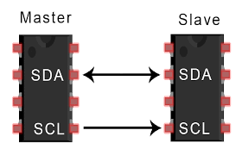

Hình 2. 36: Giao tiếp chuẩn I2C

### Thiết kế một mô hình hệ thống mạng

Để thiết kế một mô hình hệ thống mạng cần lưu ý:

* **Speed ( tốc độ hay băng thông) :** cho biết được tốc độ truyền tải dữ liệu được tính bằng đơn vị bps ( bit per second )
* **Cost ( chi phí ):** các chi phí xây dựng, lắp đặt, vận hành, bảo dưỡng một hệ thống mạng.
* **Security ( bảo mật ) :** tính bảo mật dữ liệu trong hệ thống mạng
* **Availability ( sẵn sàng ):** tính liên tục trong việc đảm bảo truy cập liên tục
* **Scalability ( mở rộng ):** thước đo khả năng của hệ thống trong việc tăng hoặc giảm hiệu suất và chi phí để đáp ứng với những thay đổi trong ứng dụng và nhu cầu xử lý hệ thống.
* **Reliability ( độ tin cậy ):** độ tin cậy trên đường truyền, khả năng truyền dữ liệu ít mất mát và sự cố lỗi .
* **Topology ( sơ đồ mạng ) :** sơ đồ mạng thực hiện cho người quản trị biết được cách thức kết nối giữa các thiết bị trong một hệ thống và cách thức các luồng dữ liệu được truyền tải trong hệ thống

### Sự ảnh hưởng của sóng truyền RF trong mạng LoRa với sóng truyền VHF trong Hàng Không.

Tần số truyền sóng RF trong khoảng 3 KHz đến 300 GHz. Mạng Lora thuộc trong tần số của RF và cụ thể là tần số 433 MHz không gây nhiễu trực tiếp đến dải tần số VHF trong hàng không từ 108 MHz đến 137 MHz. Các dải tần số này được sử dụng cho việc liên lạc hàng không và có quy định và phân chia tần số riêng biệt để đảm bảo tính tin cậy và an toàn.

Trong một số trường hợp, các thiết bị LoRa hoạt động ở tần số 433 MHz có thể tạo ra nhiễu điện từ và nhiễu radio tần số thấp (RF) nằm trong dải tần số VHF. Nhiễu này có thể xuất phát từ các yếu tố như công suất phát mạnh của thiết bị LoRa, thiết kế không tốt hoặc không tuân thủ các quy định về phát sóng RF, hoặc lỗi kỹ thuật. Tổng quát: Sóng RF của LoRa có thể gây nhiễu đối với sóng truyền VHF trong hàng không. Tuy nhiên, tác động và mức độ nhiễu phụ thuộc vào nhiều yếu tố và tuân thủ các quy định về sử dụng phổ tần số là cần thiết để đảm bảo tính tin cậy của hệ thống liên lạc hàng không.

Vì vậy, cần phải tuân thủ nghiêm chỉnh các quy tắc về việc sử dụng tần số trong hàng không dân dụng đã được đưa ra.

# NỘI DUNG VÀ KẾT QUẢ

## NỘI DUNG VÀ KẾT QUẢ

### Sơ đồ tổng quan về đề tài

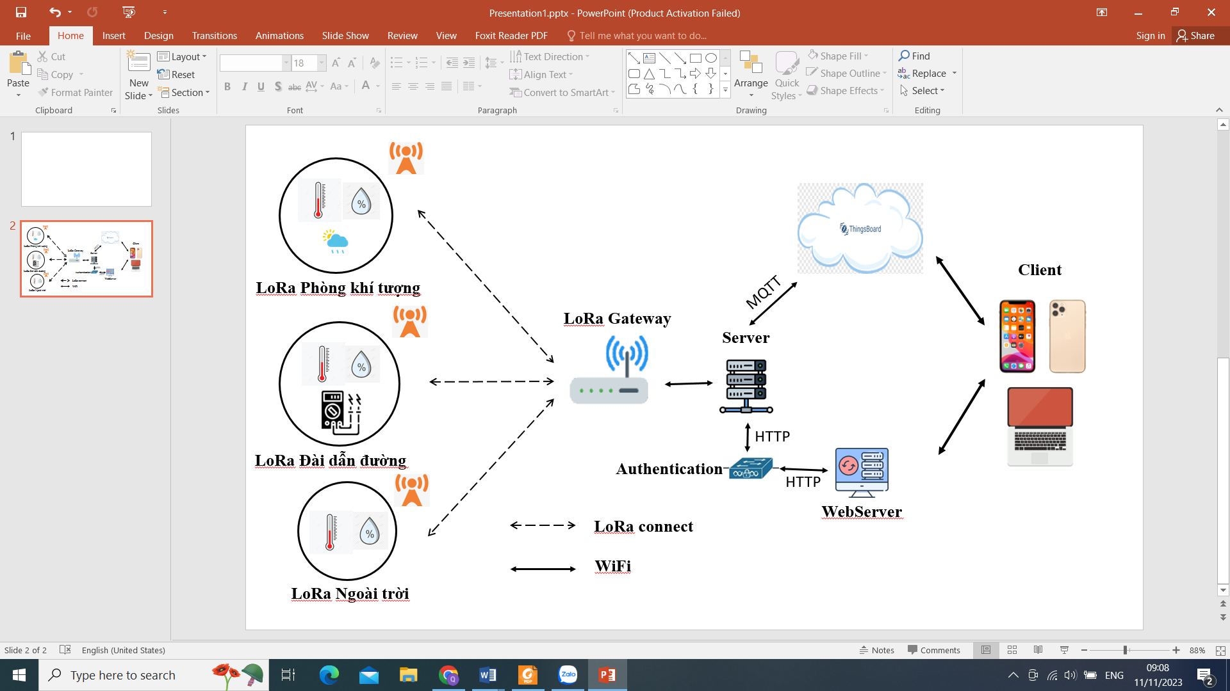

Hình

Hình 3. 1: Sơ đồ tổng quan đề tài

**Tóm tắt hoạt động của sơ đồ:**

Các thiết bị Sensor của các LoRa Slave sẽ gửi cho LoRa GateWay, thực hiện truyền dữ liệu

* Áp dụng lí thuyết của phương pháp CDMA: mã hóa mỗi LoRa Slave là 1 địa chỉ riêng.

**Ví dụ:** LoRa Slave 1 mang địa chỉ 1 => Mã hóa HEX là 0x01

LoRa Slave 2 mang địa chỉ 2 => Mã hóa HEX là 0x02

LoRa Slave 3 mang địa chỉ 3 => Mã hóa HEX là 0x03

………………………………………………………

LoRa Slave 254 mang địa chỉ 254 => Mã hóa HEX là 0xFE

LoRa Slave 255 mang địa chỉ 255 => Mã hóa HEX là 0xFF

* Áp dụng lí thuyết phương pháp TDMA: phân chia thời gian truyền của mỗi LoRa Slave.

Các LoRa Slave sẽ gửi về cho LoRa GateWay, và LoRa GateWay kết nối với Server để đưa dữ liệu lên. Thực hiện các giao thức như MQTT, HTTP để giao tiếp với Server. Các Client bao gồm: điện thoại, máy tính truy cập vào địa chỉ mạng hoặc đường link sau khi tạo Dashboard trên các nền tảng có sẵn.

### Sơ đồ khối

#### Sơ đồ khối Gateway

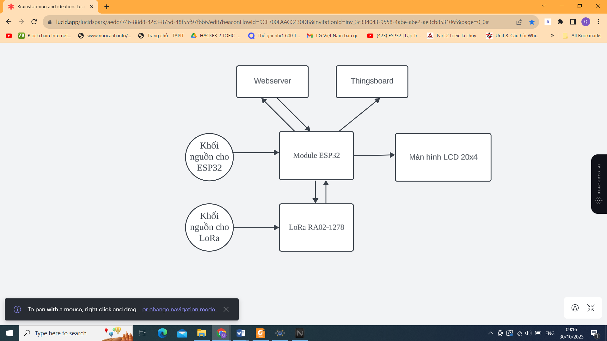

Hình 3. 2: Sơ đồ khối Gateway

#### Sơ đồ khối Slave 1 ( Phòng khí tượng )

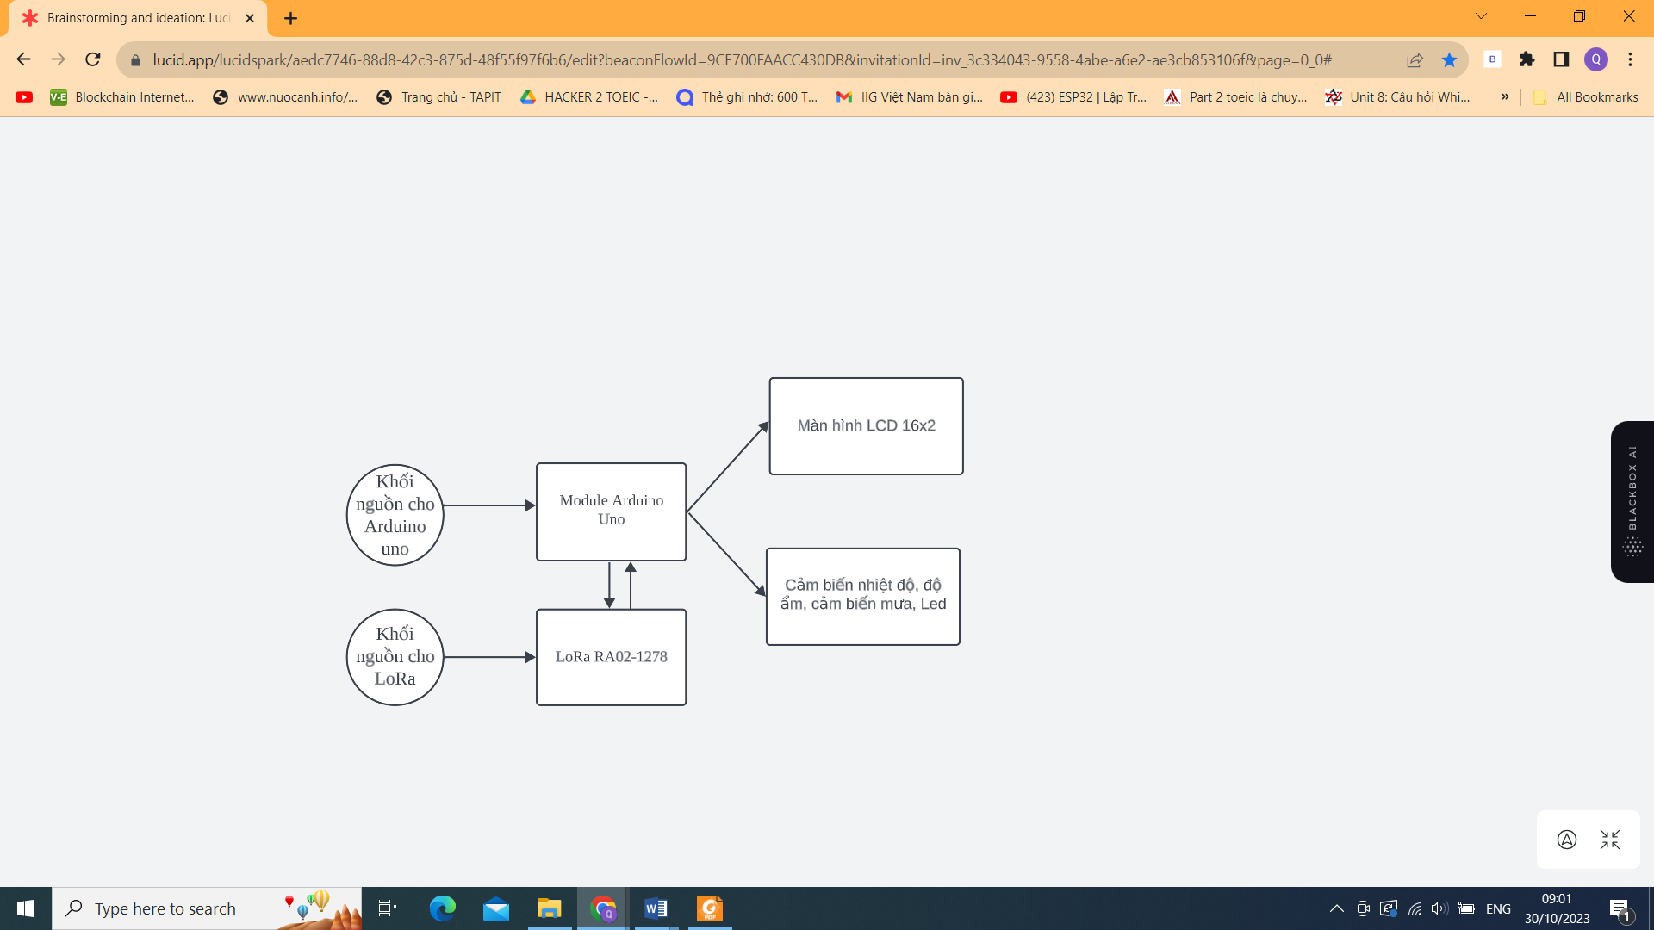

Hình 3. 3: Sơ đồ khối Slave 1 ( Phòng khí tượng )

#### Sơ đồ khối Slave 2 ( Ngoài trời )

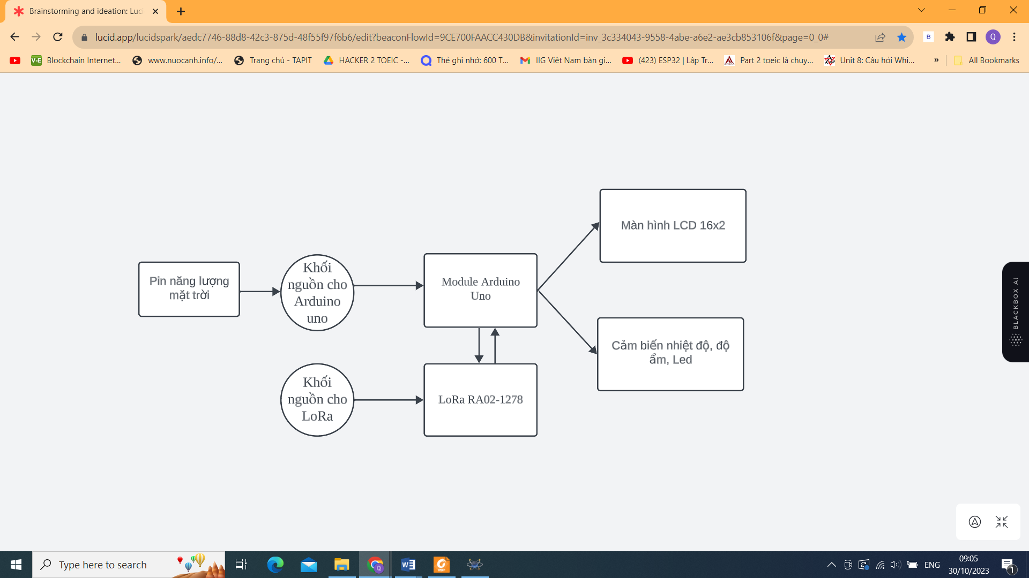

Hình 3. 4: Sơ đồ khối Slave 2 ( Ngoài trời )

#### Sơ đồ khối Slave 3 ( Tại đài dẫn đường )

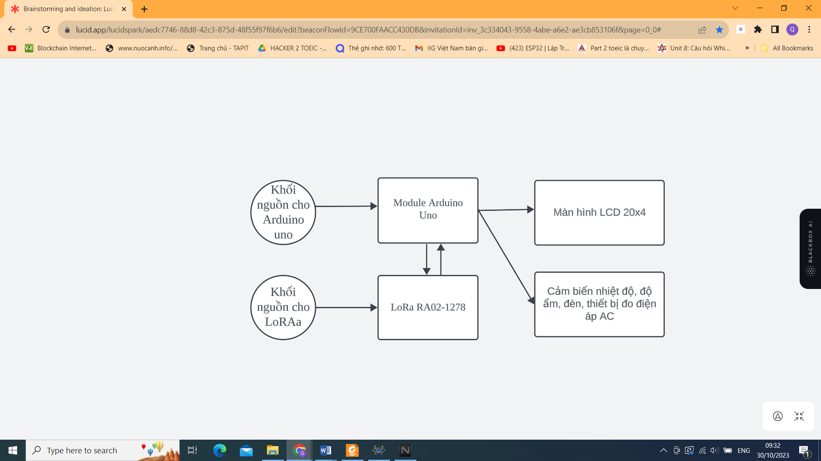

Hình 3. 5: Sơ đồ khối Slave 3 ( Tại đài dẫn đường )

#### Nguyên lí hoạt động của mạch

Đầu tiên sẽ cấp nguồn 12VDC cho ESP32, Arduino Uno sau đó hạ áp đối với ESP32 là 5VDC, còn Arduino Uno là 7VDC.

Nguồn cấp LoRa sẽ cấp nguồn riêng, không sử dụng nguồn từ vi điều khiển vì dòng không đủ cấp cho Lora.

Chế độ Full – Duplex sẽ được thực hiện theo 2 chiều:

* **Chiều 1:** Từ các Slave/Node gửi qua Gateway, thiết lập thời gian gửi của các Slave/Node là 1 giây. Cụ thể:
  + Trong giây đầu tiên, Slave 1 gửi dữ liệu qua Gateway
  + Giây thứ 2, Slave 2 gửi dữ liệu qua Gateway.
  + Giây thứ 3, Slave 3 gửi dữ liệu qua Gateway.
  + Giây thứ 4, sẽ quay trở về Slave 1 để gửi dữ liệu ( Vì sử dụng 3 Slave/Node và thiết lập mỗi Slave gửi 1 giây nên đến giây thứ 4 sẽ quay trở về Slave 1)

Các thông số dữ liệu sẽ được đưa lên Webserver, cài đặt IP tĩnh để người sử dụng dễ dàng truy cập tránh trường hợp khi các thiết bị reset thì địa chỉ IP bị thay đổi. Để tăng tính bảo mật, sẽ phải thực hiện đăng nhập tài khoản và sau khi đăng nhập thành công sẽ hiển thị giao diện.

Đồng thời thông số đo từ cảm biến nhiệt độ, độ ẩm sẽ gửi lên Thingsboard. Sẽ sử dụng biểu đồ trực quan để dễ dàng quan sát tín hiệu được gửi từ các Slave lên Gateway về độ suy hao, mất gói tín hiệu.

* **Chiều 2:** Điều khiển ON/OFF Led của các Slave thông qua bảng điều khiển trên Webserver.

#### Lưu đồ thuật toán

##### Thuật toán xử lí LoRa Slave

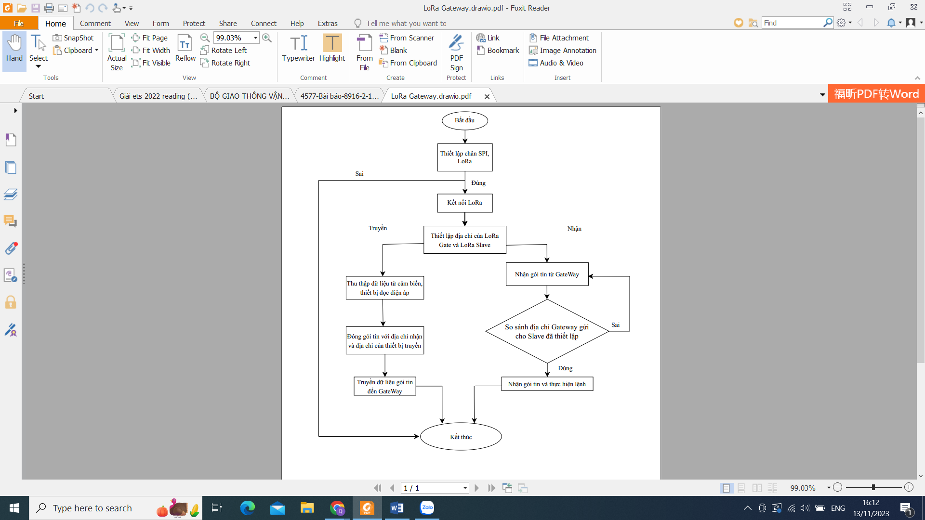

Hình 3. 6: Lưu đồ giải thuật LoRa Slave

##### Thuật toán xử lí LoRa GateWay

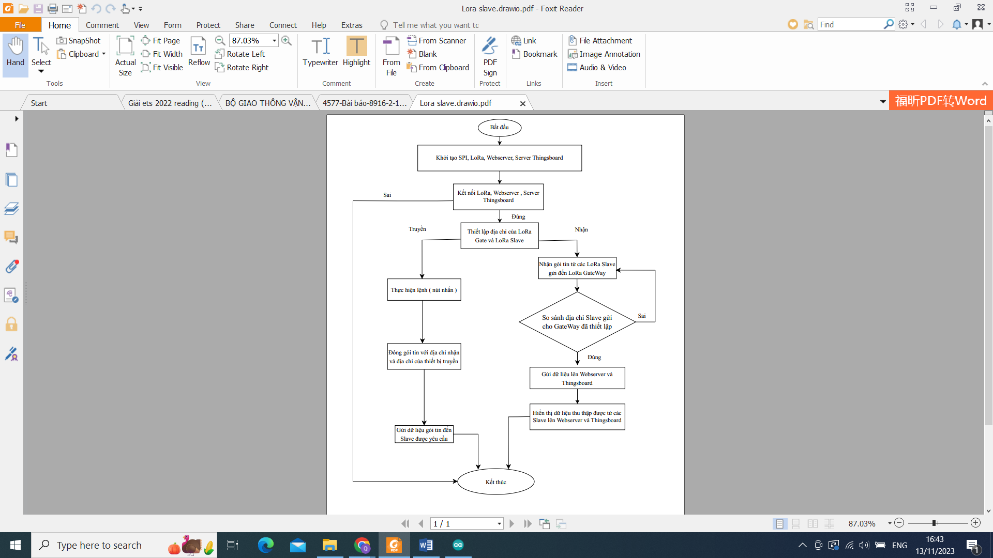

Hình 3. 7: Lưu đồ giải thuật LoRa Gateway

## THI CÔNG VÀ TRIỂN KHAI HỆ THỐNG

### Các linh kiện sử dụng trong đề tài

#### Arduino Uno

Arduino UNO R3 là kit Arduino UNO thế hệ thứ 3, với khả năng lập trình cho các ứng dụng điều khiển phức tạp do được trang bị cấu hình mạnh cho các loại bộ nhớ ROM, RAM và Flash, các ngõ vào ra digital I/O trong đó chó nhiều ngõ có khả năng xuất tín hiệu PWM, các ngõ đọc tín hiệu analog và các chuẩn giao tiếp đa dạng như UART, SPI, I2C,…

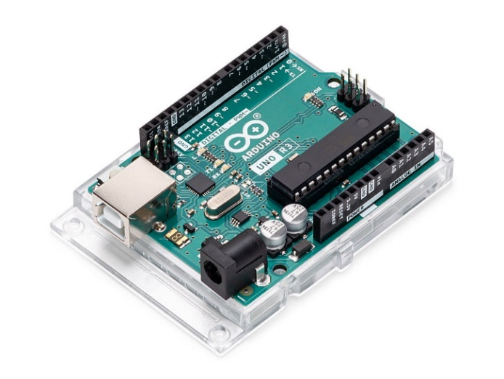

Hình 4. 1: Arduino Uno R3

* **Thông số kĩ thuật:**
* Lõi: Atmega328P(8bits)
* Điện áp hoạt động: 5V( chỉ được cấp qua cổng USB)
* Tần số hoạt động: 16MHz
* Dòng tiêu thụ: khoảng 30mA
* Điện áp khuyên dùng: 7-12V
* Điện áp giới hạn: 6-20V
* Số chân Digital I/O: 14 chân(6 chân hardware PWM)
* Số chân Analog: 6 chân( độ phân giải 10 bit)
* Dòng tối đa trên mỗi chân I/O: 30mA
* Dòng tối đa (5V): 500mA
* Dòng tối đa (3.3V): 50mA
* Bộ nhớ flash:32KB(Atmega328) với 0.5KB dùng bởi bootloader
* SRAM: 2KB (Atmega328)
* EEPROM: 1KB (Atmega328)

#### ESP32

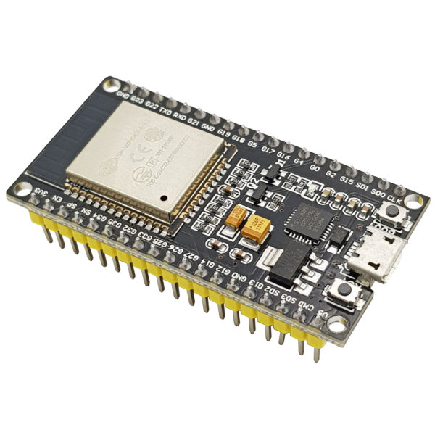

Hình 4. 2:Module ESP32

[**Kit RF thu phát wifi bluetooth ESP32**](https://nshopvn.com/product/kit-rf-thu-phat-wifi-bluetooth-esp32/) được tích hợp anten và RF, hoạt động tiết kiệm năng lượng, ổn định, chống nhiễu tốt, đây là giải pháp chi phí thấp nhất cho 1 dự án với một mạch sử dụng wifi 2.4Ghz và bluethooth TSMC công nghệ 40nm năng lượng thấp.

* **Sơ đồ chân:**

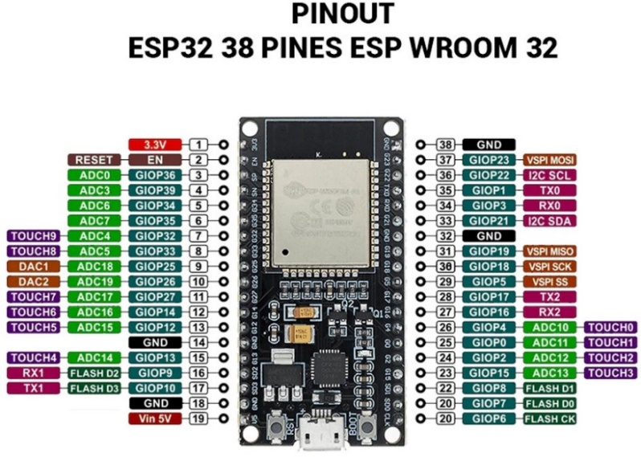

Hình 4. 3: Sơ đồ chân ESP32

* **Thông số kỹ thuật:**
* Loại: Wifi + Bluetooth Module
* Mô hình: ESP32 38 chân
* Điện áp nguồn (USB): 5V DC
* Đầu vào/Đầu ra điện áp: 3.3V DC
* Công suất tiêu thụ: 5μA trong hệ thống treo chế độ
* Hiệu suất: Lên đến 600 DMIPS
* Tần số: lên đến 240MHz
* Wifi: 802.11 B/g/n/E/I (802.11N @ 2.4 GHz lên đến 150 Mbit/S)
* Bluetooth: 4.2 BR/EDR BLE 2 chế độ điều khiển
* Bộ nhớ: 448 Kbyte ROM, 520 Kbyte SRAM, 6 Kbyte SRAM trên RTC và QSPI Hỗ trợ đèn flash / SRAM chip
* Chip USB-Serial: CP2102
* Ăng ten: PCB
* GPIO kỹ thuật số: 24 chân (một số chân chỉ làm đầu vào)
* Kỹ thuật số Analog: 12bit SAR loại ADC, hỗ trợ các phép đo trên lên đến 18 kênh, một số chân hỗ trợ một bộ khuếch đại với lập trình tăng
* Bảo mật: IEEE 802.11, bao gồm cả WFA, WPA/WPA2 và WAPI
* Phần cứng tăng tốc mật mã học: AES, SHA-2, RSA, hình elip mật mã Đường Cong (ECC), số ngẫu nhiên Máy phát điện (RNG).

#### Mạch thu phát RF SPI LoRa SX 1278 433MHz RA-02

Mạch thu phát RF SPI Lora SX1278 433MHz Ra-02 Ai-Thinker Breakout là phiên bản ra chân cắm của mạch Lora Ra-02 Module Ai-Thinker với đầy các chân giao tiếp của SX1278 giúp bạn dễ dàng sử dụng trong các ứng dụng LoraWan, mạch còn được thiết kế thêm một header 2x4 với các chân giao tiếp SPI cơ bản giúp bạn kết nối và sử dụng nhanh chóng trong các ứng dụng cơ bản, ngoài ra mạch còn được tích hợp thêm tụ chống nhiễu nguồn cho độ bền và độ ổn định cao.

Mạch thu phát RF SPI Lora SX1278 433MHz Ra-02 Ai-Thinker Breakout sử dụng chip SX1278 của nhà sản xuất SEMTECH chuẩn giao tiếp LORA (Long Range), chuẩn LORA mang đến hai yếu tố quan trọng là tiết kiệm năng lượng và khoảng cách phát siêu xa ( Ultimate long range wireless solution), ngoài ra nó còn có khả năng cấu hình để tạo thành mạng truyền nhận nên hiện tại được phát triển và sử dụng rất nhiều trong các nghiên cứu về IoT.

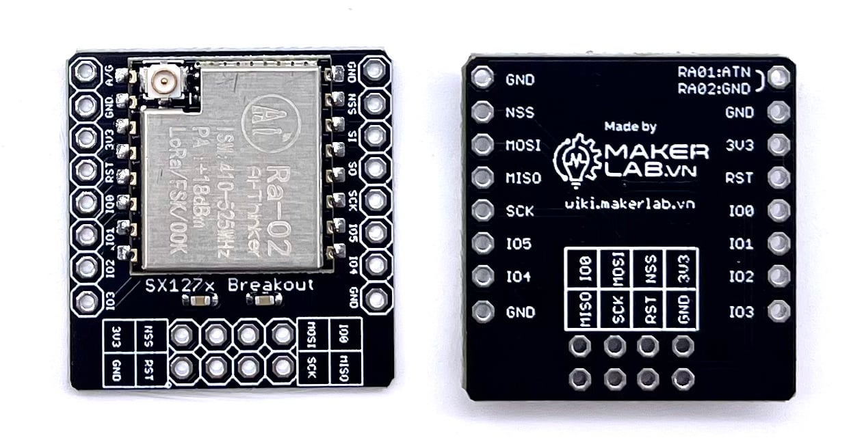

Hình 4. 4: Lora SX1278 433MHz Ra-02 Module Ai-Thinker

* **Thông số kỹ thuật:**
* Model: Lora SX1278 433MHz Ra-02 Module Ai-Thinker
* Main IC: SEMTECH SX1278 Long Range Low Power Transceiver
* Package: SMD-16
* Size: 17*16*3.2 (± 0.1) mm
* Interface: SPI
* Programmable bit rate: UP to 300Kbps
* Frequency Range: 410~525MHz
* Antenna: IPEX
* Max Transmit Power: 18±1 dBm
* Power (Typical Values)
* 433MHz: TX:93mA RX:12.15mA Standby:1.6mA
* 470MHZ: TX:97mA RX:12.15mA Standby:1.5mA
* Power Supply 2.5~3.7VDC, Typical 3.3VDC

#### Anten 433MHz Đầu Ipex Dài 10cm 3dBi 10W

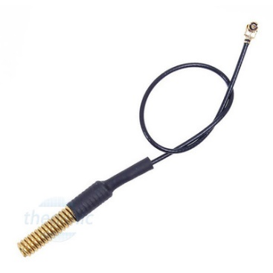

Hình 4. 5: Anten 433MHz Đầu Ipex

[Ăng Ten 433MHz Đầu Ipex Dài 10cm](https://www.thegioiic.com/products/ang-ten-433mhz-dau-ipex-dai-10cm-3dbi-10w) được sử dụng với các mạch thu phát sóng 433Mhz chuẩn kết nối ipex giúp khuếch đại khoảng cách và công suất thu phát với thông số gain 3dbi, anten có chất lượng tốt, độ bền cao.

* **Thông số kỹ thuật:**
* Tần số: 433MHz
* Trở kháng: 50 Ohm
* Độ lợi: 3dBi
* Công suất tối đa: 10W
* Đường kính: 4mm
* Chiều cao: 10~15 cm
* Chuẩn kết nối: Ipex

**Lưu ý khi lựa chọn anten**: các anten có độ lợi cao khoảng cách sẽ xa hơn nhưng độ rộng sẽ hẹp lại, ngược lại các anten có độ lợi thấp sóng phát đi sẽ rộng hơn nhưng khoảng cách sẽ gần hơn

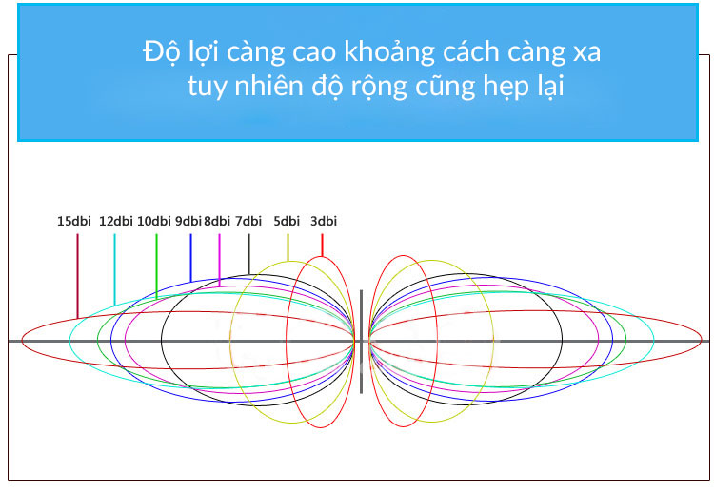

Hình 4. 6: Chọn loại anten theo độ lợi

#### Mạch hạ áp LM2596

Mạch giảm áp DC-DC Buck LM2596 3A có kích thước nhỏ gọn có khả năng giảm áp từ 30VDC xuống 1.5VDC mà vẫn đạt hiệu suất cao (92%), thích hợp cho các ứng dụng chia nguồn, hạ áp, cấp cho các thiết bị như camera, robot,...

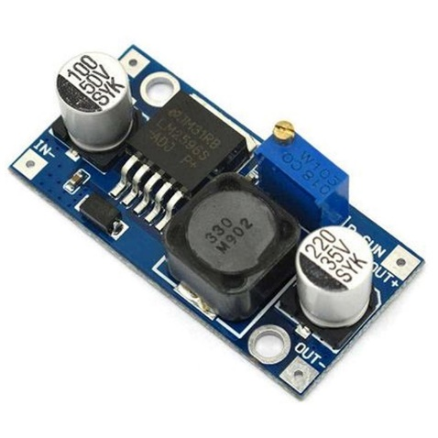

Hình 4. 7: Mạch hạ áp LM2596

* **Thông số kỹ thuật:**
* Điện áp đầu vào: Từ 3V đến 30V.
* Điện áp đầu ra: Điều chỉnh được trong khoảng 1.5V đến 30V.
* Dòng đáp ứng tối đa là 3A.
* Hiệu suất : 92%
* Công suất : 15W
* Kích thước: 45 (dài) * 20 (rộng) * 14 (cao) mm

#### Mạch giảm áp 3.3V AMS1117

Mạch giảm áp 3.3v AMS1117 tạo nguồn 3.3V, kích thước mạch nhỏ gọn, đơn giản sử dụng giúp cung cấp điện áp cho các mạch sử dụng nguồn 3.3V.

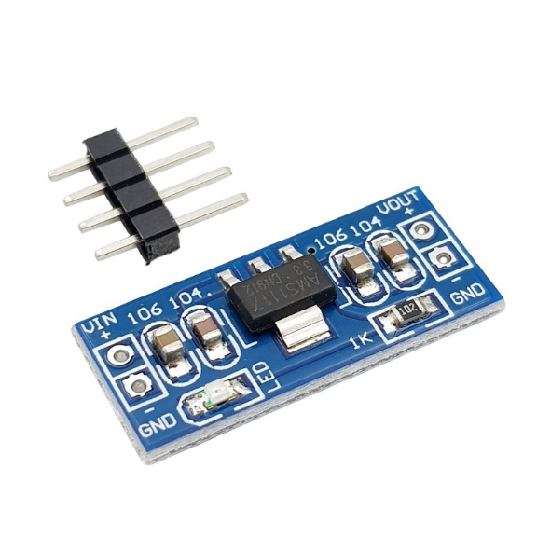

Hình 4. 8: Mạch giảm áp 3.3V AMS1117

* **Thông số kỹ thuật:**
* Điện áp vào: DC 4.5V – 7V (Điện áp vào tối thiểu phải cao hơn điện áp ra 1V).
* Điện áp ra: 3.3V, 800mA (Dòng điện thực tế có thể vượt hơn 800mA).
* Kích thước bảng mạch: 2,5 cm * 1.1cm

#### Mạch đo điện AC PZEM-004T

Mạch đo điện AC đa năng 100A giao tiếp UART PZEM-004T được sử dụng để đo và theo dõi gần như hoàn toàn các thông số về điện năng AC của mạch điện như điện áp hoạt động, dòng tiêu thụ, công suất và năng lượng tiêu thụ, mạch sử dụng giao tiếp UART dễ dàng kết nối truyền dữ liệu tới Vi điều kiển hoặc máy tính, thích hợp cho các ứng dụng theo dõi năng lượng, IoT,...

Mạch đo điện AC đa năng 100A giao tiếp UART PZEM-004T nhỏ gọn, dễ lắp đặt, sử dụng cách đo dòng cách ly an toàn và khả năng đo dòng lên đến 100A, mạch có chất lượng gia công và linh kiện tốt, độ bền cao.

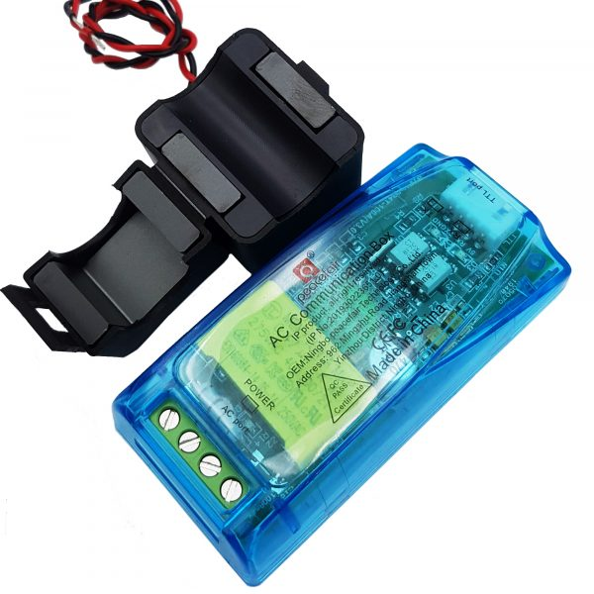

Hình 4. 9: Mạch đo điện AC PZEM-004T

* **Thông số kĩ thuật:**
* Điện áp đo và hoạt động: 80 ~ 260VAC / 50 - 60Hz, sai số 0.01
* Dòng điện đo và hoạt động: 0 ~ 100A, sai số 0.01
* Công suất đo và hoạt động: 0 ~ 26000W
* Năng lượng đo và hoạt động: 0~9999kWh.
* Giao tiếp UART mức logic TTL 5VDC baudrate mặc định 9600, 8, 1.
* Có opto cách ly an toàn giữa mạch đo và mạch nhận tín hiệu UART.
* Lưu giữ thông số năng lượng tiêu thụ trong bộ nhớ.
* Kích thước: 30 x 75 mm

#### Pin 18650

Pin 18650 về bản chất là loại pin Lithium-ion (Li-Ion) , chúng ta có thể bắt gặp pin Lithium-ion trong nhiều hình dạng kích thước khác nhau, chúng là bước đột phá cho các sản phẩm cầm tay như máy ảnh, máy cắt, máy khoan cầm tay, pin điện thoại, đèn pin, quạt cầm tay,..

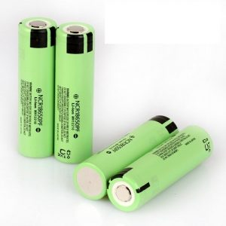

Hình 4. 10: Pin 18650

#### LCD20x4 và LCD 16x2

LCD 20x4 là loại màn hình tinh thể lỏng nhỏ dùng để hiển thị chữ hoặc số trong bảng mã ASCII. Mỗi ô của Text LCD bao gồm các chấm tinh thể lỏng, các chấm này kết hợp với nhau theo trình tự “ẩn” hoặc “hiện” sẽ tạo nên các kí tự cần hiển thị và mỗi ô chỉ hiển thị được một kí tự duy nhất.

LCD 20x4 nghĩa là loại LCD có 4 dòng và mỗi dòng chỉ hiển thị được 20 kí tự. Đây là loại màn hình được sử dụng rất phổ biến trong các loại mạch điện.

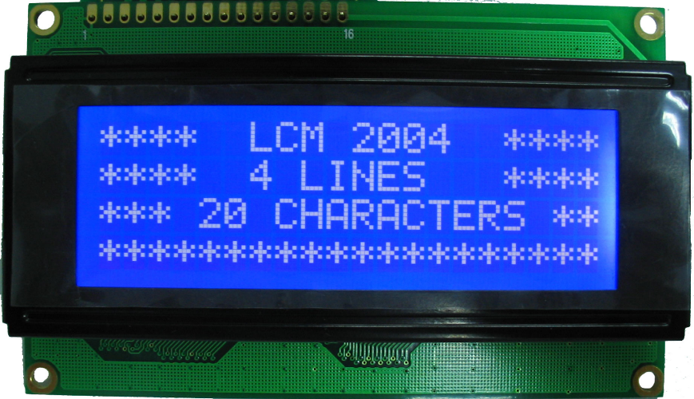

Hình 4. 11: LCD 20x4

* + **Thông số kĩ thuật của LCD 20x4:**
* Điện áp: 5V
* Ngõ giao tiếp: 16 chân
* Màu sắc: xanh lá hoặc xanh dương
* Module hỗ trợ giao tiếp với vi điều khiển: LCD I2C 16x2

#### Nút nhấn

Nút nhấn tủ điện là một loại khí cụ dùng để đóng/ngắt các thiết bị điện, máy móc hoặc một số loại quá trình trong điều khiển.

Nút nhấn thường được đặt trên bảng điều khiển, tủ điện, công tắc nút nhấn,... Khi thao tác với nút ấn, quý khách cần dứt khoát để mở hoặc đóng mạch điện.

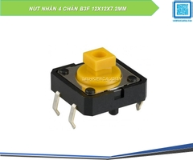

Hình 4. 12: Nút nhấn

#### Điện trở

Điện trở là một linh kiện điện tử thụ động trong mạch điện có biểu tượng R. Nó là đại lượng vật lý đặc trưng cho tính chất cản trở dòng điện của vật liệu.

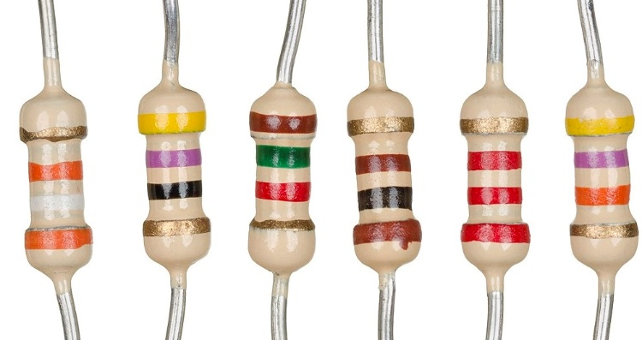

Hình 4. 13: Điện trở

#### Relay

Mạch 2 Relay Opto cách ly 5VDC thích hợp với các ứng dụng đóng ngắt tải AC hoặc DC, mạch có thiết kế nhỏ gọn, tích hợp opto và transistor cách ly, kích đóng bằng mức thấp (0VDC) phù hợp với mọi loại MCU và thiết kế có thể sử dụng nguồn ngoài giúp cho việc sử dụng trở nên thật linh động và dễ dàng.

* **Thông số kỹ thuật:**
* Điện áp sử dụng: 5VDC
* Tín hiệu kích: TTL 3.3~5VDC, mức thấp Low Relay đóng, mức cao High Relay ngắt.
* Mỗi Relay tiêu thụ dòng khoảng 80mA.
* Điện thế đóng ngắt tối đa: AC250V ~ 10A hoặc DC30V ~ 10A (Để an toàn nên dùng cho tải có công suất <100W).
* Tích hợp Opto cách ly, Diod chống nhiễu và đèn báo tín hiệu kích.
* Kích thước: 39 x 51 x 20mm

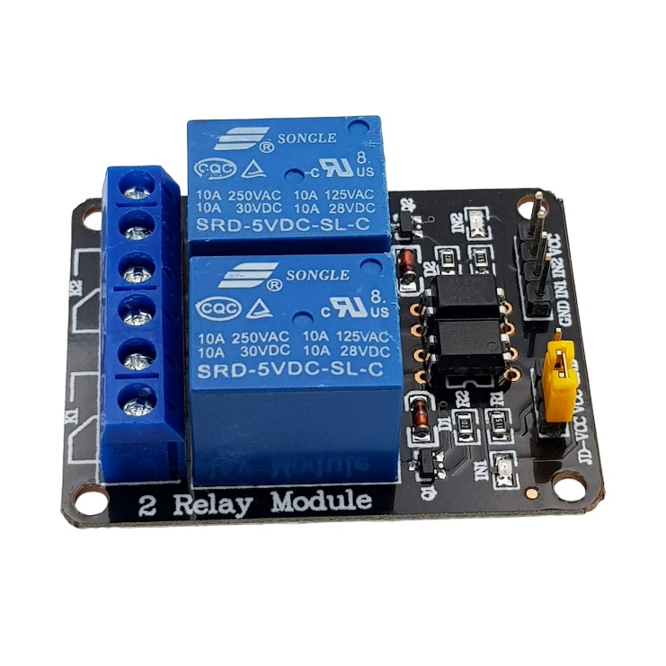

Hình 4. 14: Module Relay

#### DHT11

Cảm biến độ ẩm và nhiệt độ DHT11 Temperature Humidity Sensor là cảm biến rất thông dụng hiện nay vì chi phí rẻ và rất dễ lấy dữ liệu thông qua giao tiếp 1 wire (giao tiếp digital 1 dây truyền dữ liệu duy nhất). Bộ tiền xử lý tín hiệu tích hợp trong cảm biến giúp bạn có được dữ liệu chính xác mà không phải qua bất kỳ tính toán nào. So với cảm biến đời mới hơn là DHT22 thì DHT11 cho khoảng đo và độ chính xác kém hơn rất nhiều.

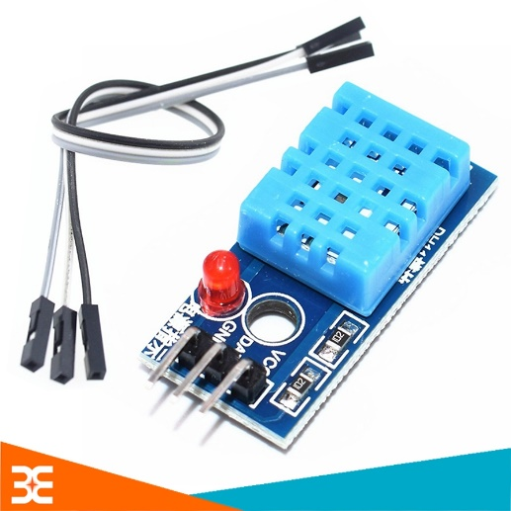

Hình 4. 15: DHT11

* **Thông tin kỹ thuật:**
* Nguồn: 3 -> 5 VDC.
* Dòng sử dụng: 2.5mA max (khi truyền dữ liệu).
* Khoảng đo độ ẩm: 20% - 90% RH (sai số 5%RH)
* Khoảng đo nhiệt độ: 0-50°C (sai số 2°C)
* Tần số lấy mẫu tối đa: 1Hz (1 giây / lần)
* Kích thước 15mm x 12mm x 5.5mm.

#### Cảm biến mưa

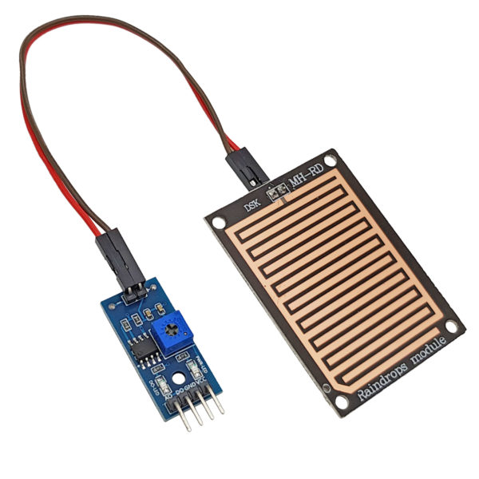

Hình 4. 16: Cảm biến mưa

[**Mạch cảm biến mưa**](https://youtu.be/uGgOALOw0Ig)hoạt động bằng cách so sánh hiệu điện thế của mạch [cảm biến](https://nshopvn.com/category/cam-bien/) nằm ngoài trời với giá trị định trước (giá trị này thay đổi được thông qua 1 biến trở màu xanh) từ đó phát ra tín hiệu đóng / ngắt rơ le qua chân D0. Khi cảm biến khô ráo (trời không mưa), chân D0 của **module cảm biến mưa** sẽ được giữ ở mức cao (5V-12V). Khi có nước trên bề mặt cảm biến (trời mưa), đèn LED màu đỏ sẽ sáng lên, chân D0 được kéo xuống thấp (0V).

* **Thông số kĩ thuật:**
* Điện áp: 5V
* Led báo nguồn ( Màu xanh)
* Led cảnh báo mưa ( Màu đỏ)
* Hoạt động dựa trên nguyên lý: Nước rơi vào board sẽ tạo ra môi trường dẫn điện.
* Có  2 dạng tín hiệu: Analog( AO)  và Digital (DO)
* Dạng tín hiệu : TTL, đầu ra 100mA ( Có thể sử dụng trực tiếp Relay, Còi công suất nhỏ…)
* Điều chỉnh độ nhạy bằng biến trở.
* Sử dụng LM358 để chuyển AO –> DO
* Kích thước: 5.4*4.0mm
* Dày 1.6mm

### Thiết kế và thi công

#### Thi công phần cứng

Sử dụng phần mềm Proteus 8.15. Phần mềm gồm 3 chương trình chính: Sơ đồ linh kiện ( Schematic ), mạch in ( PCB Layout ), hình ảnh 3D ( 3D Visualize )

Các dụng cụ cần chuẩn bị để thực hiện in mạch: Giấy chuyên in mạch, board đồng, bàn là, bột sắt (FeCl3), nhựa thông lỏng, máy cắt, máy khoan, bút lông, thau để ngâm board đồng, kéo.

Các bước thực hiện in mạch:

* **Bước 1:** Thực hiện in mạch lên giấy in
* **Bước 2:** Cắt board đồng sao cho kích thước phù hợp với mạch in
* **Bước 3:** Gắn giấy in lên board đồng và dùng bàn là để ủi mạch ( nhiệt độ: 100 độ C, thời gian ủi khoảng 20 phút )
* **Bước 4:** Ngâm board đồng ra thau nước nguội, và bóc giấy in ra.
* **Bước 5:** Kiểm tra các dây xem trong quá trình ủi hoặc bóc giấy in có bị làm mất đường đi của mạch hay không, nếu đường dây của mạch bị đứt thì sử dụng bút lông ( loại bút lông không xóa được ) kẻ đường dây bị đứt đó.
* **Bước 6:** Sau khi kiểm tra mạch xong, dùng thau để pha bột sắt với nước nóng ( thật nóng ) để hòa tan bột sắt. Tiếp theo là ngâm board đồng vào trong thau, với nhiệt độ cao khi ngâm mạch và chúng ta lắc thì trong gian khoảng 20 phút thì bột sắt sẽ ăn mòn lớp đồng không có đường dây màu đen.
* **Bước 7:** Ta sẽ mang ra rửa board mạch và lau khô. Tiếp đó sẽ phủ nhựa thông lỏng lên board mạch tránh bị oxi hóa.
* **Bước 8:** Để cho nhựa thông khô lại, và sẽ khoan mạch, gắn linh kiện trên board mạch.

##### Sơ đồ nguyên lí

* Trung tâm giám sát dữ liệu ( Lora Gateway )

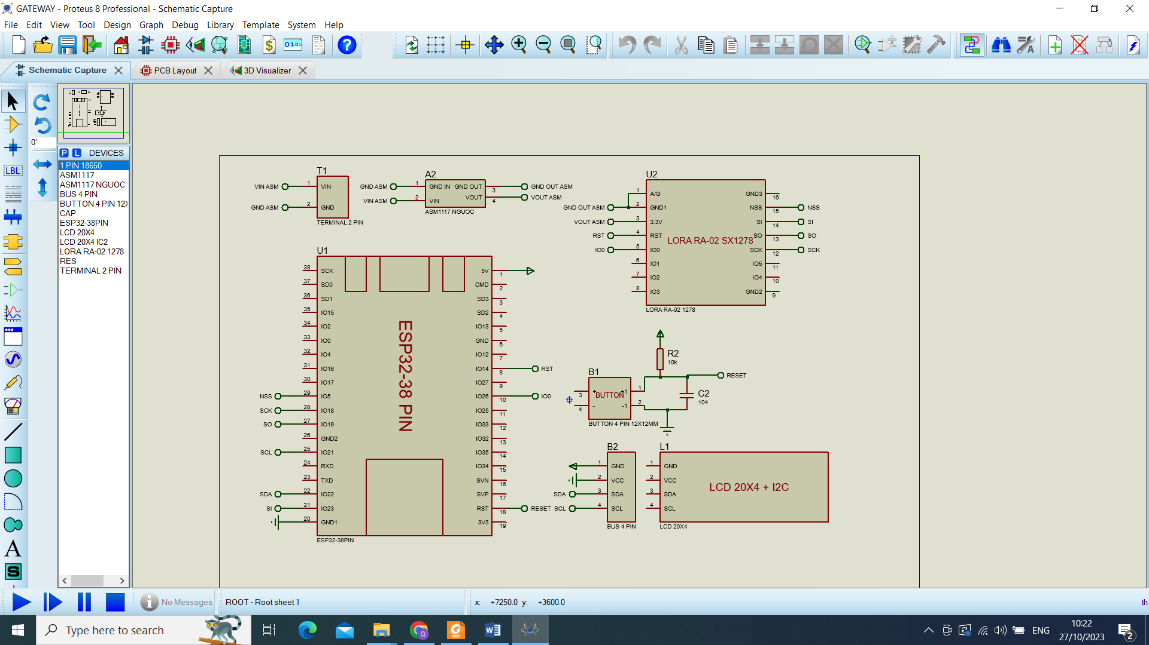

Hình 4. 17: Sơ đồ nguyên lí Lora Gateway

* Ngoài trời ( Lora Slave 1)

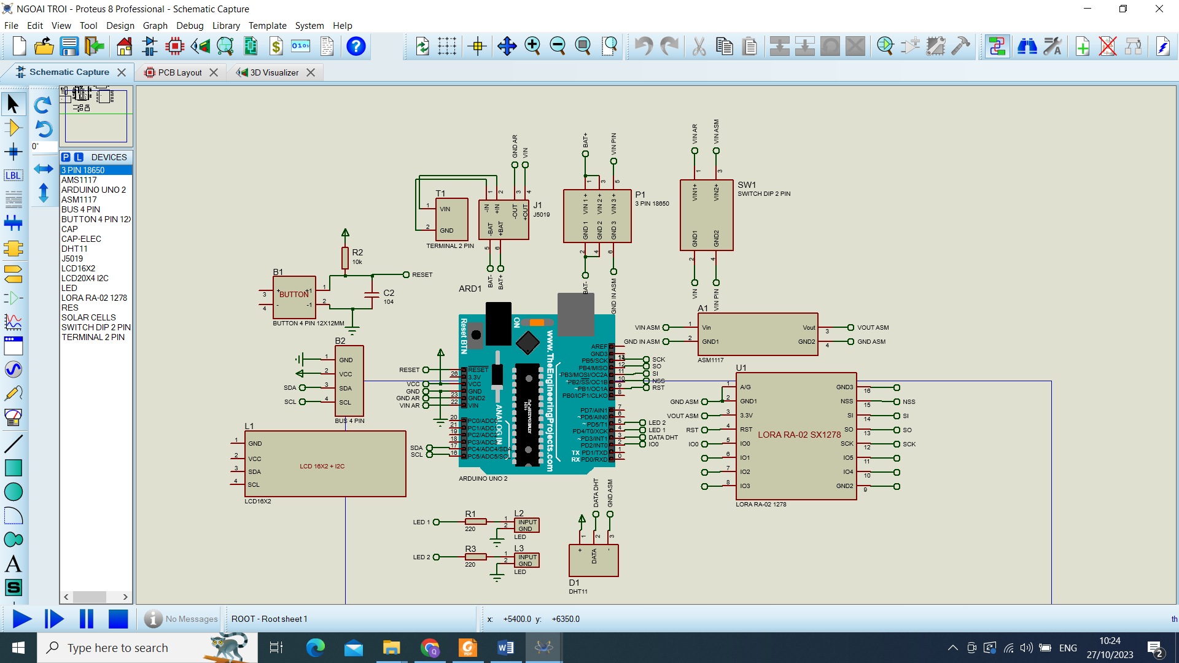

Hình 4. 18: Sơ đồ nguyên lí Lora Slave 1

* Trạm thiết bị dẫn đường ( Lora Slave 2 )

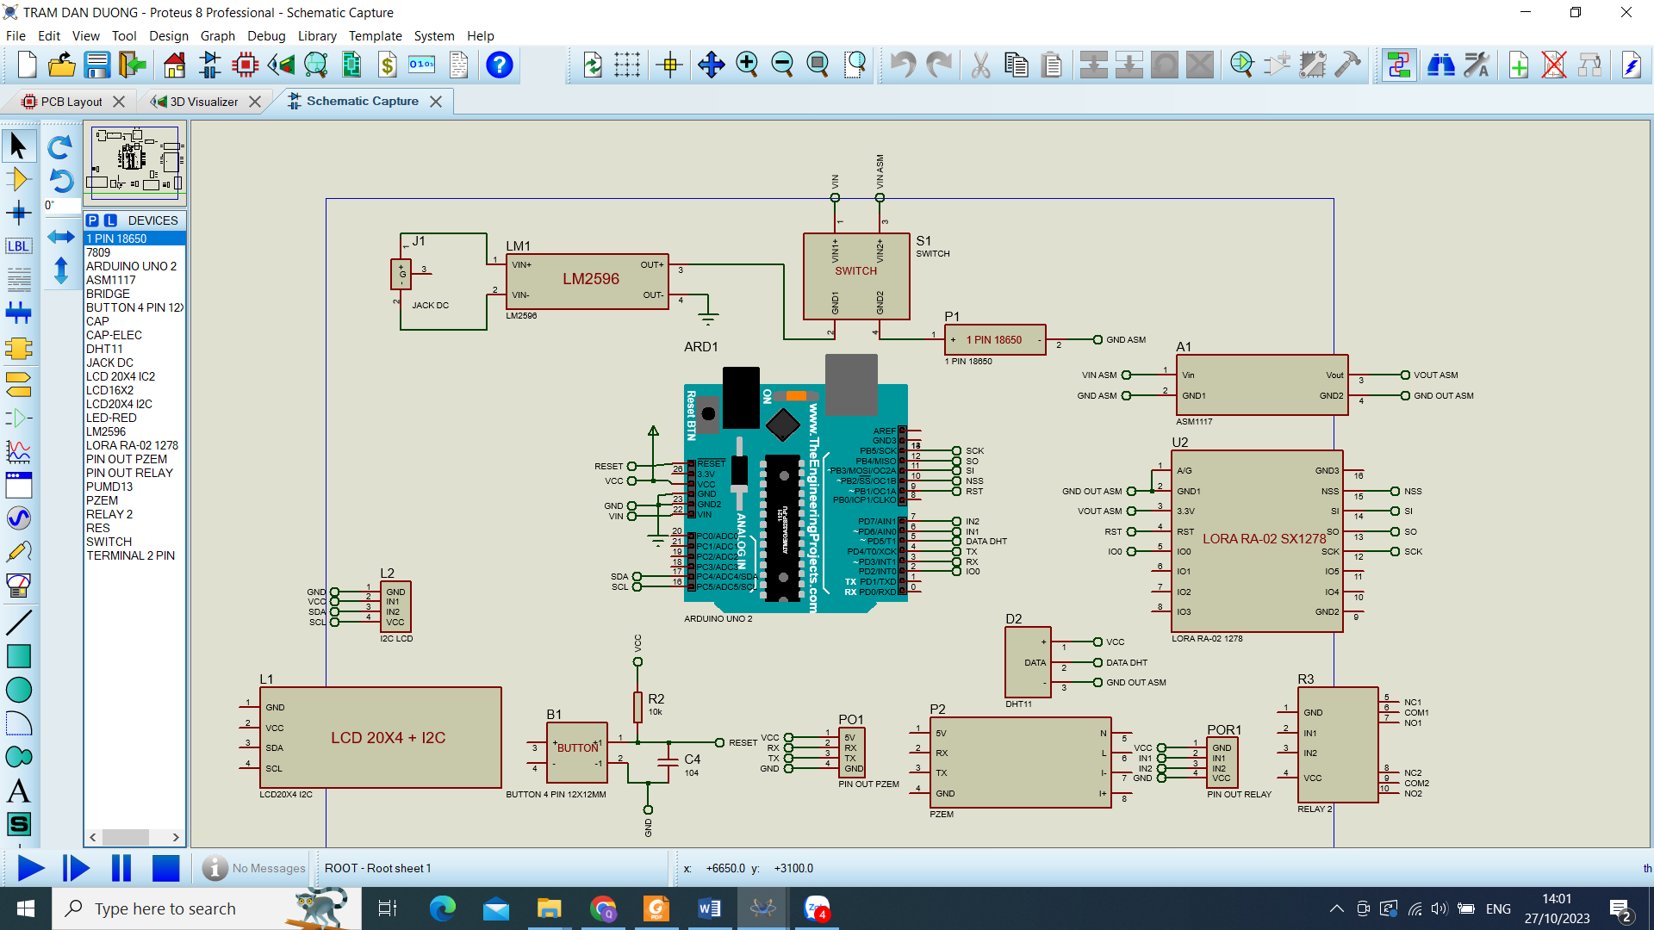

Hình 4. 19: Sơ đồ nguyên lí Lora Slave 2

* Phòng khí tượng ( Lora Slave 3 )

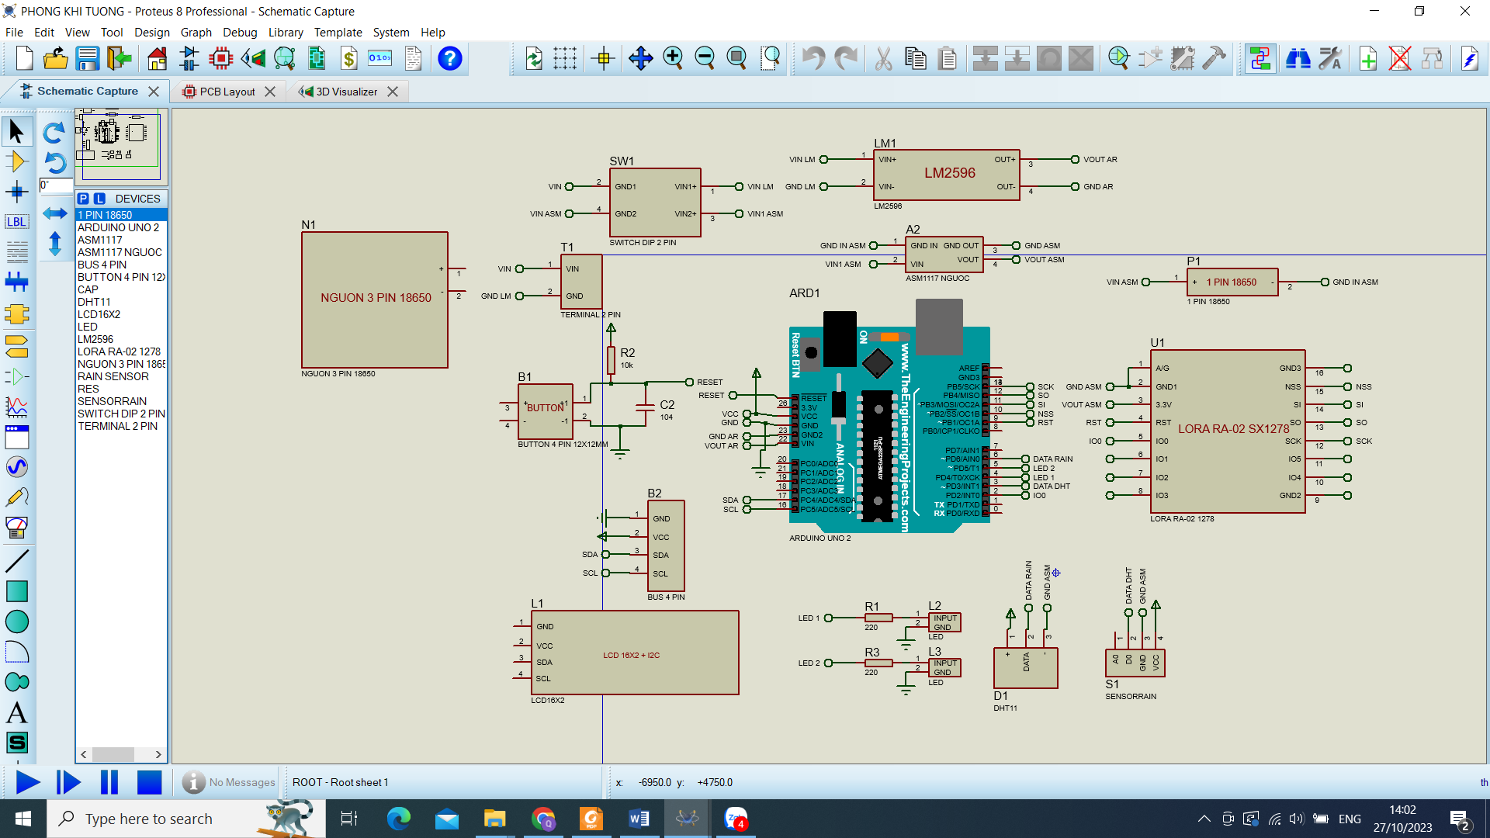

Hình 4. 20: Sơ đồ nguyên lí Lora Slave 3

##### Mạch in

* Trung tâm giám sát dữ liệu ( Lora Gateway )

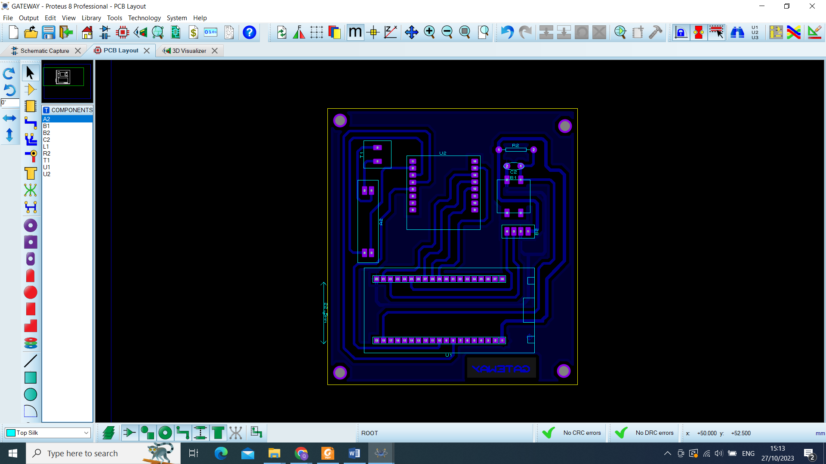

Hình 4. 21: Mạch in LoRa Gateway

* Ngoài trời ( Lora Slave 1)

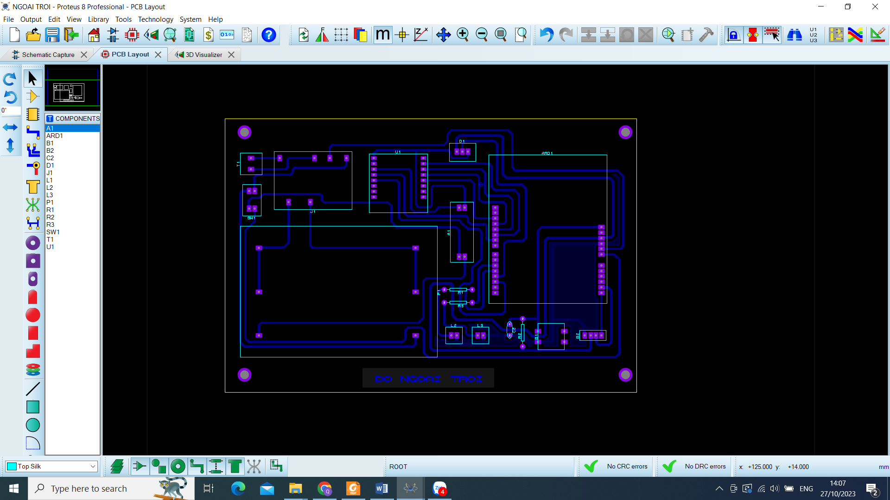

Hình 4. 22: Mạch in LoRa Slave 1

* Trạm thiết bị dẫn đường ( Lora Slave 2 )

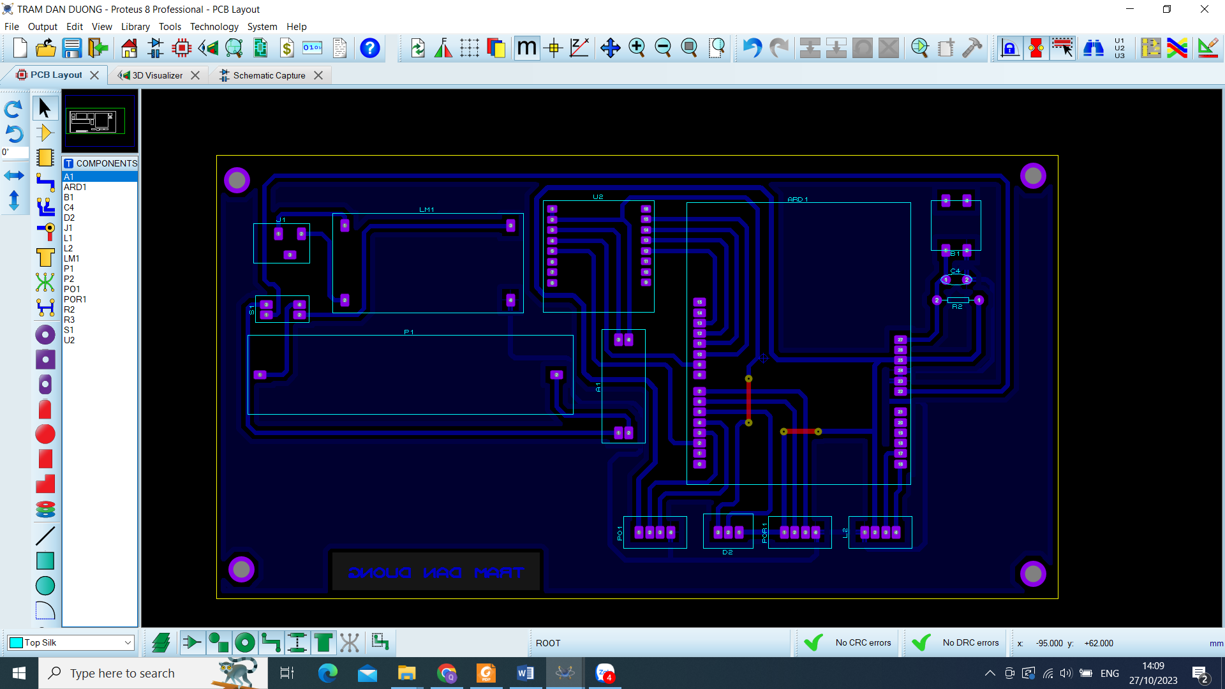

Hình 4. 23: Mạch in LoRa Slave 2

* Phòng khí tượng ( Lora Slave 3 )

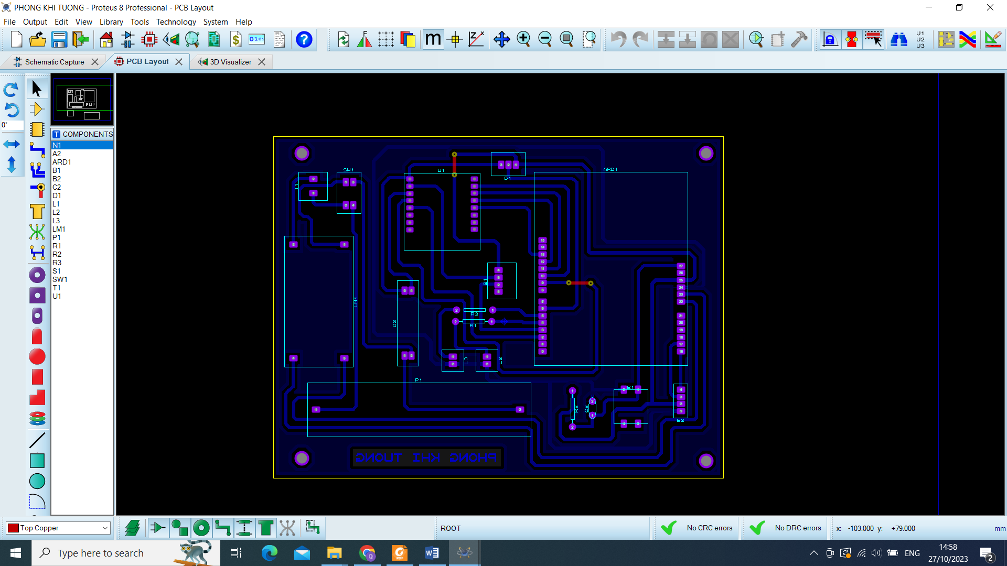

Hình 4. 24: Mạch in LoRa Slave 3

##### Bố trí linh kiện

* Trung tâm giám sát dữ liệu ( Lora Gateway )

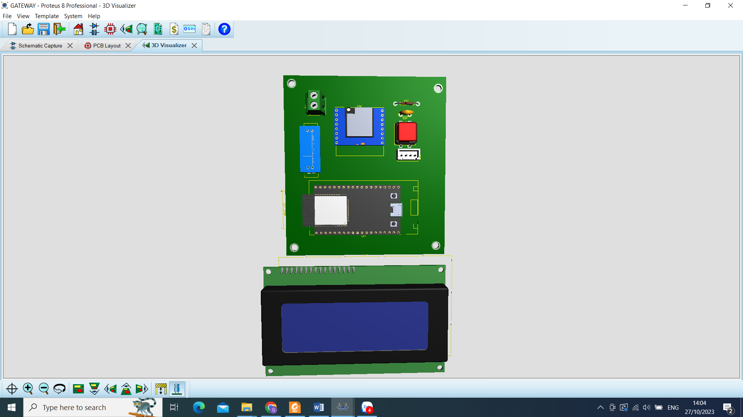

Hình 4. 25: Hình ảnh 3D LoRa Gateway

* Ngoài trời ( Lora Slave 1)

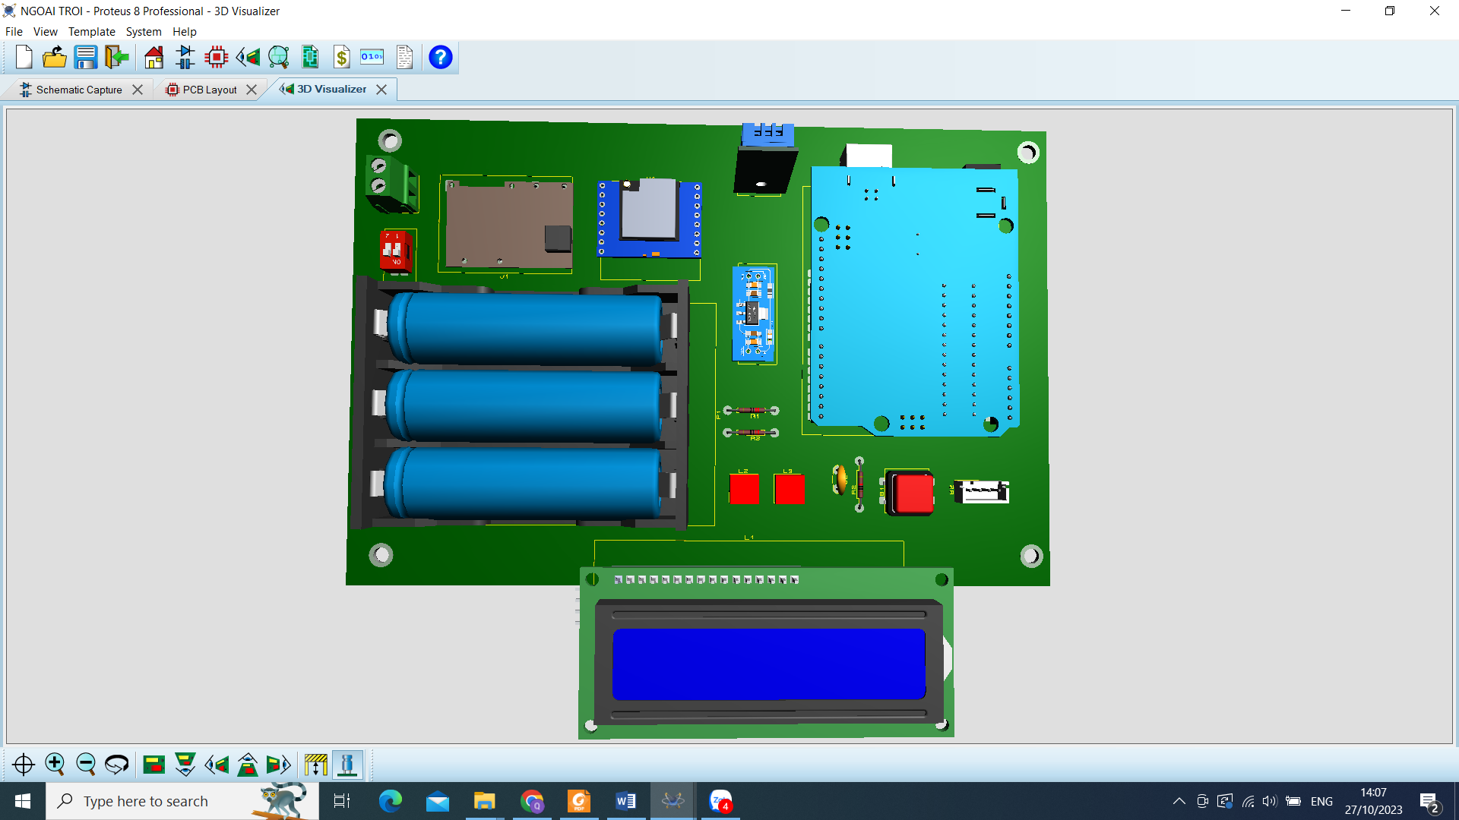

Hình 4. 26: Hình ảnh 3D LoRa Slave 1

* Trạm thiết bị dẫn đường ( Lora Slave 2 )

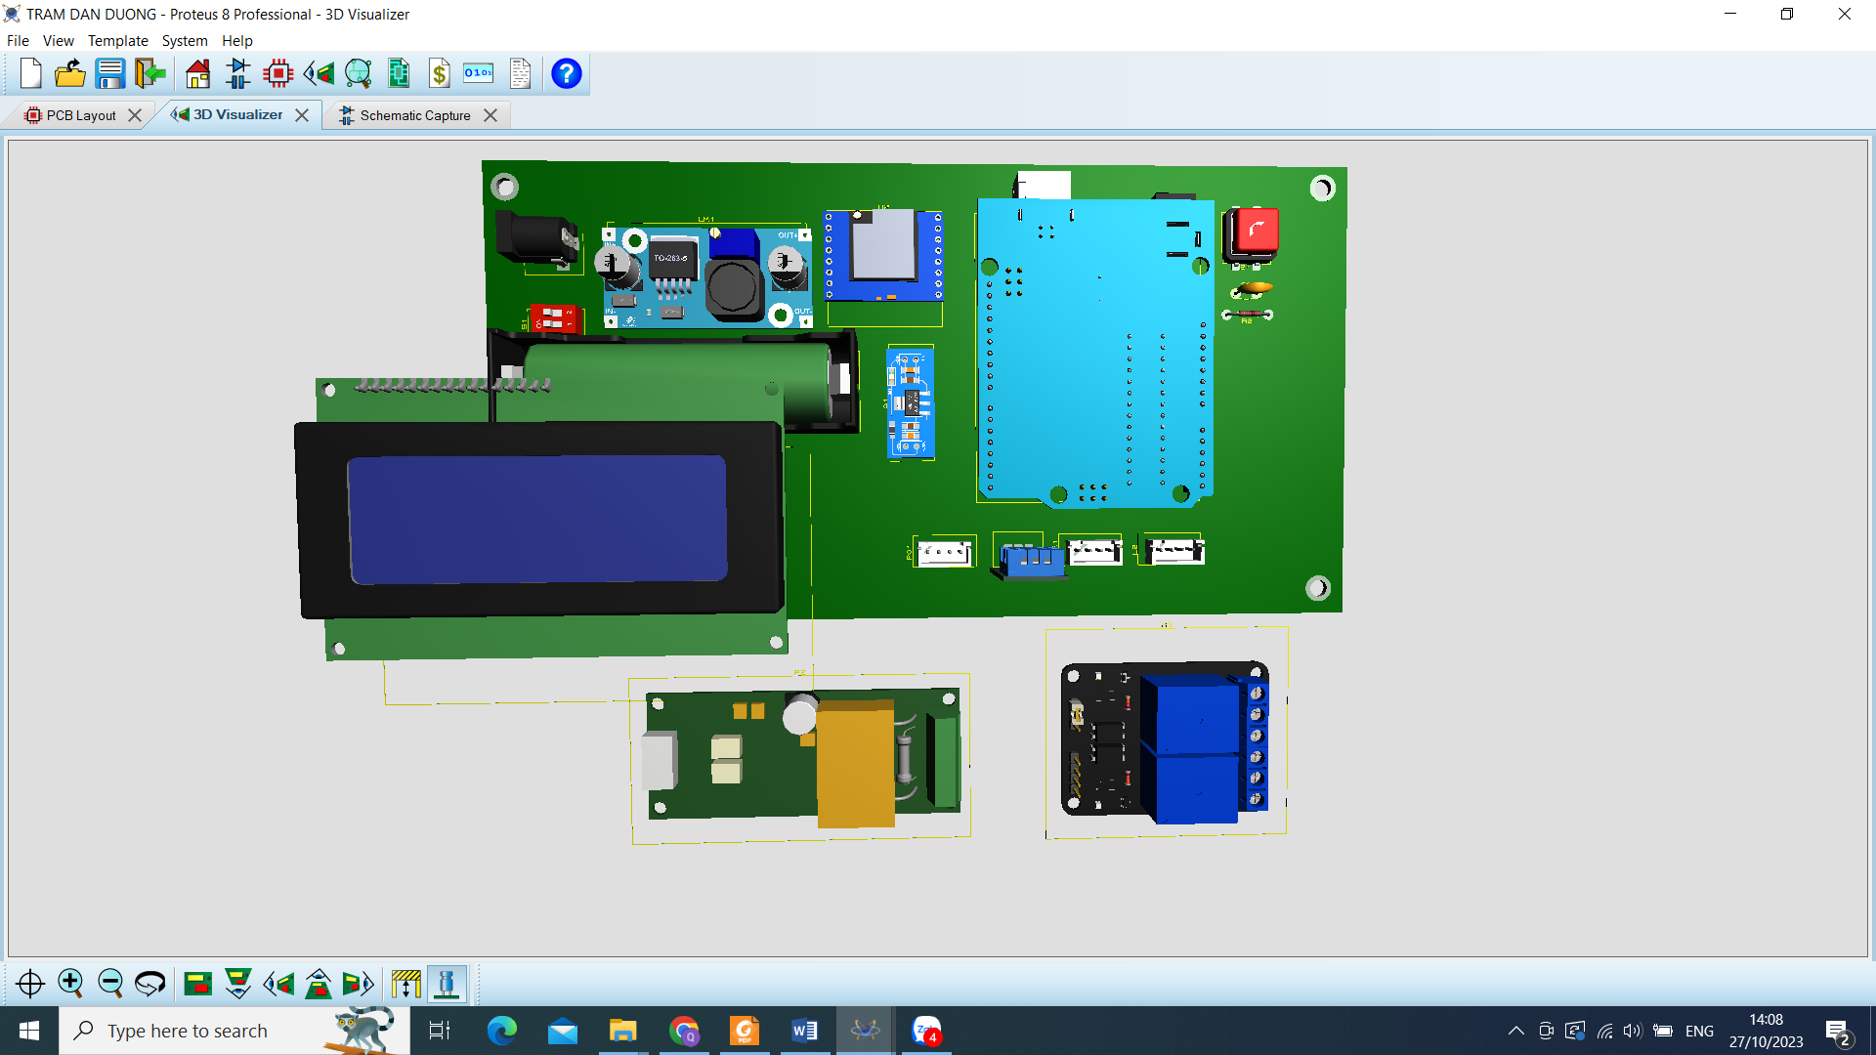

Hình 4. 27: Hình ảnh 3D LoRa Slave 2

* Phòng khí tượng ( Lora Slave 3 )

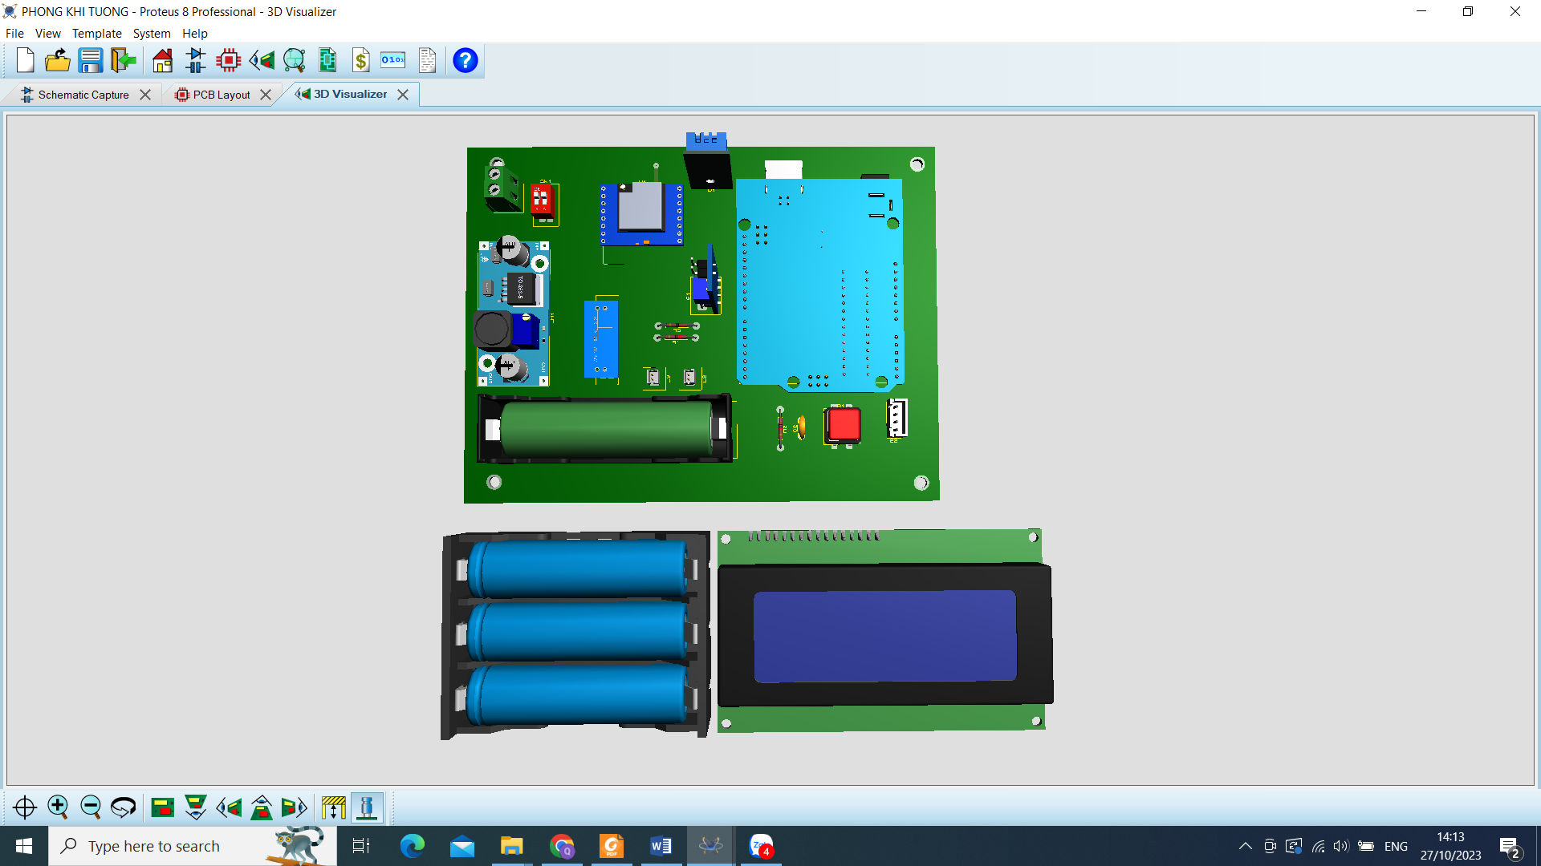

Hình 4. 28: Hình ảnh 3D LoRa Slave 3

##### Hình ảnh thực tế của mô hình

* Trung tâm giám sát dữ liệu ( Lora Gateway )

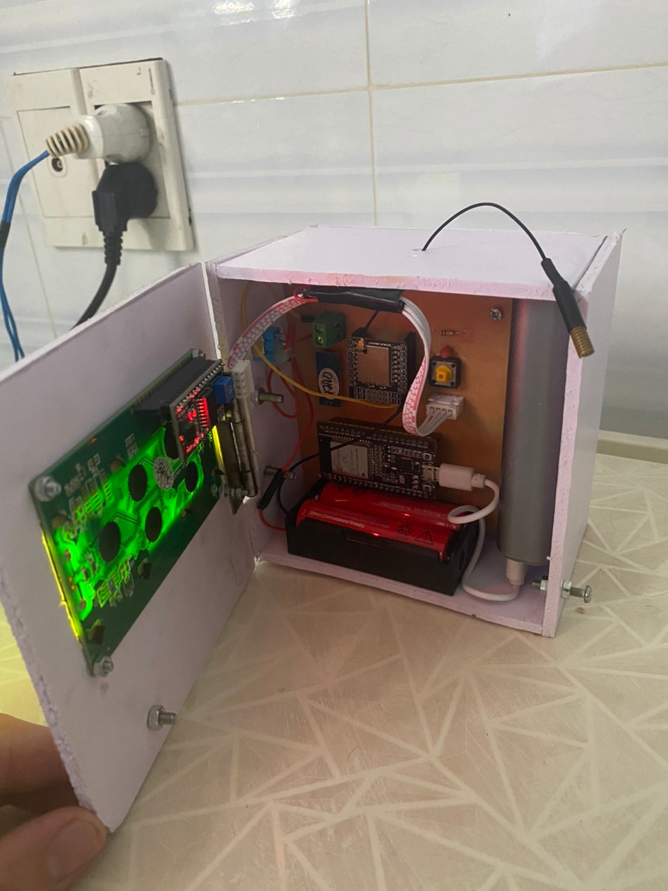

Hình 4. 29: Mô hình thực tế LoRa Gateway

* Ngoài trời ( Lora Slave 1)

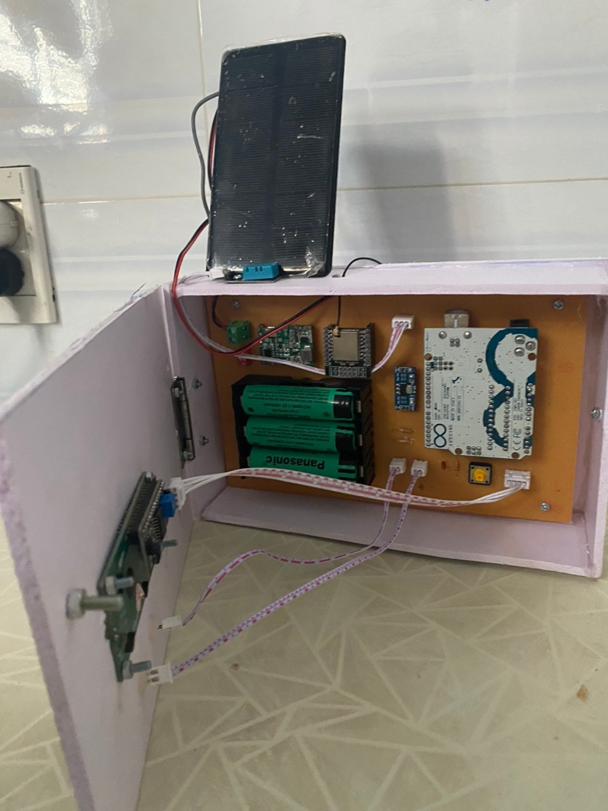

Hình 4. 30: Mô hình thực tế LoRa Slave 1

* Trạm thiết bị dẫn đường ( Lora Slave 2 )

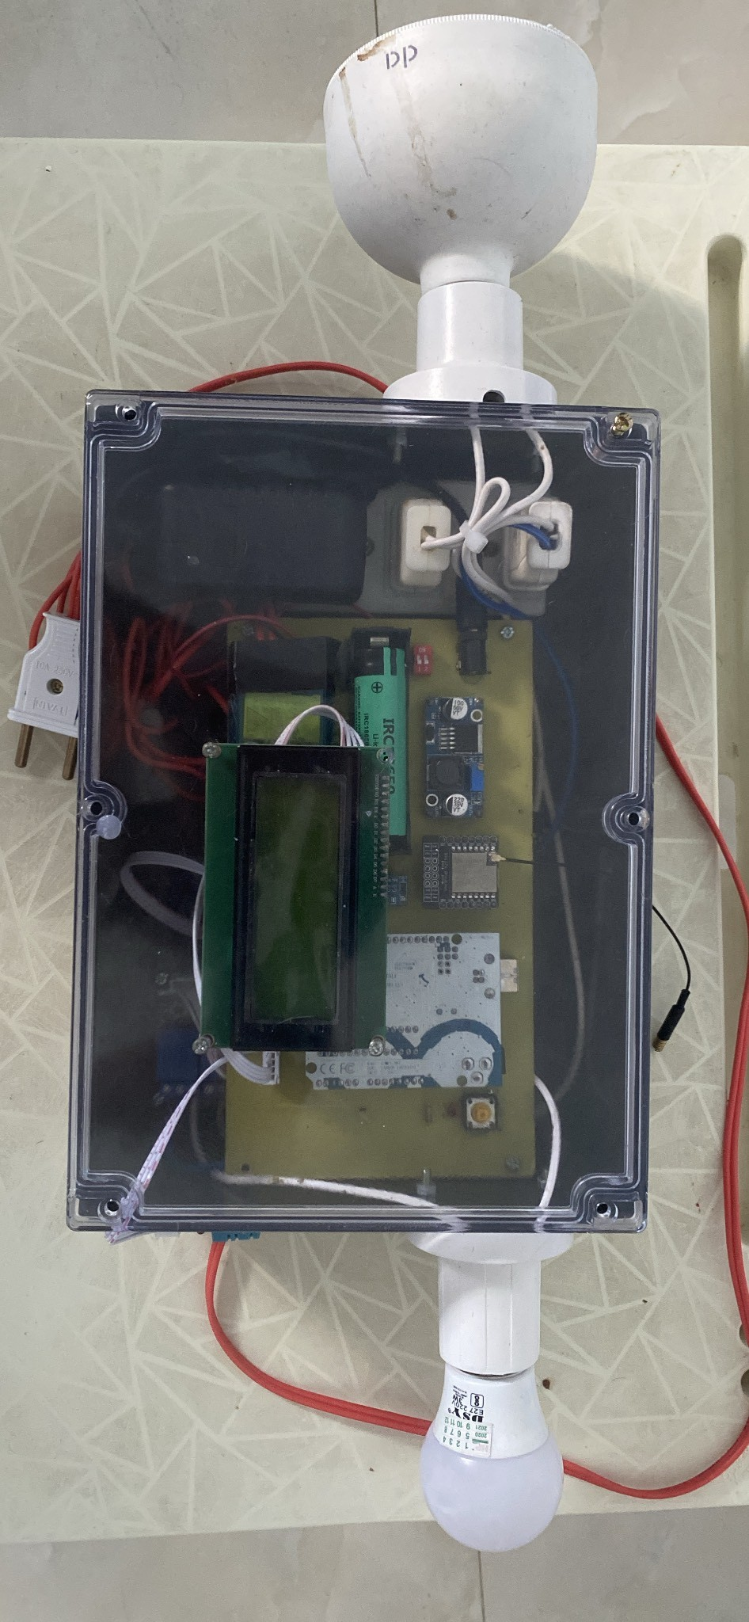

Hình 4. 31: Mô hình thực tế LoRa Slave 2

* Phòng khí tượng ( Lora Slave 3 )

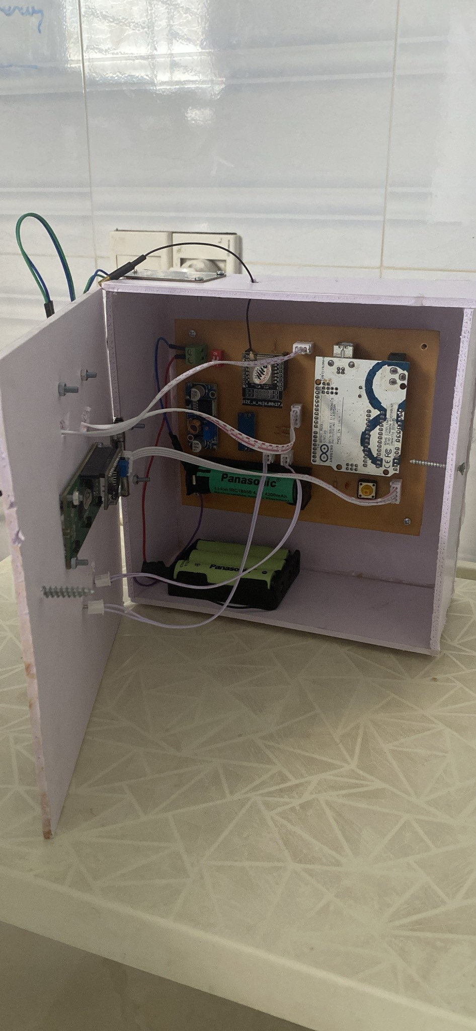

Hình 4. 32: Mô hình thực tế LoRa Slave 3

### Thi công phần mềm

#### Cài đặt Arduino IDE

**Bước 1:** Tải phần mềm Arduino IDE tại

<https://www.arduino.cc/en/software>

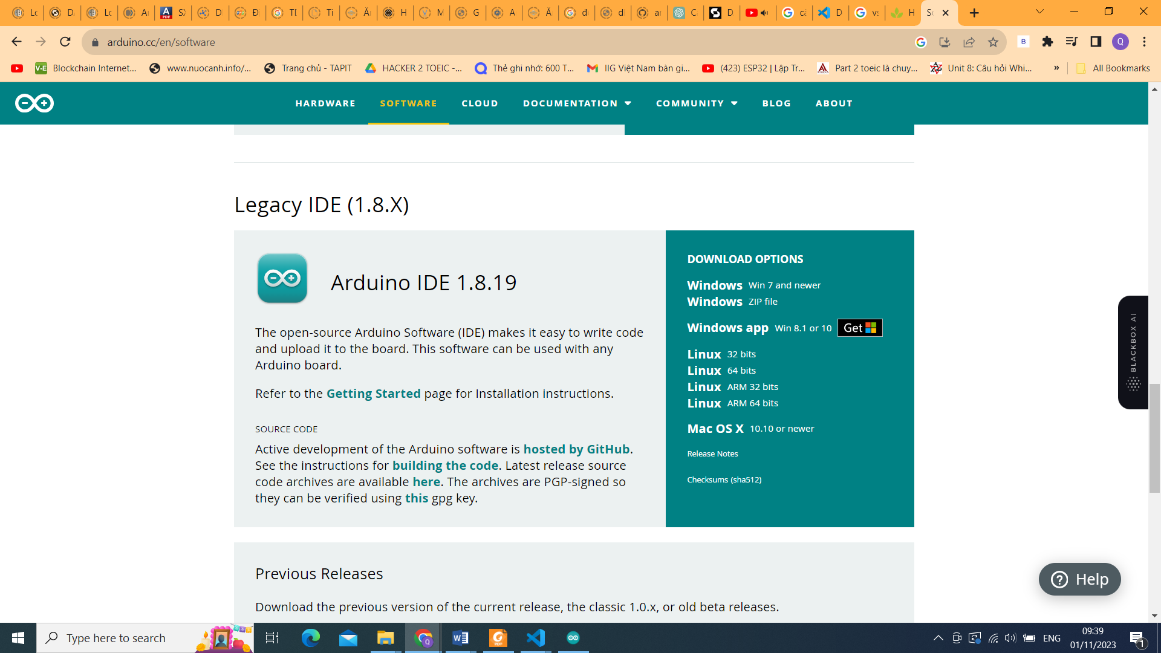

Hình 4. 33:Đường dẫn tải Arduino IDE

**Bước 2:** Sau khi cài đặt thành công, tiếp theo cài đặt các thư viện cần.

* Cài đặt thư viện cho ESP32

Vào Tools -> Board -> Boards Manager….. Tìm kiếm: esp32 -> nhấn Install.

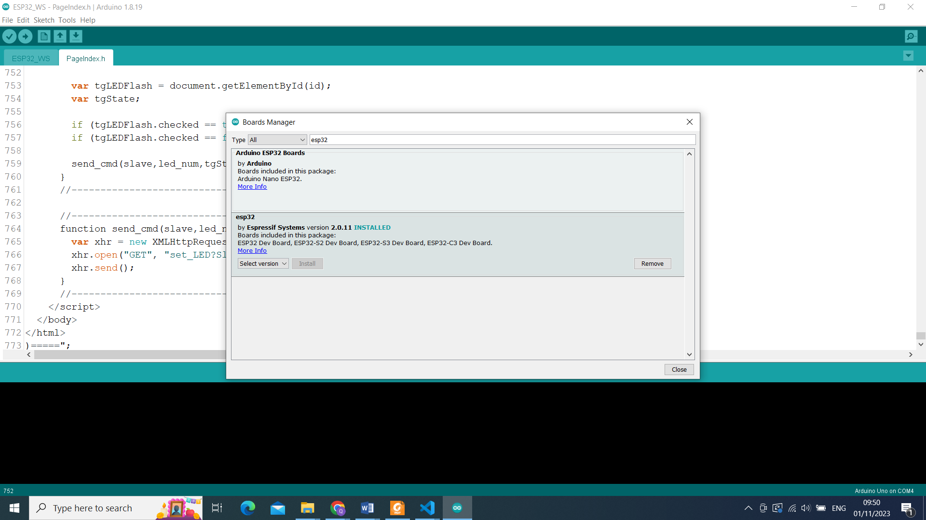

Hình 4. 34: Cài đặt thư viện ESP32

#### Cài đặt Visual Studio Code

**Bước 1:** Tải phần mềm Visual Studio Code tại

<https://code.visualstudio.com/download>

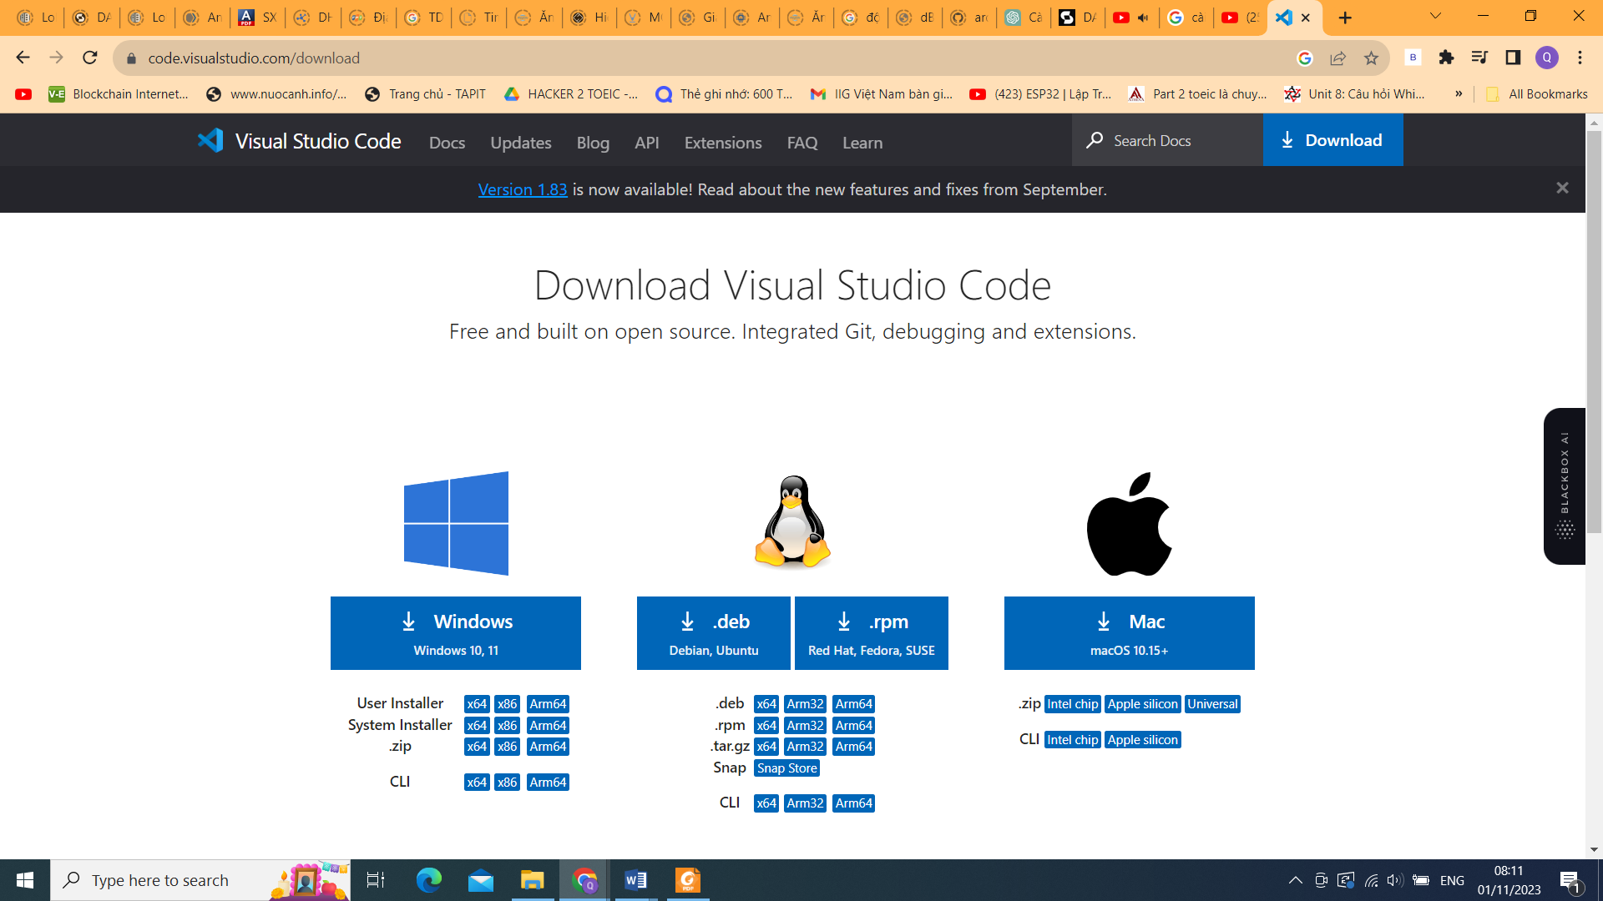

Hình 4. 35: Đường dẫn tải Visual Studio Code

**Bước 2:** Thực viện việc cài đặt trên Visual Studio Code

Sau khi cài đặt thành công. Mở thư mục Visual Studio Code trên Desktop

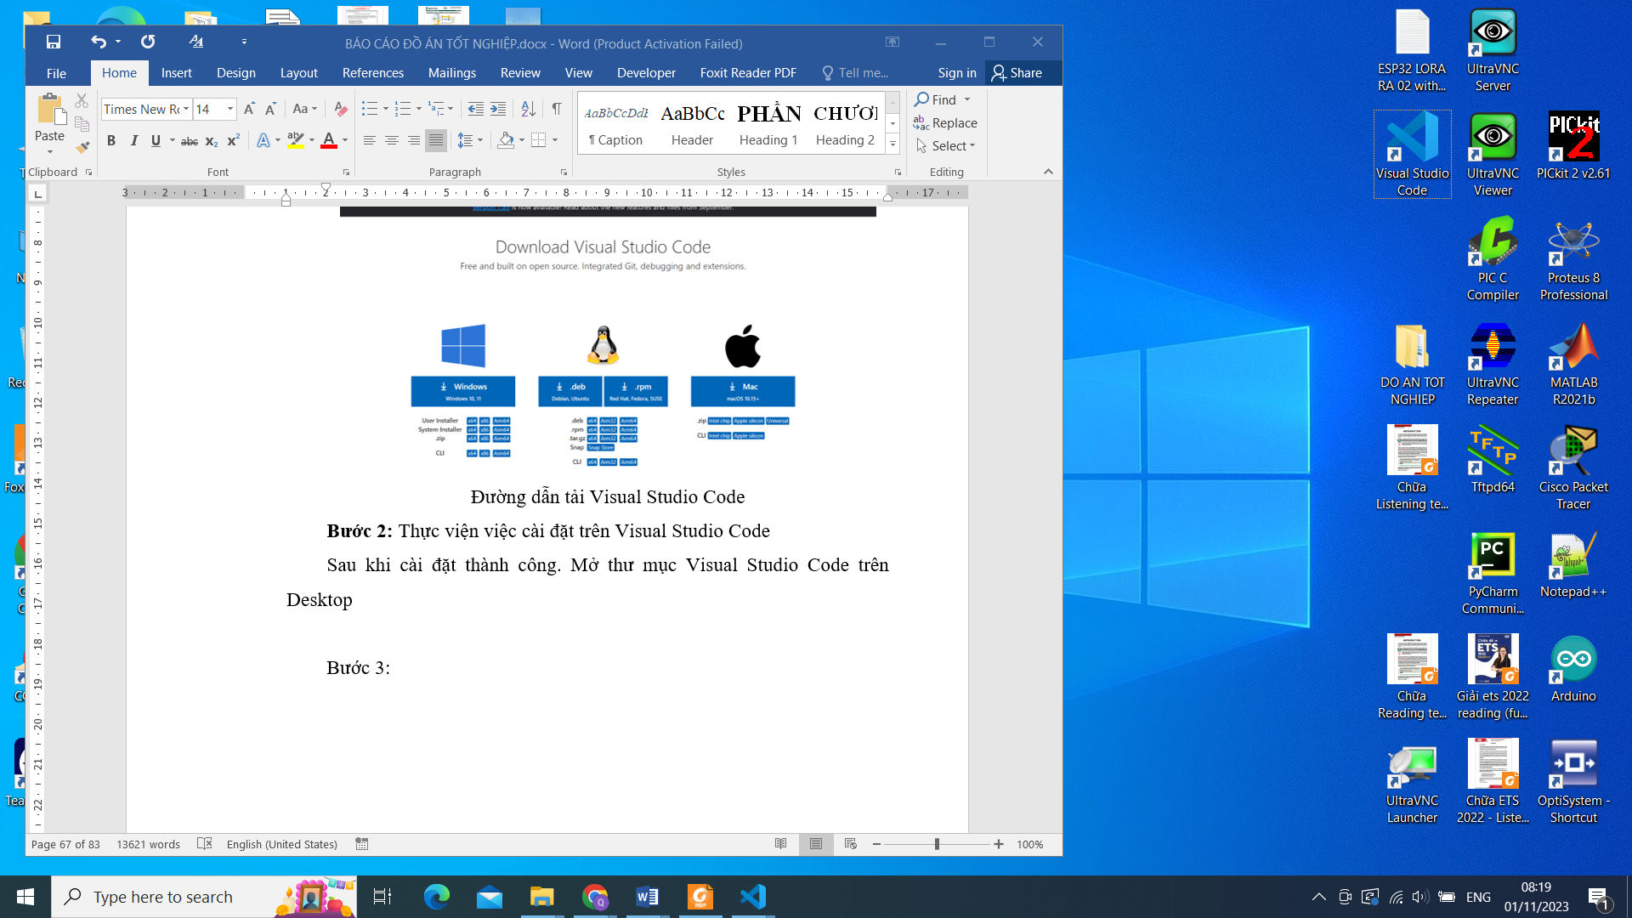

Hình 4. 36: Hiển thị trên Desktop

Giao diện sẽ hiện thị

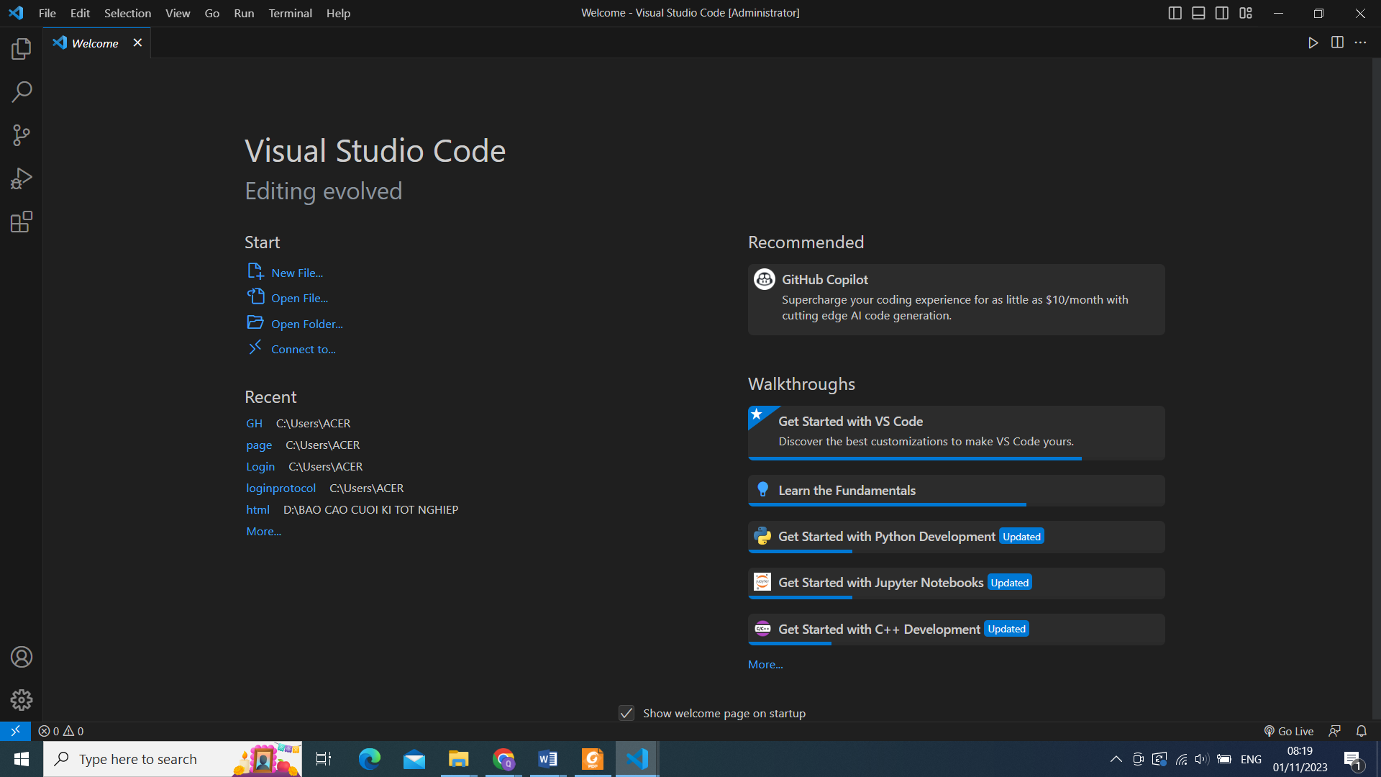

Hình 4. 37: Mở Visual Studio Code

**Bước 3:** Vào mục Extensions

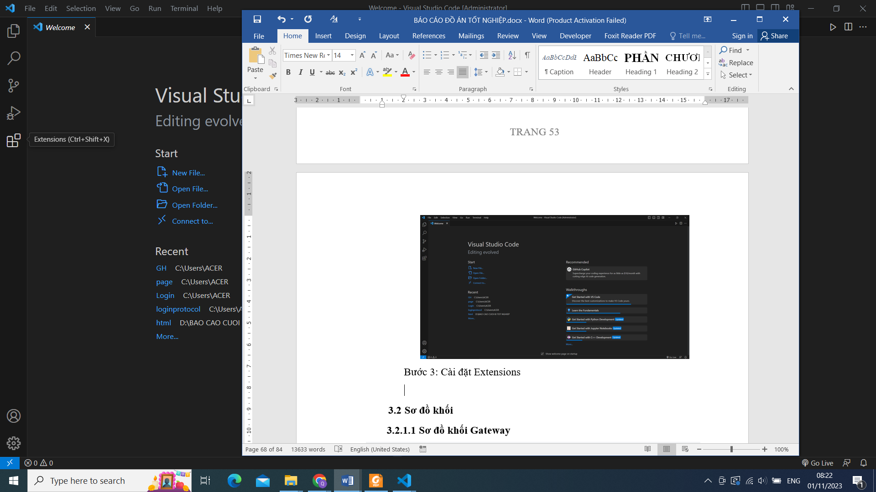

Hình 4. 38: Mục Extensions

Cài đặt các thư viện:

1. **Live Server**

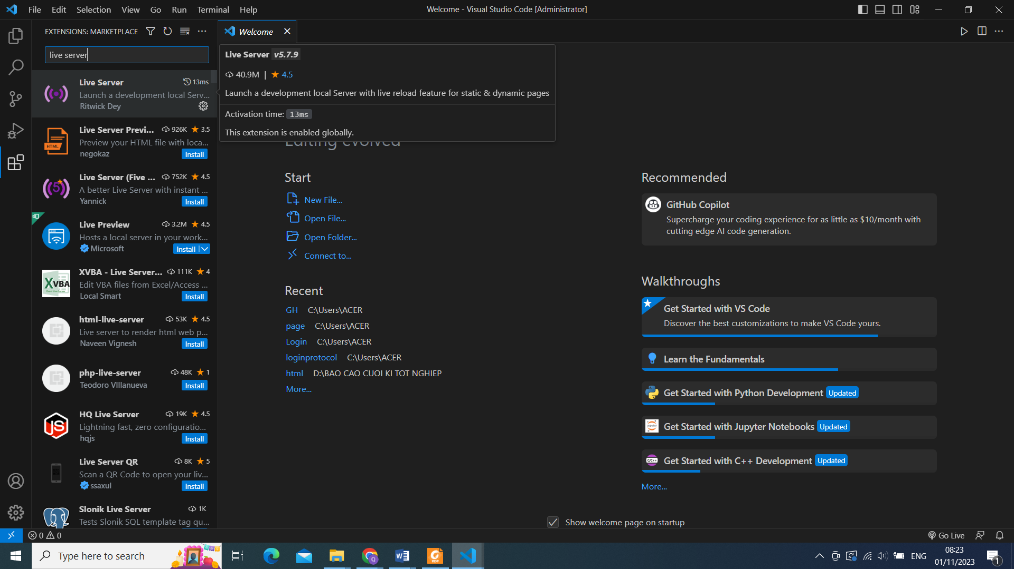

Hình 4. 39: Live Server

1. **Auto Close Tag**

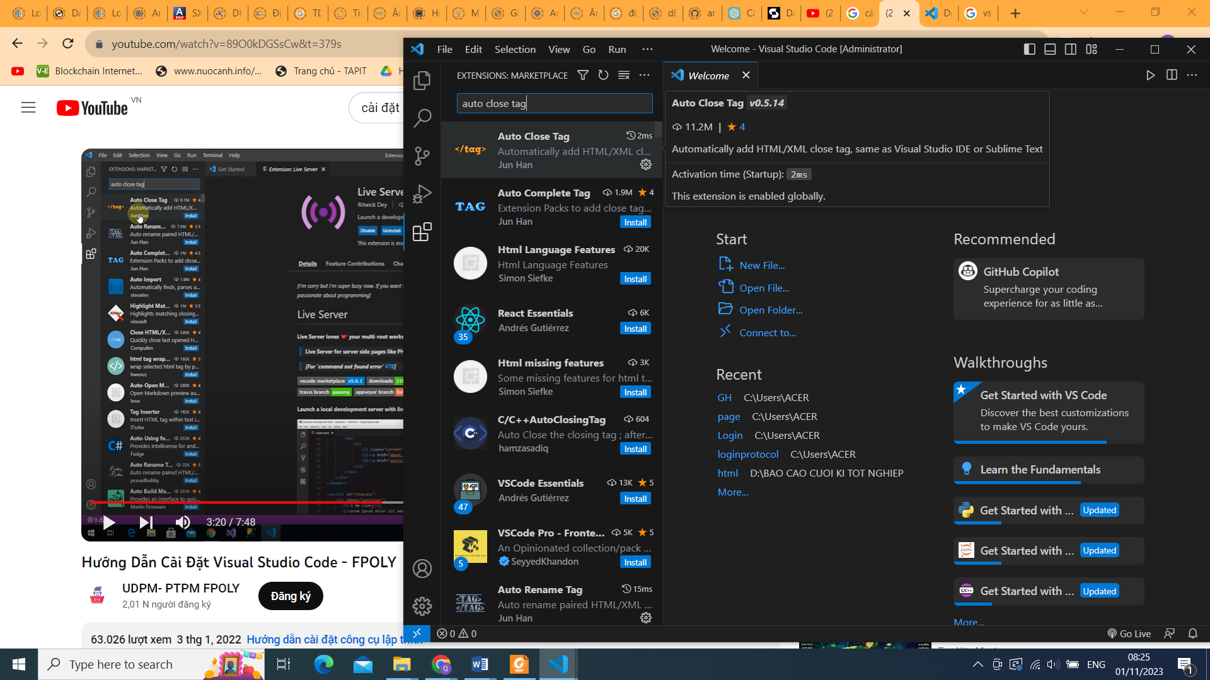

Hình 4. 40: Auto Close Tag

1. **Color Picker**

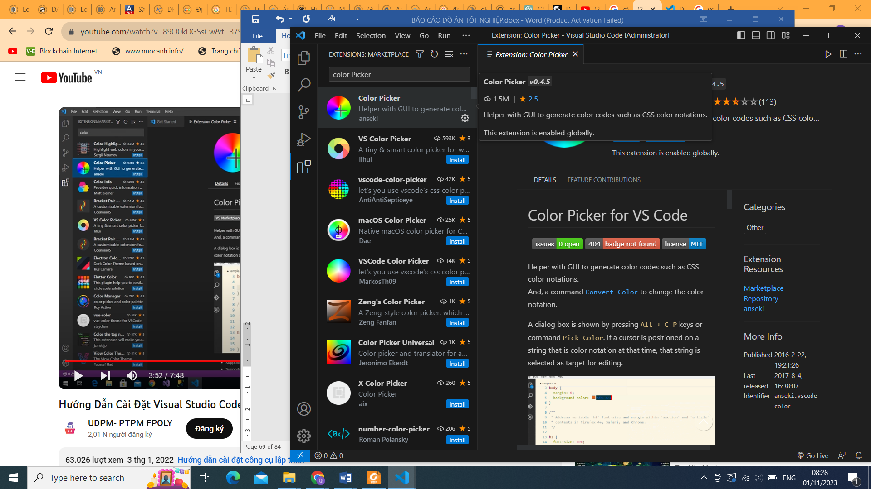

Hình 4. 41: Color Picker

1. **Image Preview**

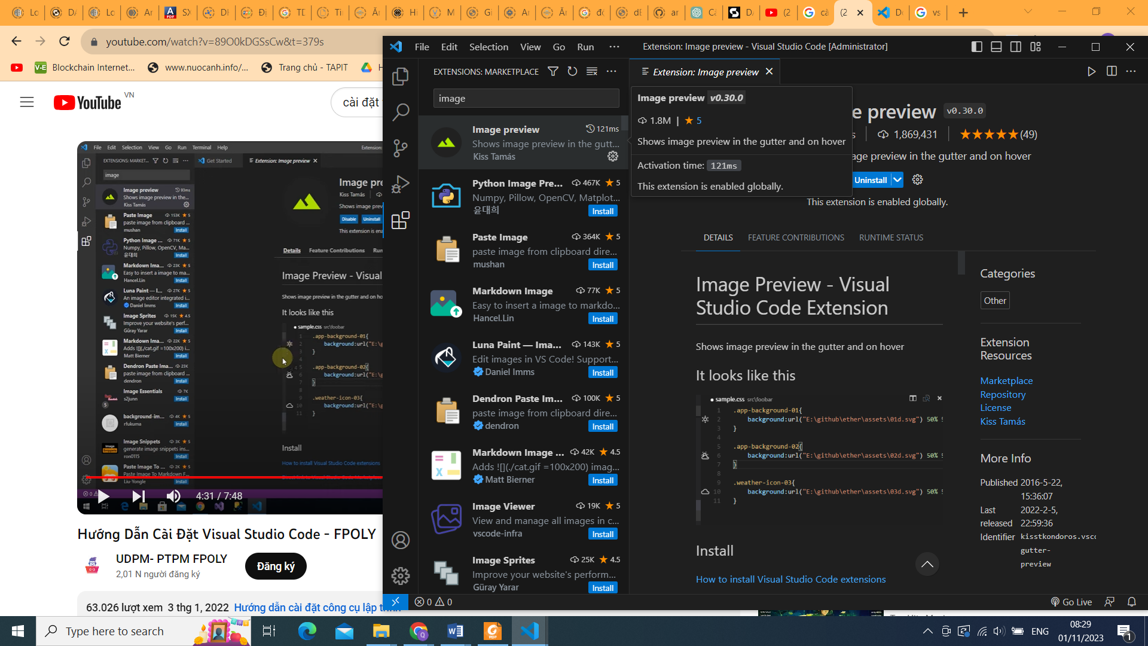

Hình 4. 42: Image Preview

##### Cài đặt Thingsboard

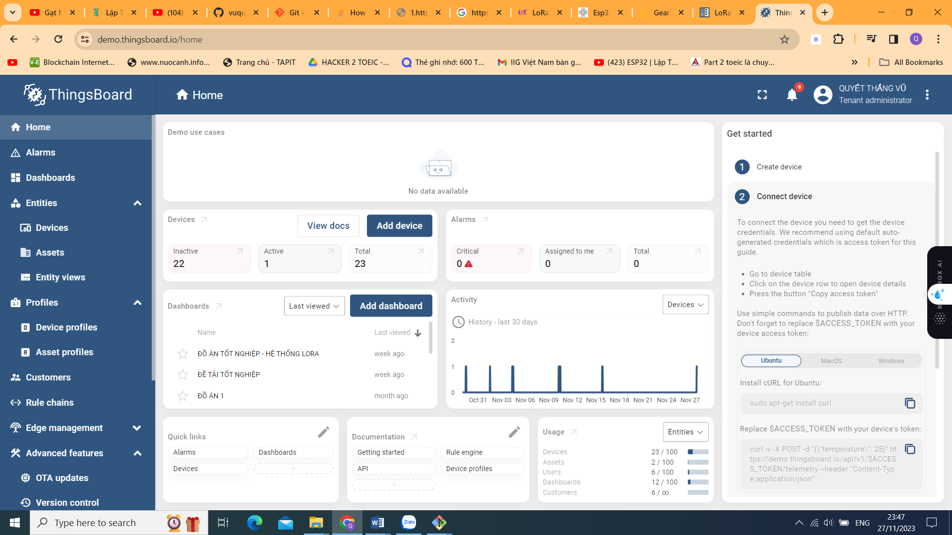

Hình 4. 43: Cài đặt ThingsBoard

Truy cập đường link: <https://demo.thingsboard.io/home> để vào trang chủ của Thingsboard.

### Thử nghiệm hệ thống

Thực hiện triển khai hệ thống mạng LoRa tại Học viện Học viện Hàng Không Việt Nam ( Địa chỉ: Cơ sở 2 – 18A Cộng Hòa, phường 12, Quận Tân Bình, TP.Hồ Chí Minh )

* Đăng nhập hệ thống

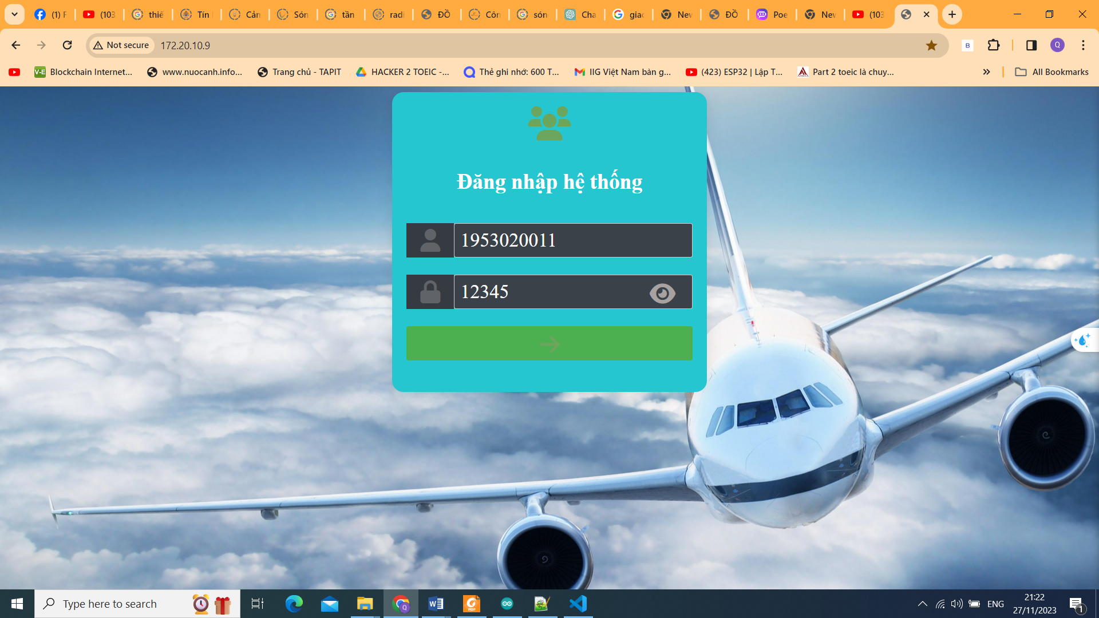

Hình 4. 44: Đăng nhập hệ thống

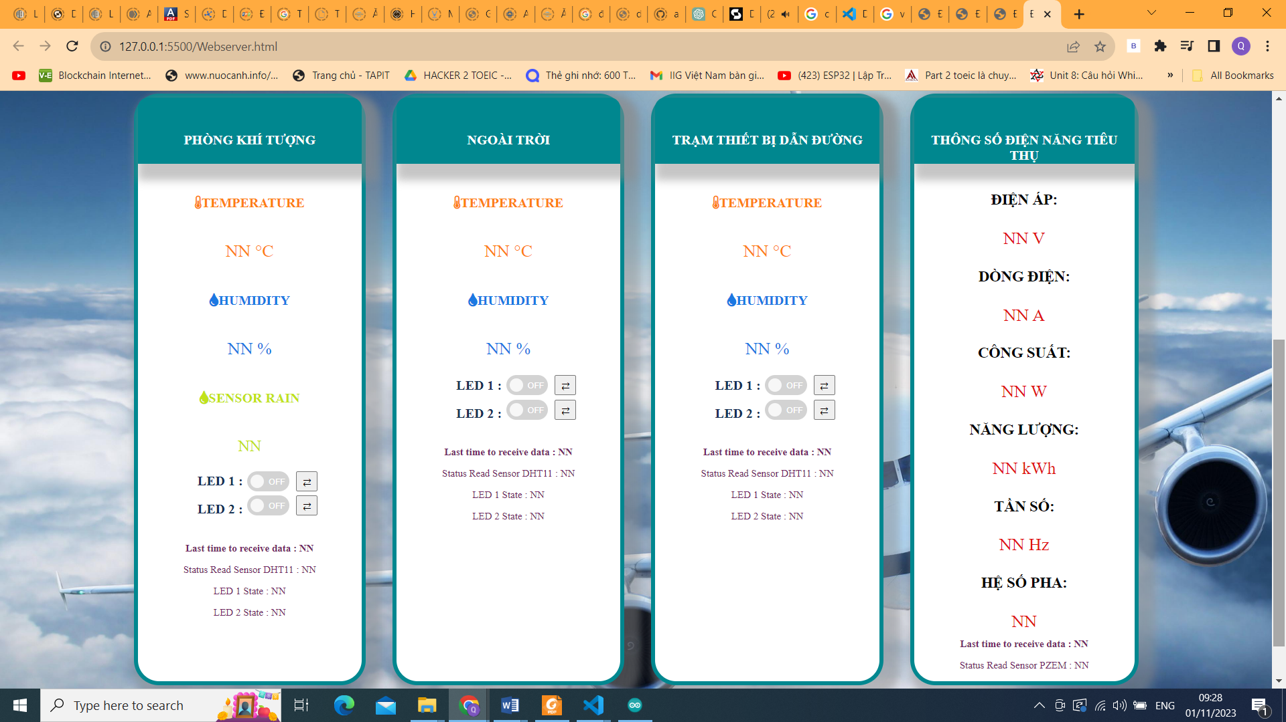

Hình 4. 45: Hiển thị thông số của 3 Lora Slave

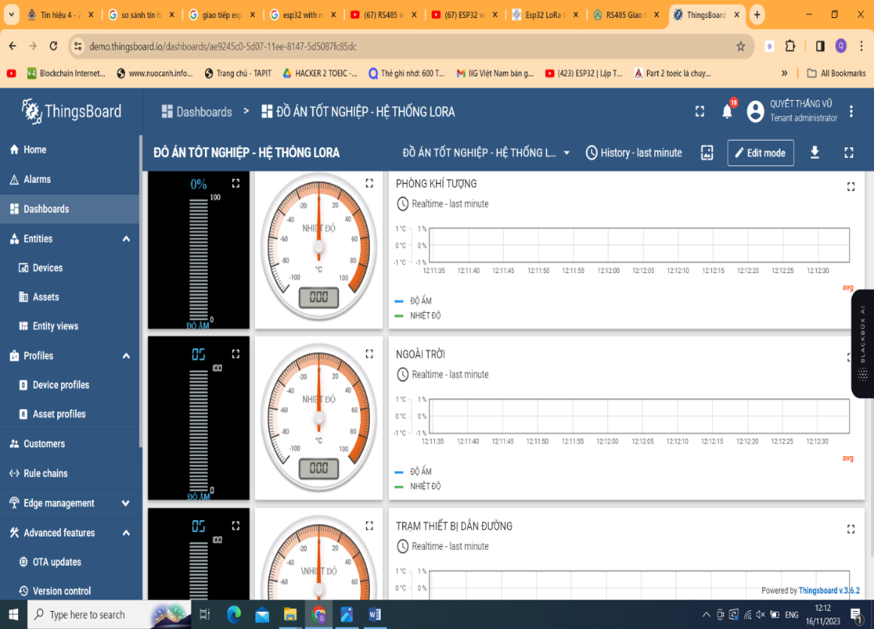

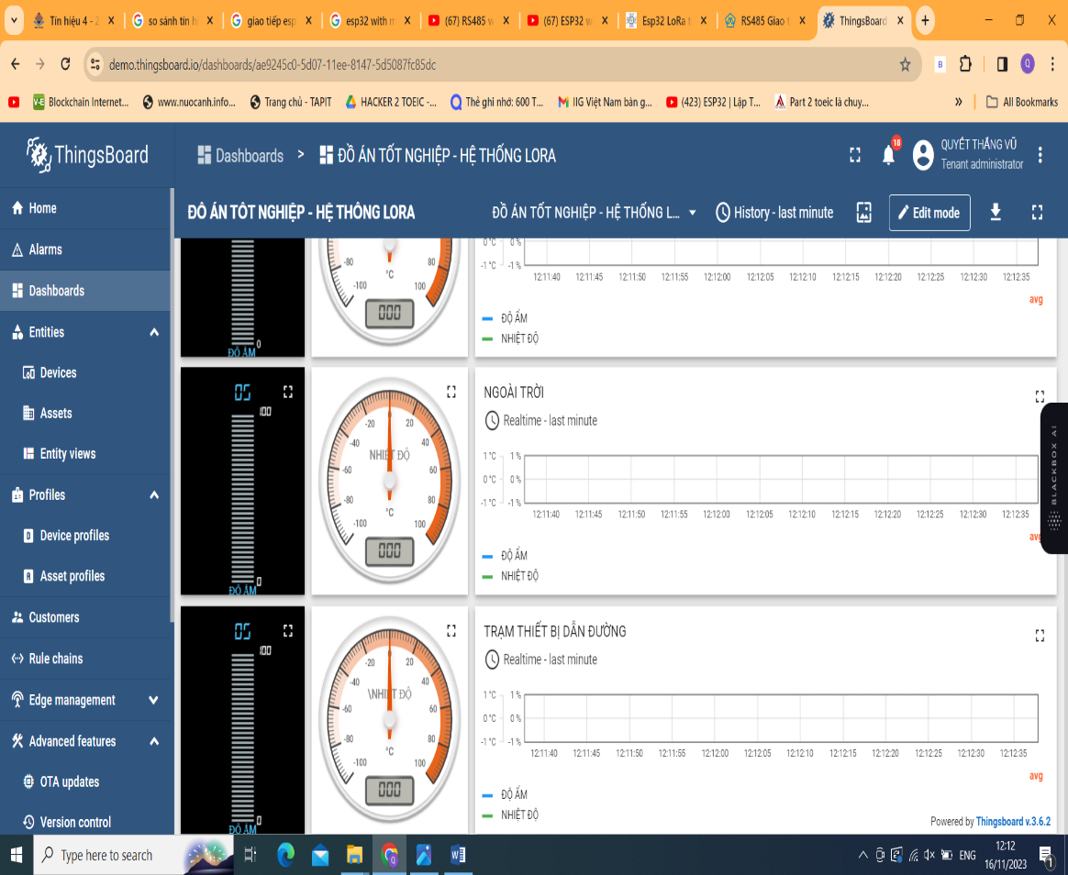

Hình 4. 46: Hiển thị biểu đồ tín hiệu đo trên Thingsboard

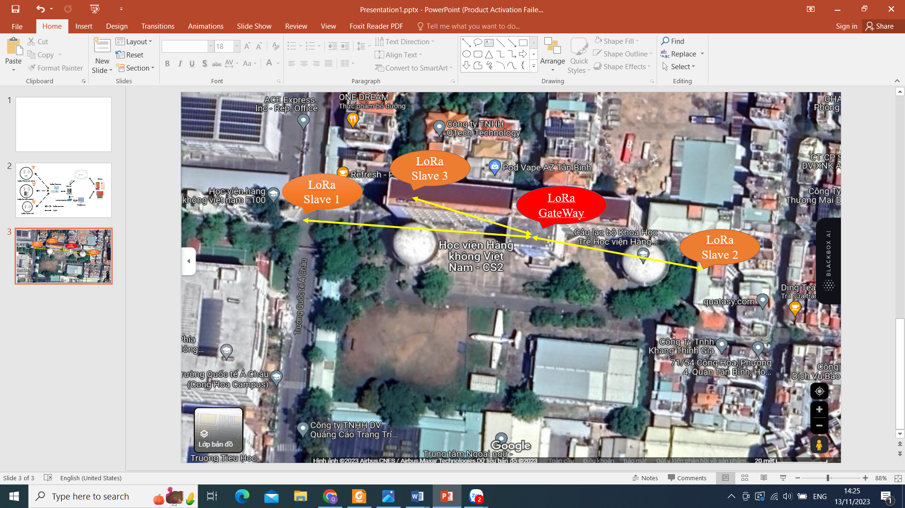

Hình 4. 47: Triển khai đặt các LoRa

#### Đặt LoRa GateWay tại Phòng G406

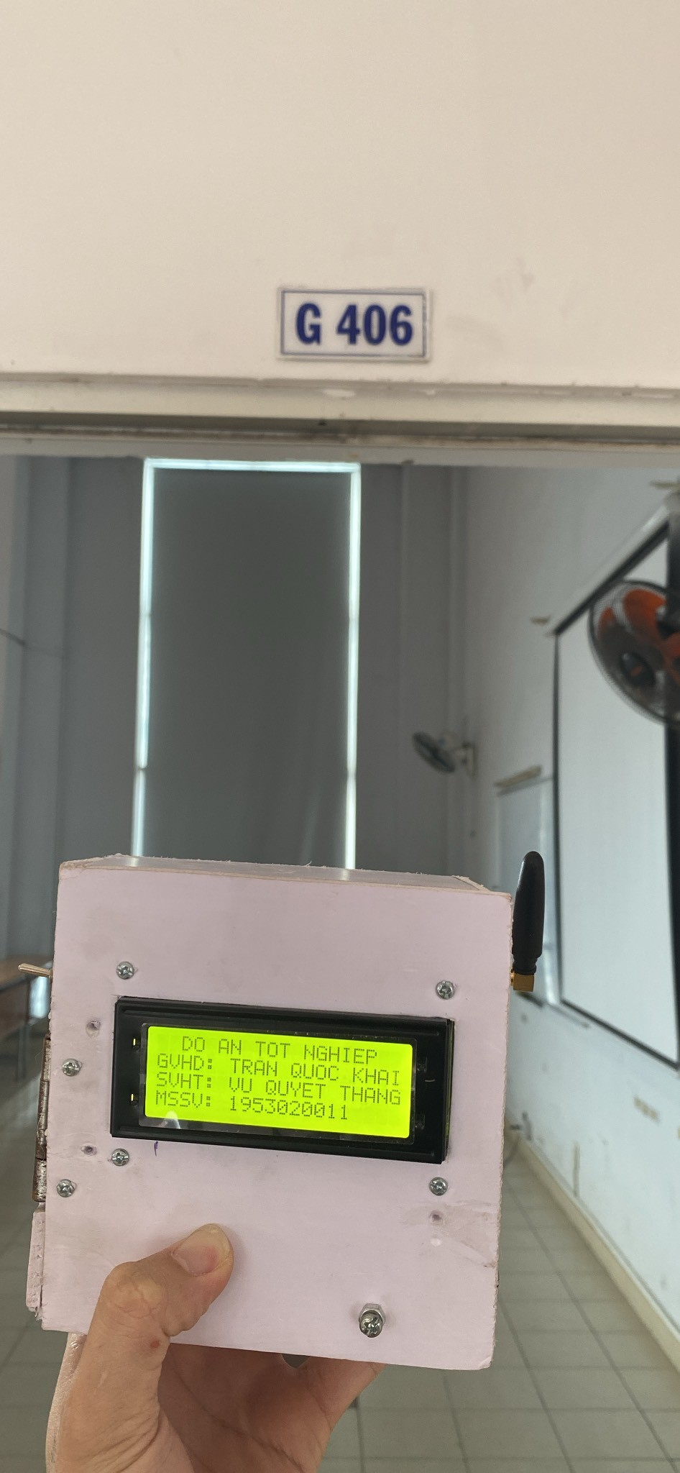

Hình 4. 48: Đặt LoRa GateWay tại Phòng G406

#### Đặt Lora Slave 1

##### Tín hiệu thu tốt

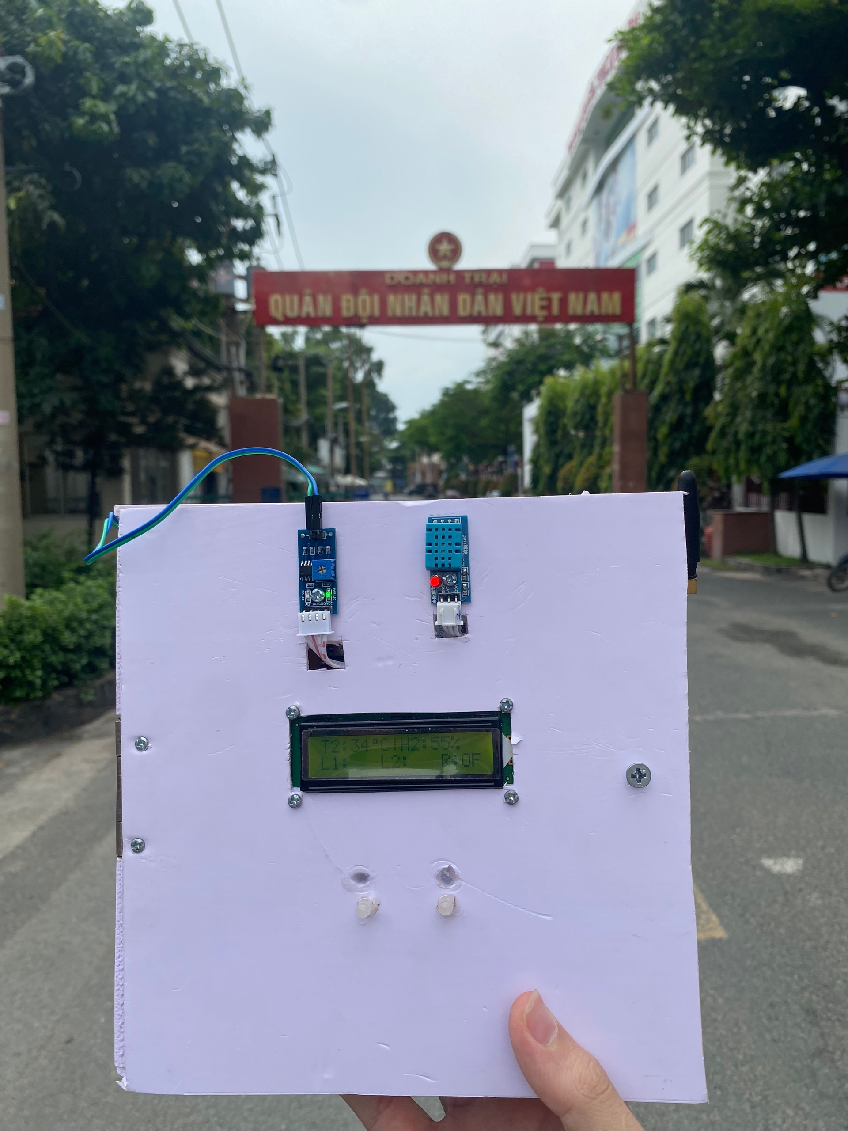

Hình 4. 49: Đặt LoRa Slave 1 tại trước cổng quân đội

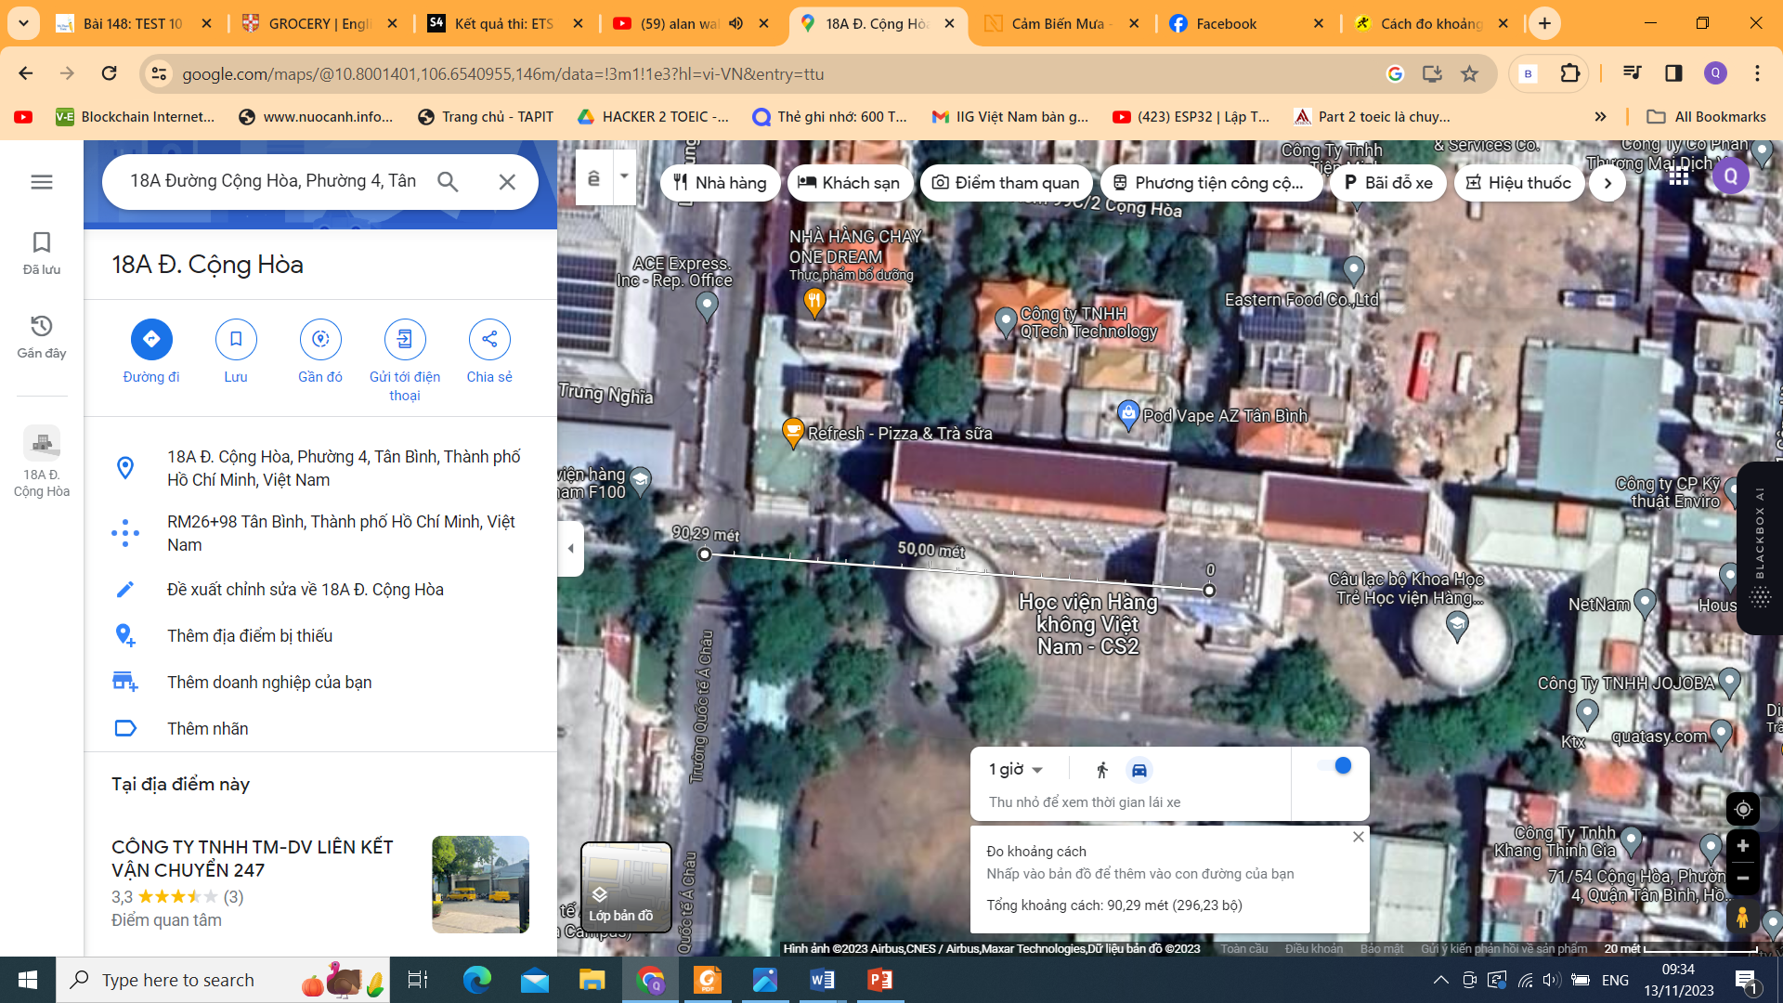

Hình 4. 50: Khoảng cách đo từ LoRa GateWay đến LoRa Slave 1

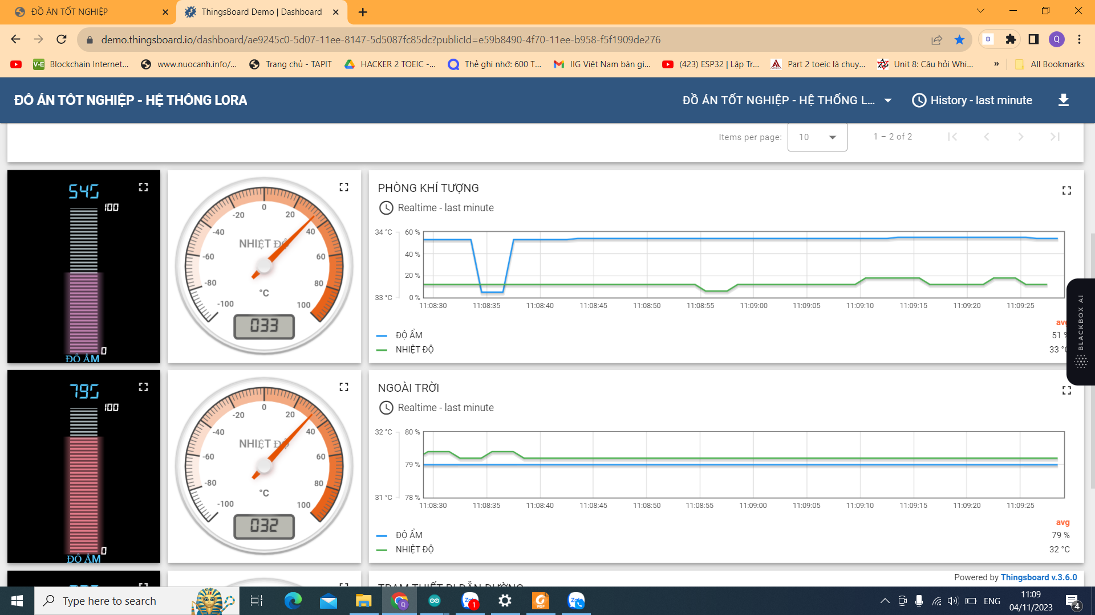

Hình 4. 51: Biểu đồ dạng đường khi tín hiệu thu tốt

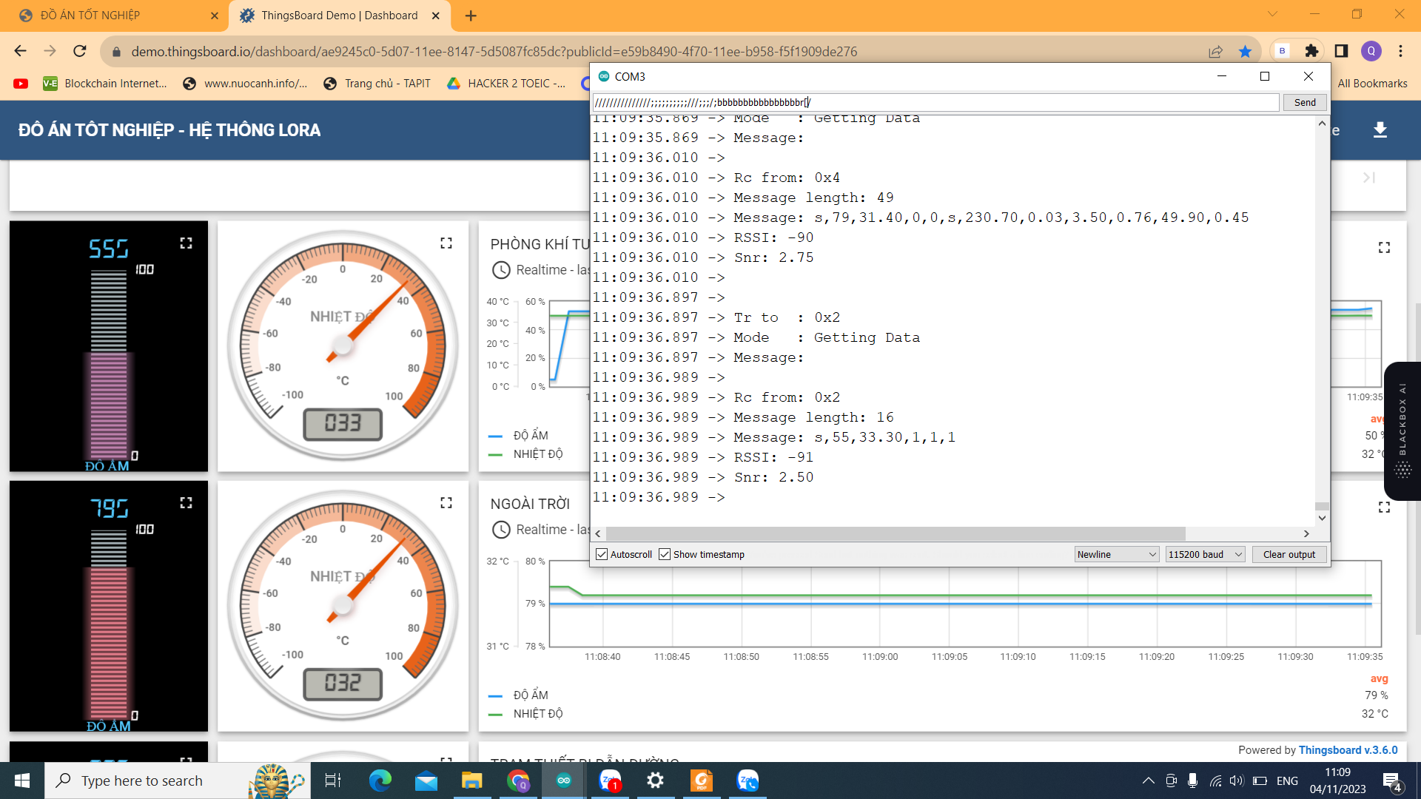

Hình 4. 52: Đọc thông số RSSI và SNR trên cổng Serial Monitor Arduino

##### Tín hiệu thu yếu

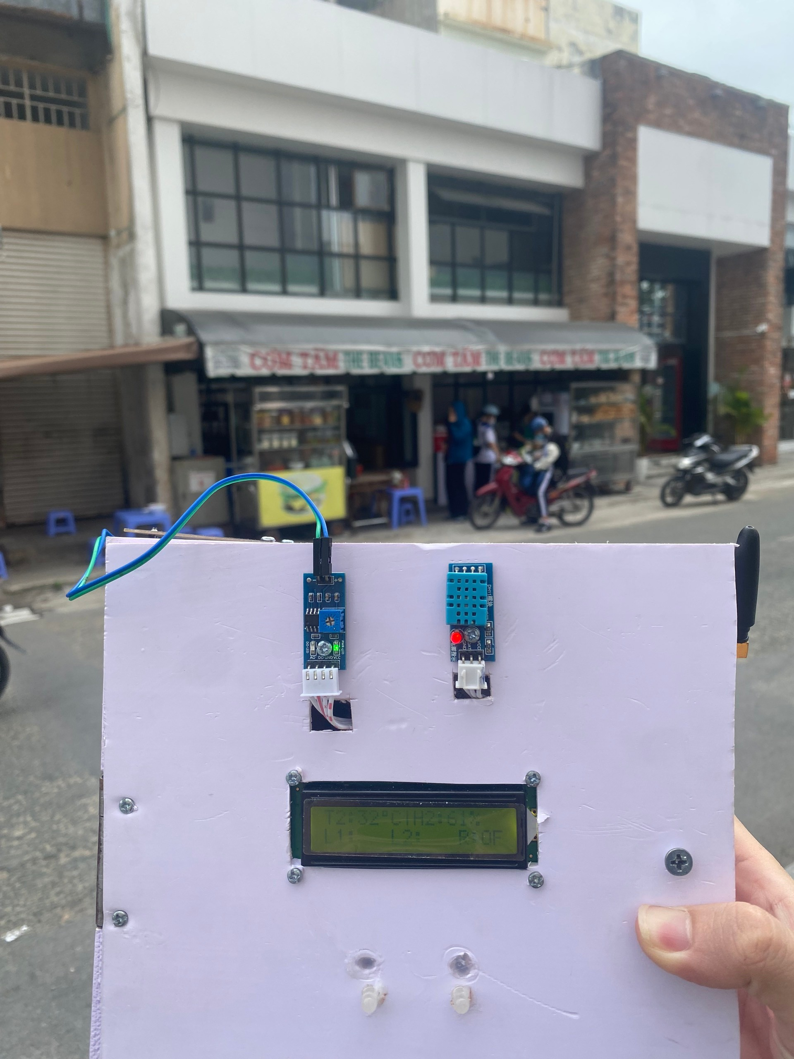

Hình 4. 53: Đặt Lora Slave 1 gần quán Coffee

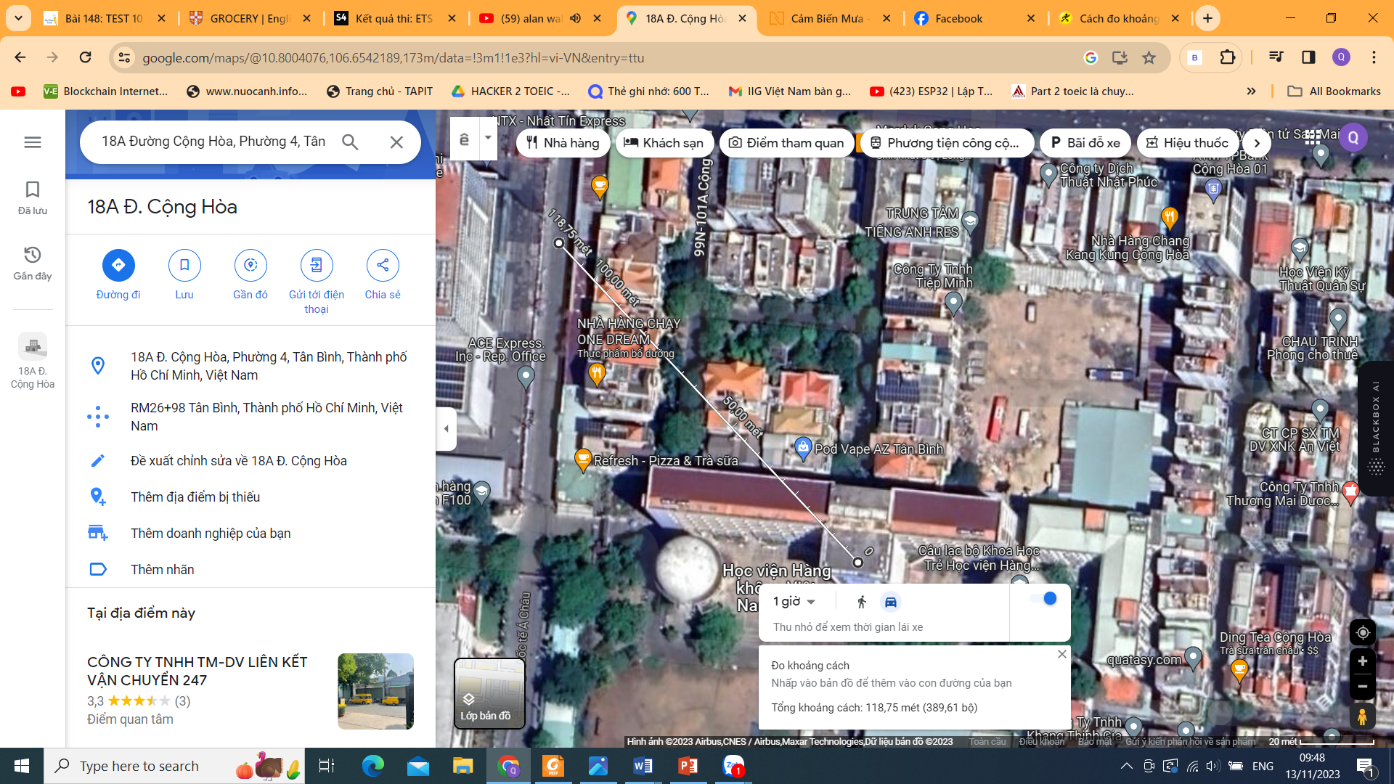

Hình 4. 54: Khoảng cách đo từ LoRa GateWay đến LoRa Slave 1

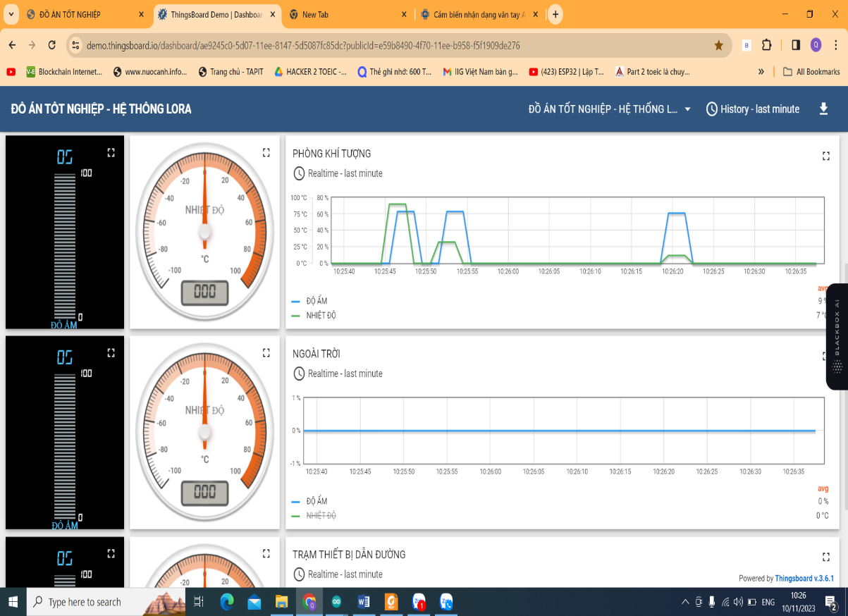

Hình 4. 55: Biểu đồ dạng đường khi tín hiệu thu yếu

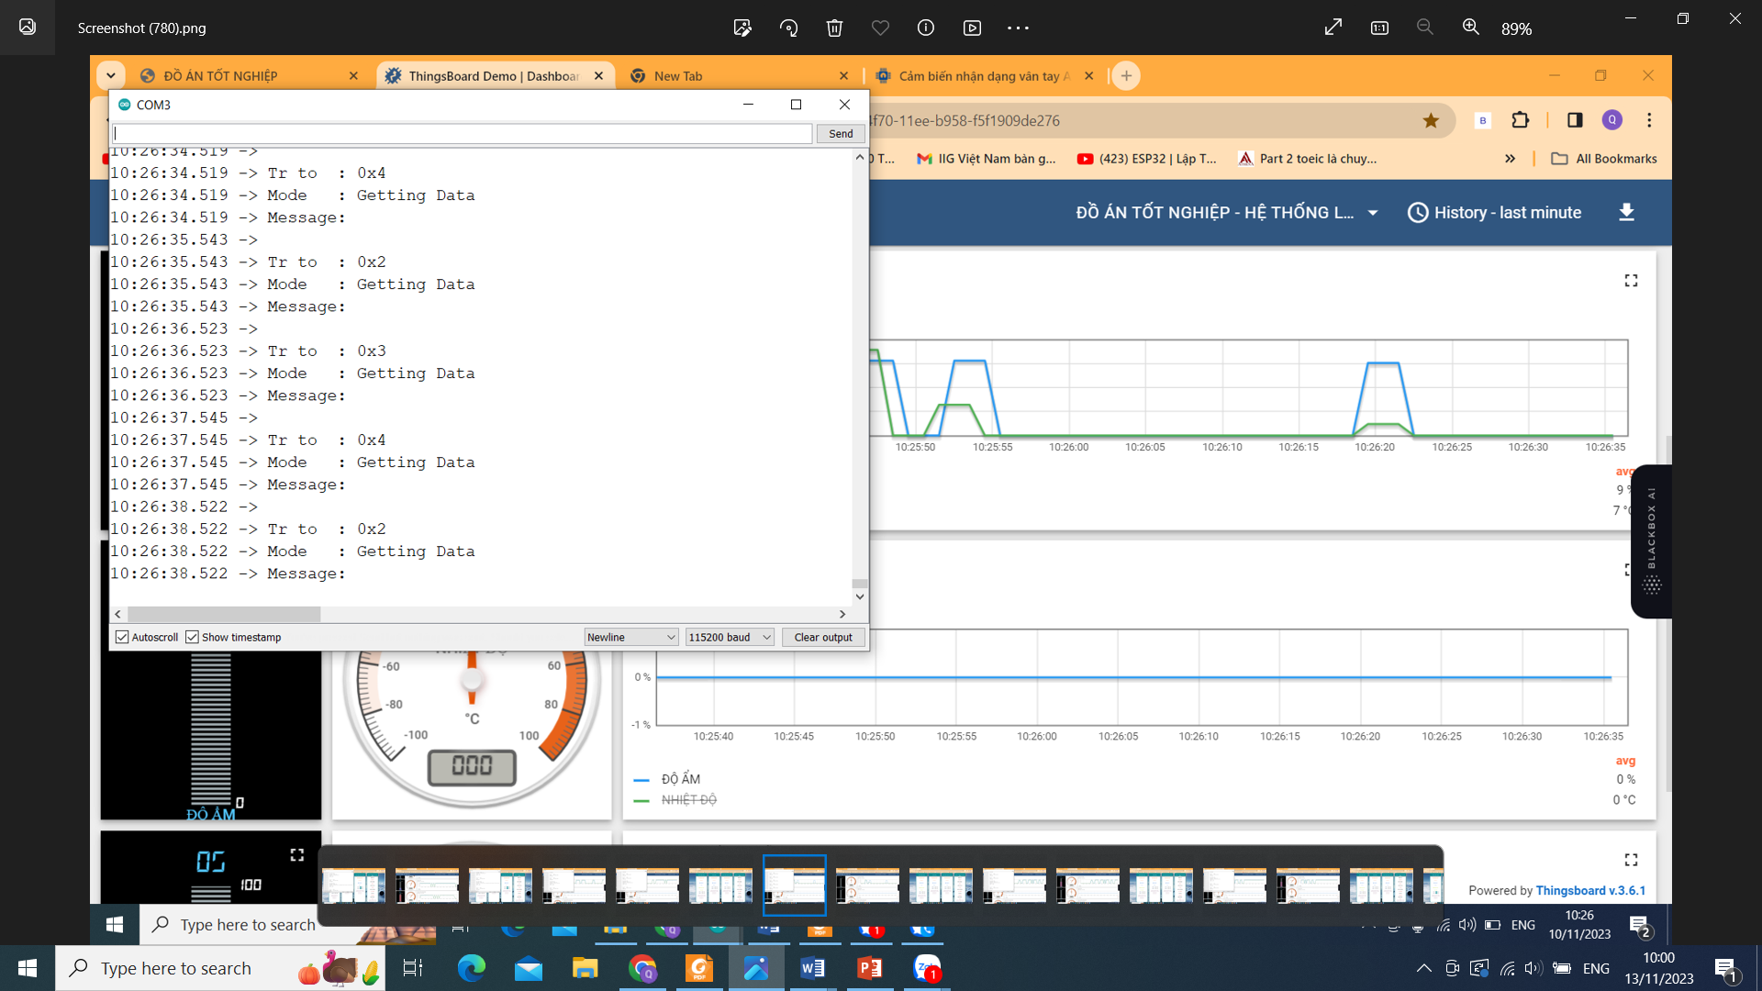

Hình 4. 56: Đọc thông số RSSI và SNR trên cổng Serial Monitor Arduino

##### Tín hiệu không ổn định

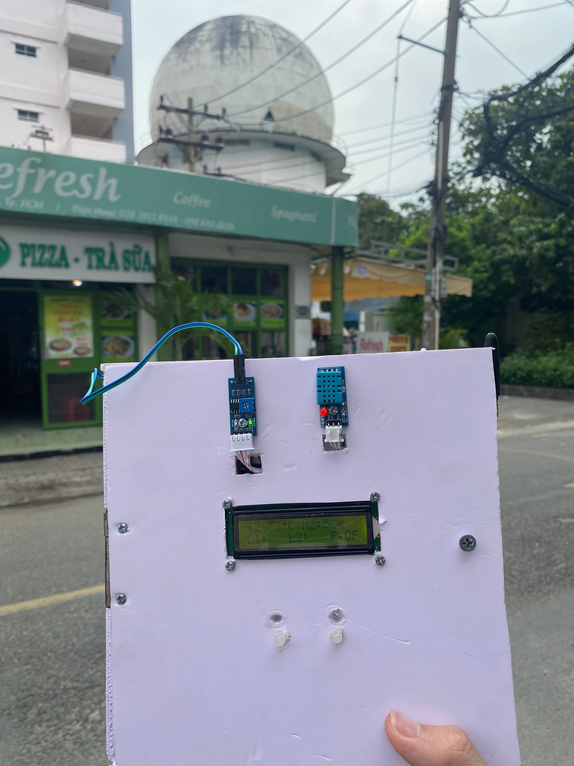

Hình 3. 63: Đặt Lora Slave 1 gần quán Cơm

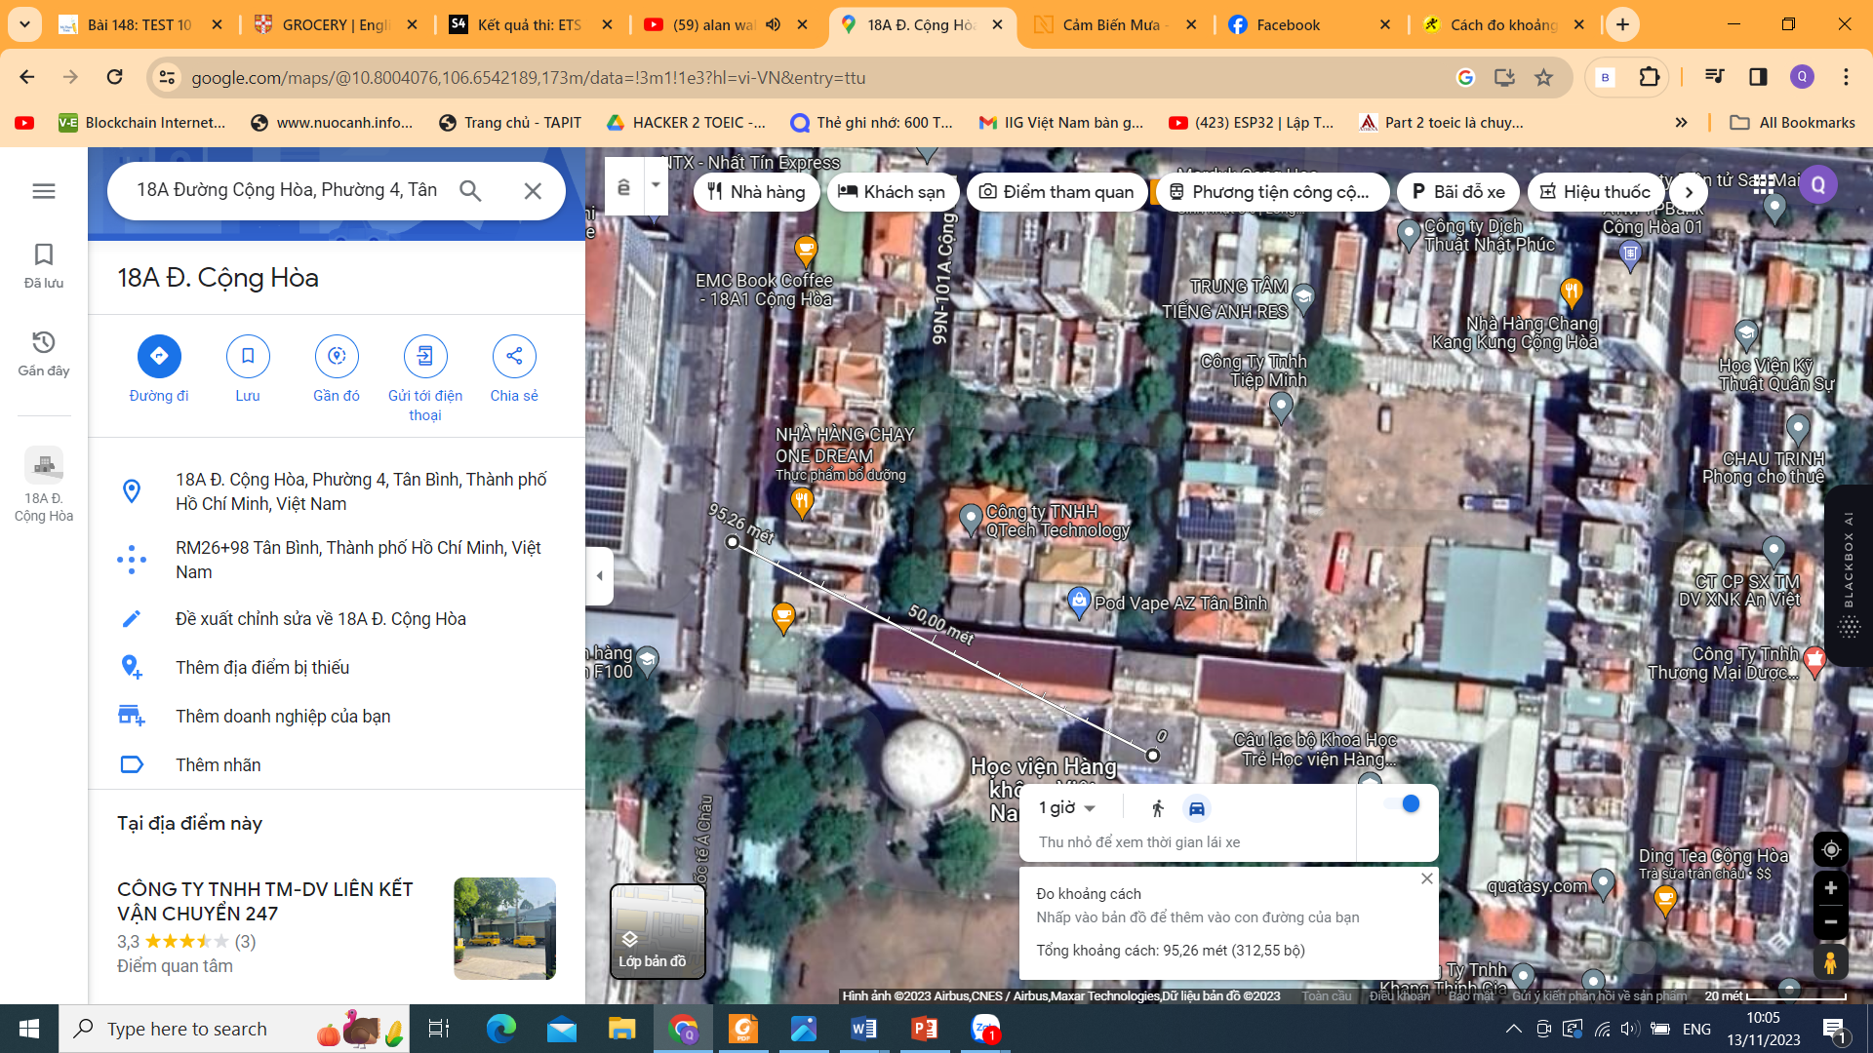

Hình 4. 57: Khoảng cách đo từ LoRa GateWay đến LoRa Slave 1

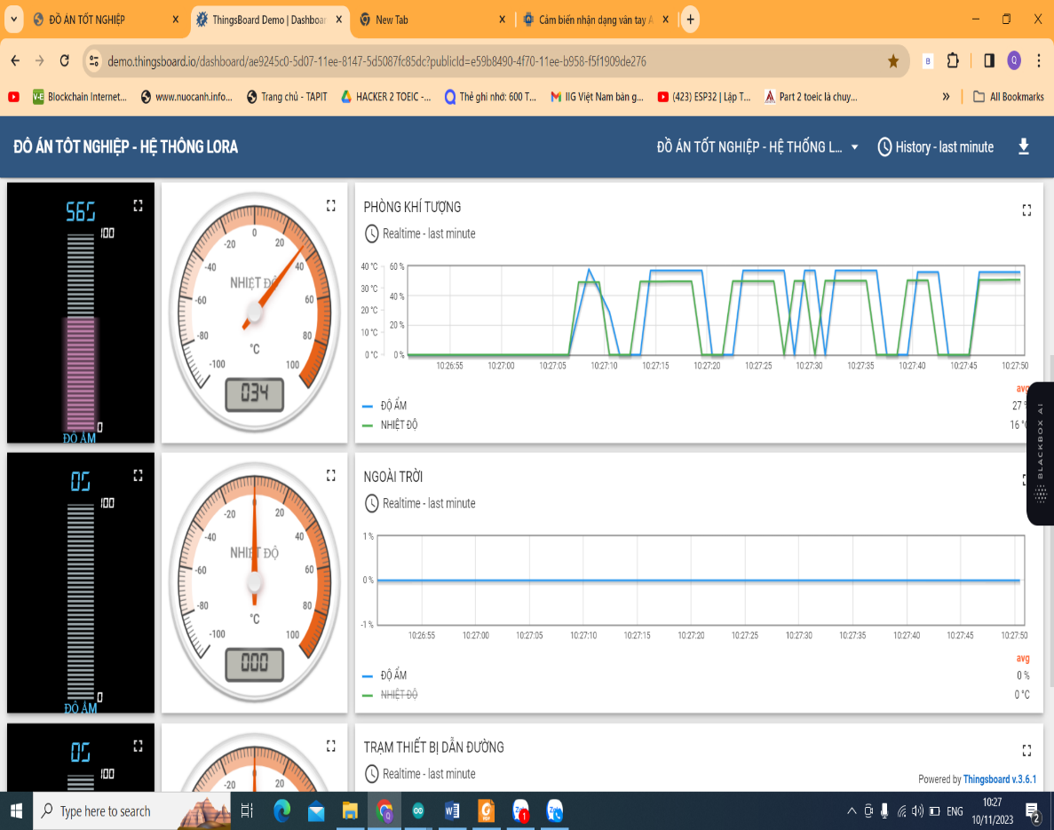

Hình 4. 58: Biểu đồ dạng đường khi tín hiệu thu không ổn định

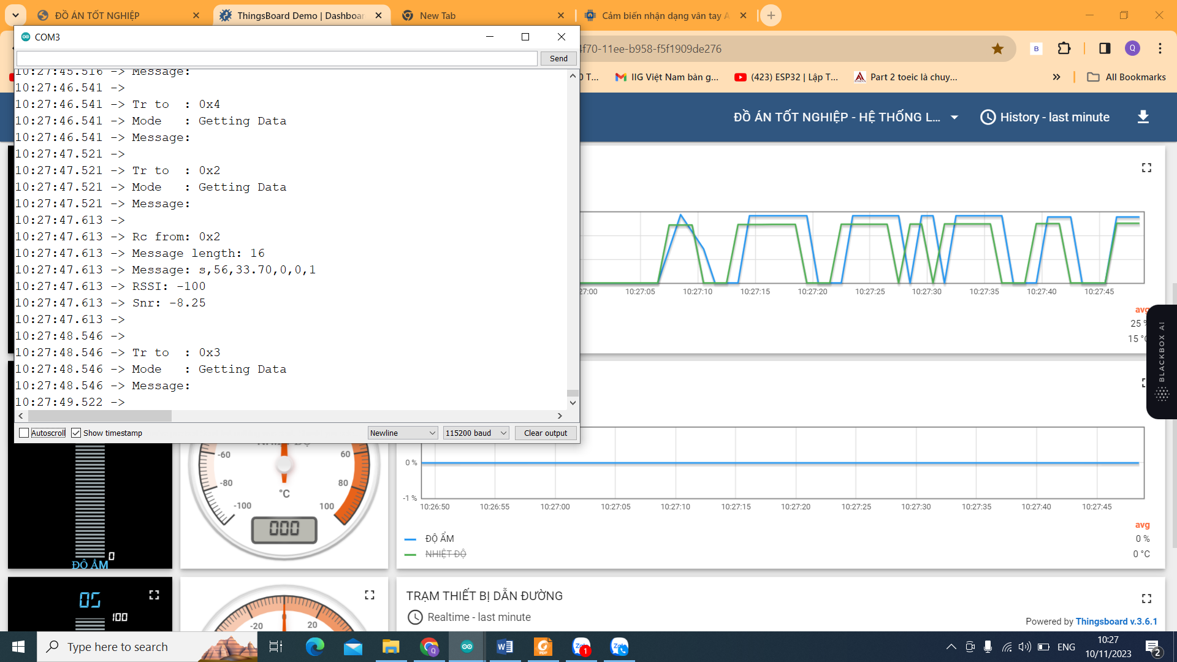

Hình 4. 59: Đọc thông số RSSI và SNR trên cổng Serial Monitor Arduino

#### Đặt Lora Slave 2

##### Tín hiệu thu tốt

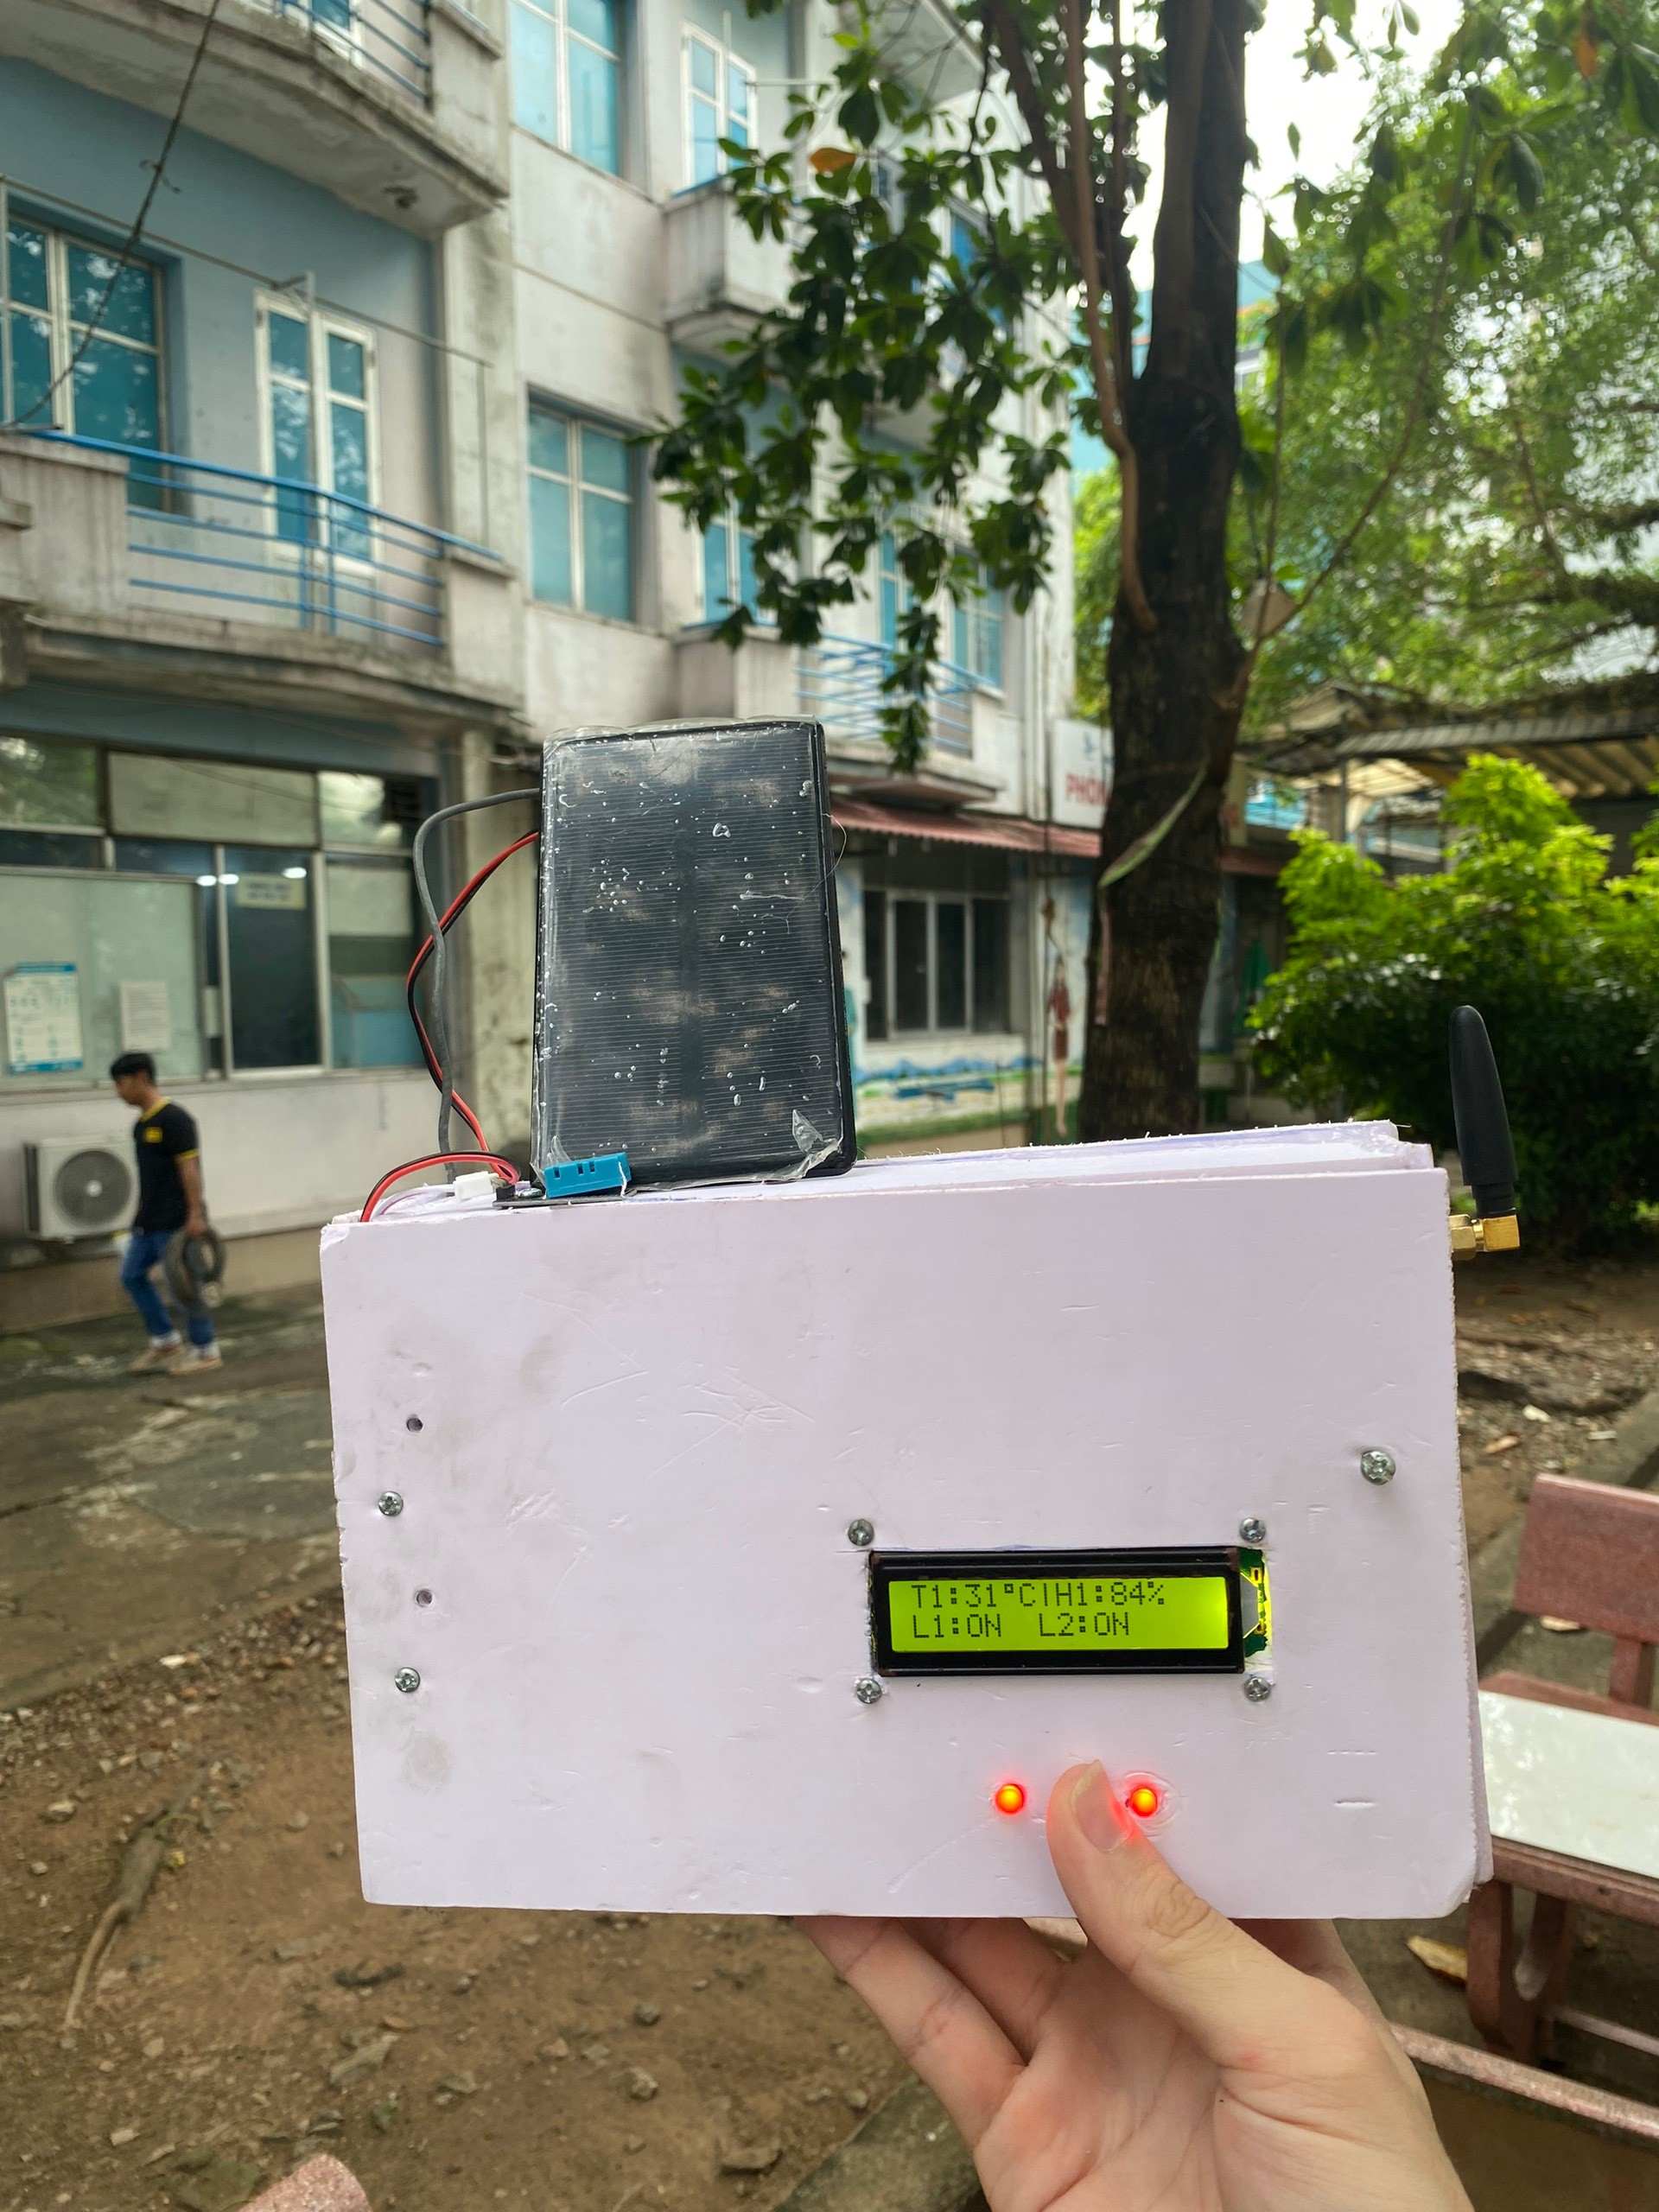

Hình 4. 60: Đặt Lora Slave 2 tại Kí túc xá

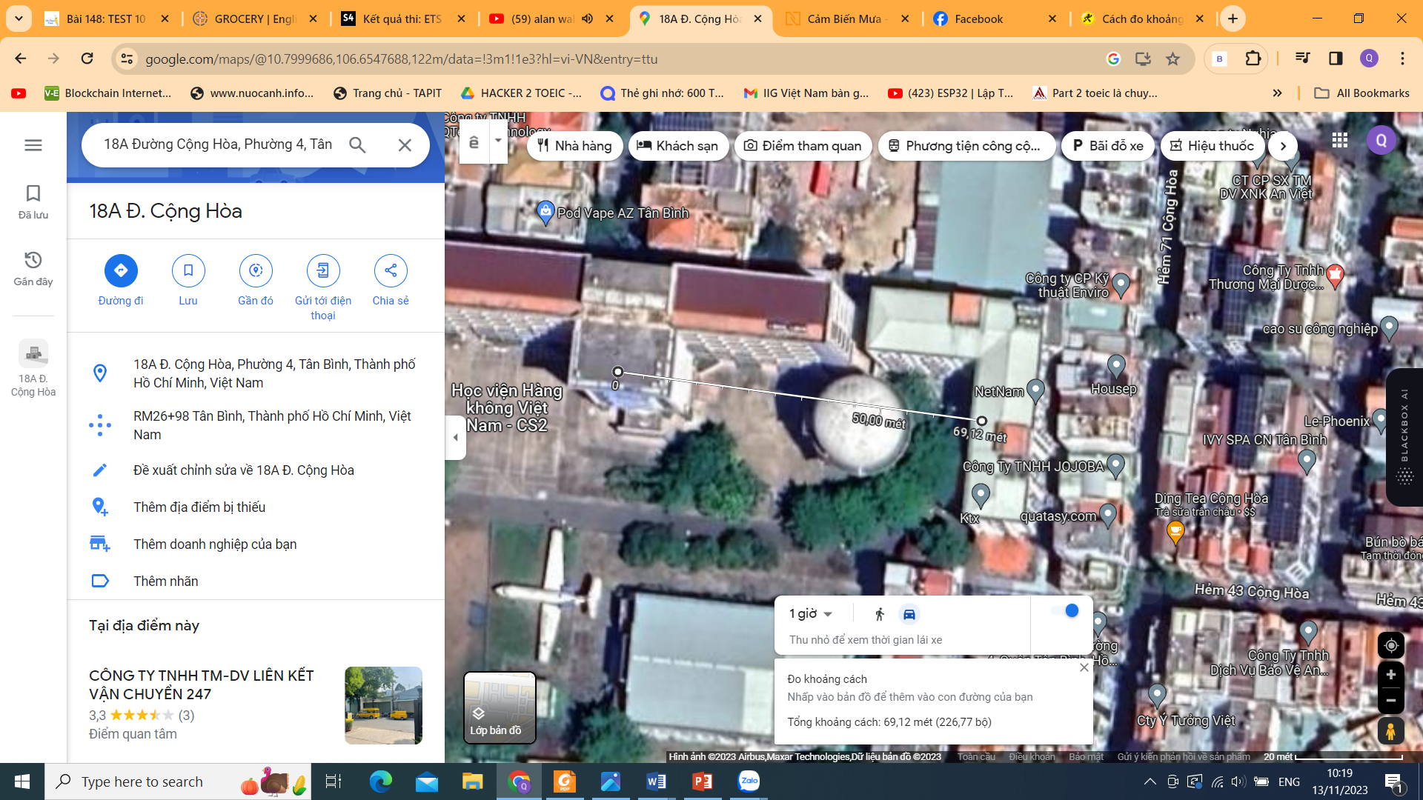

Hình 4. 61: Khoảng cách đo từ LoRa GateWay đến LoRa Slave 2

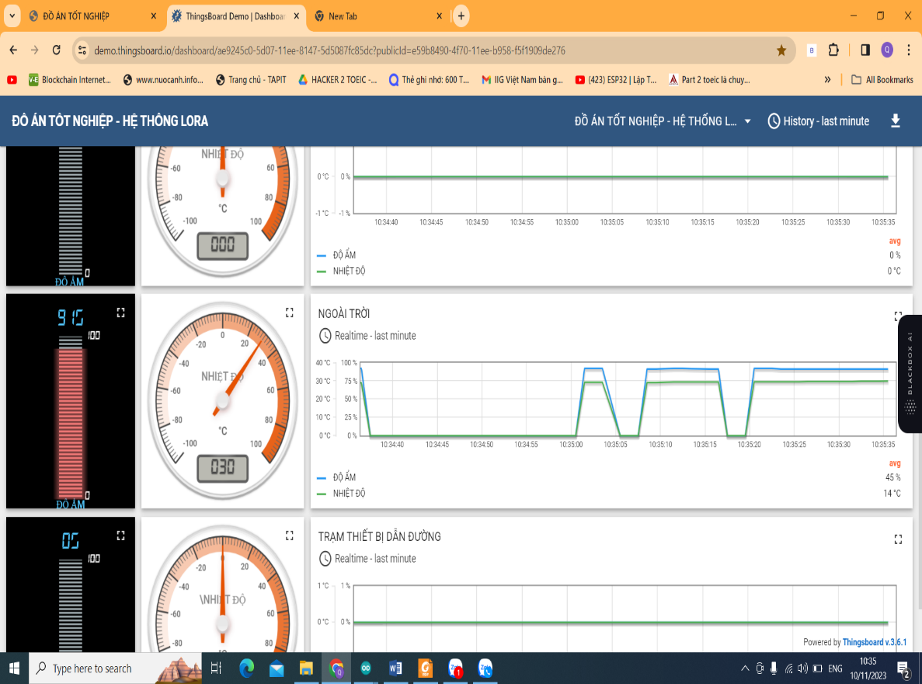

Hình 4. 62: Biểu đồ dạng đường khi tín hiệu thu ổn định

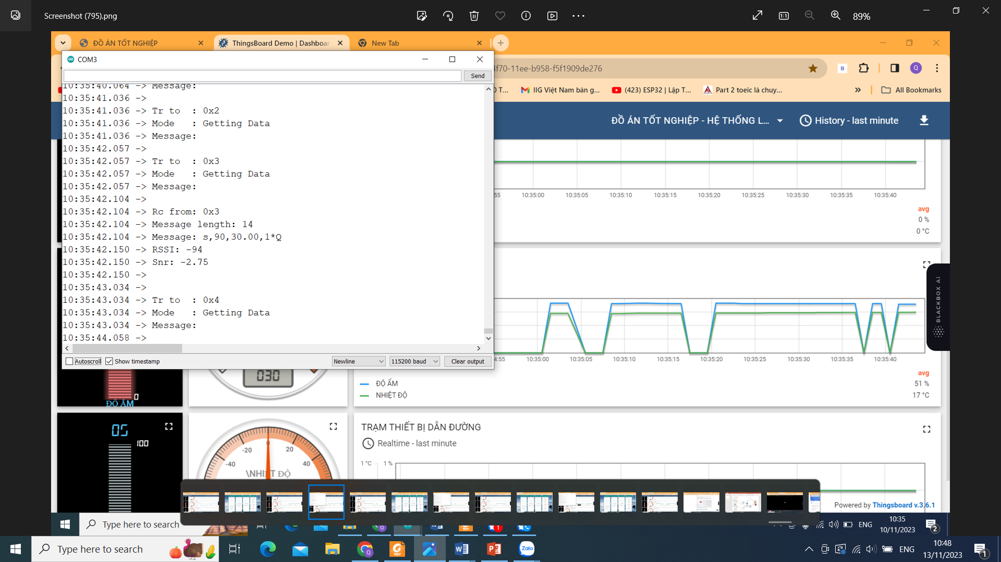

Hình 4. 63: Đọc thông số RSSI và SNR trên cổng Serial Monitor Arduino

##### Tín hiệu thu yếu

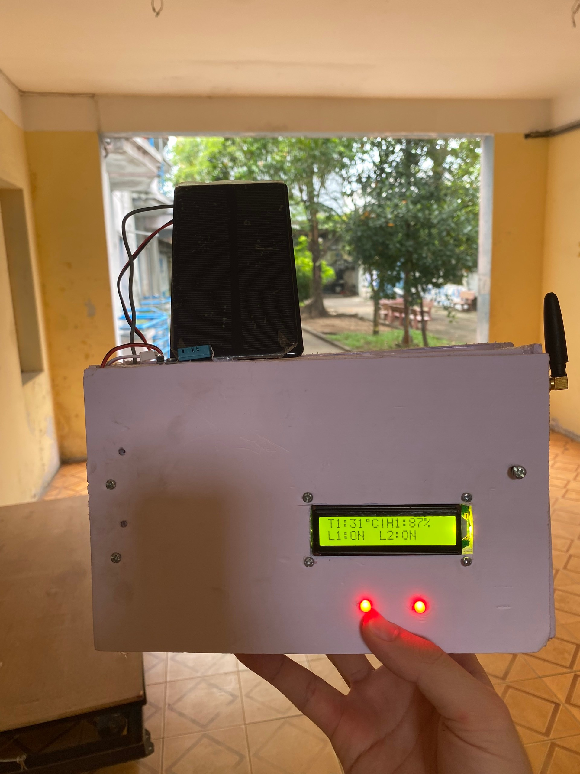

Hình 4. 64: Đặt Lora Slave 2 phía cuối Kí túc xá

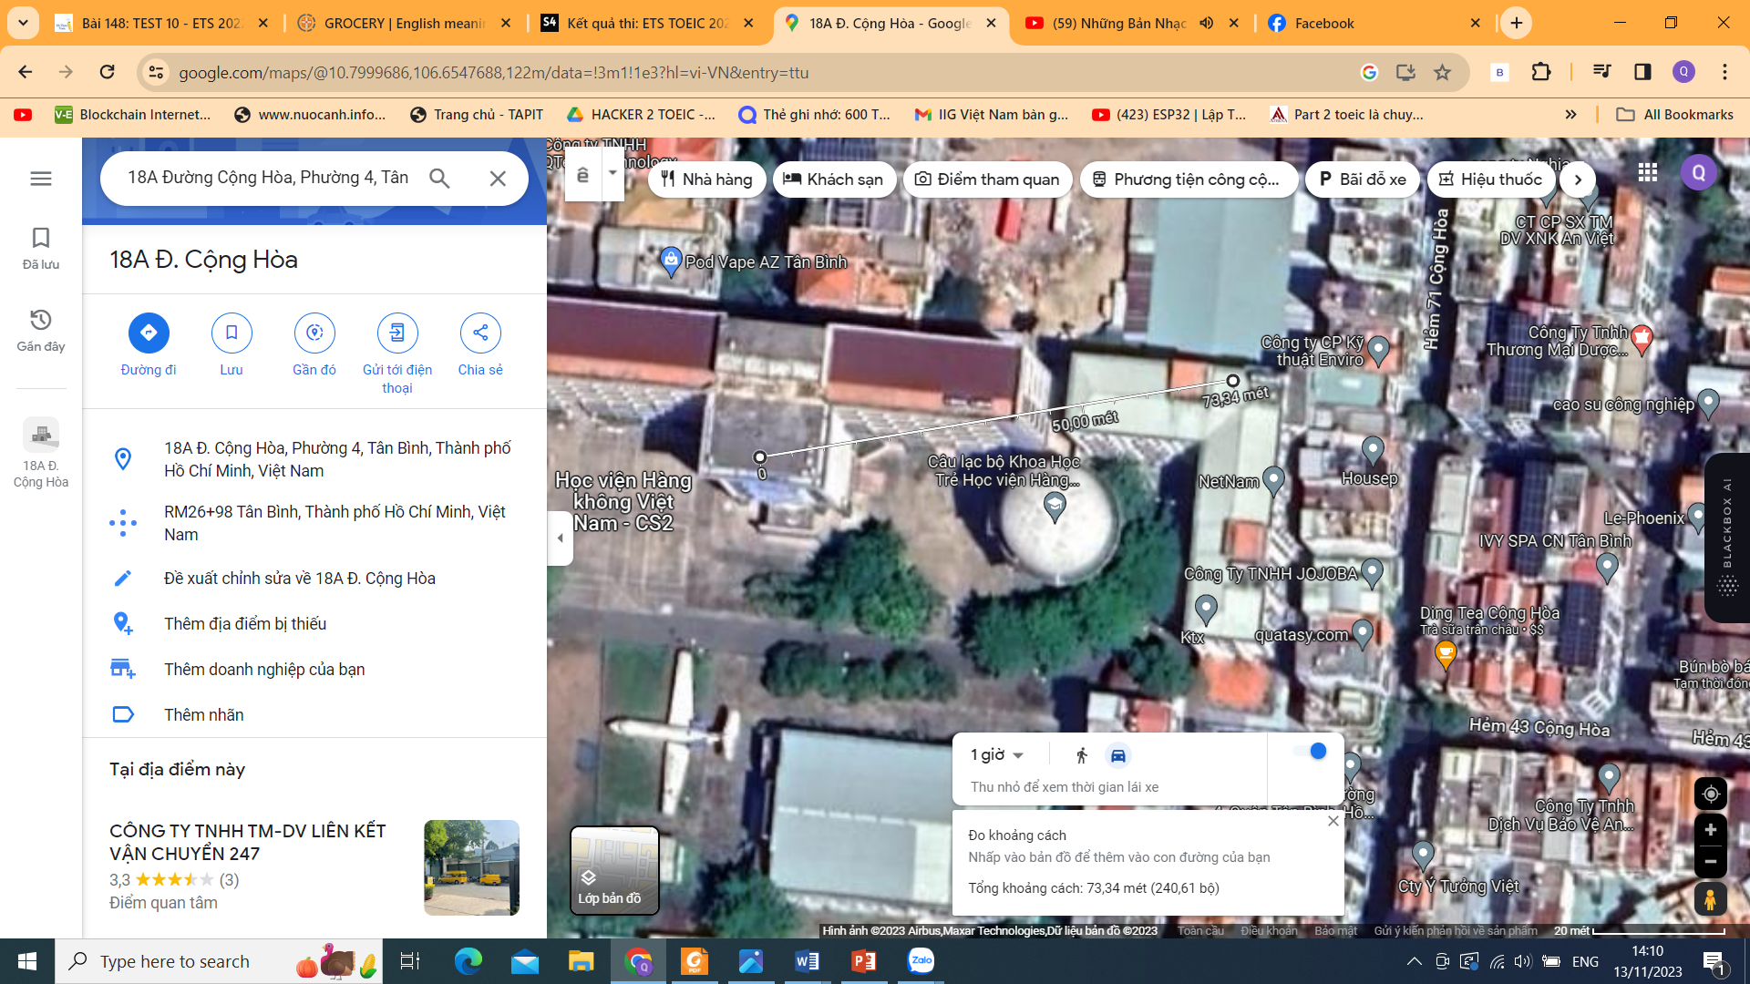

Hình 4. 65: Khoảng cách đo từ LoRa GateWay đến LoRa Slave 2

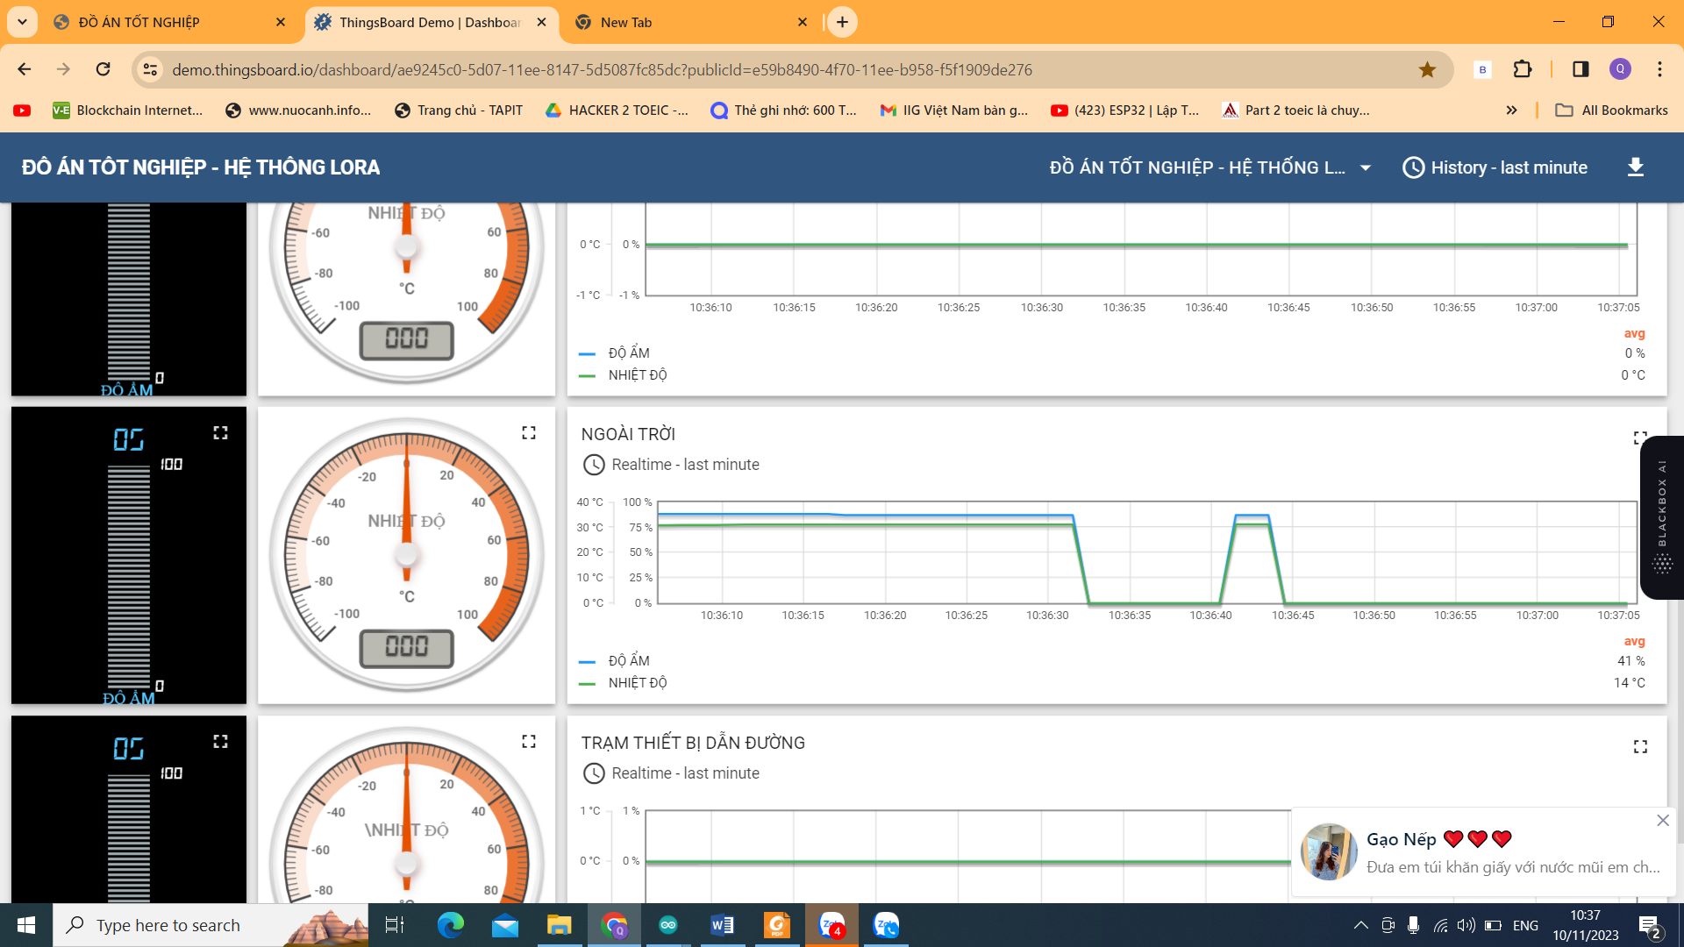

Hình 4. 66: Biểu đồ dạng đường khi tín hiệu thu ổn định

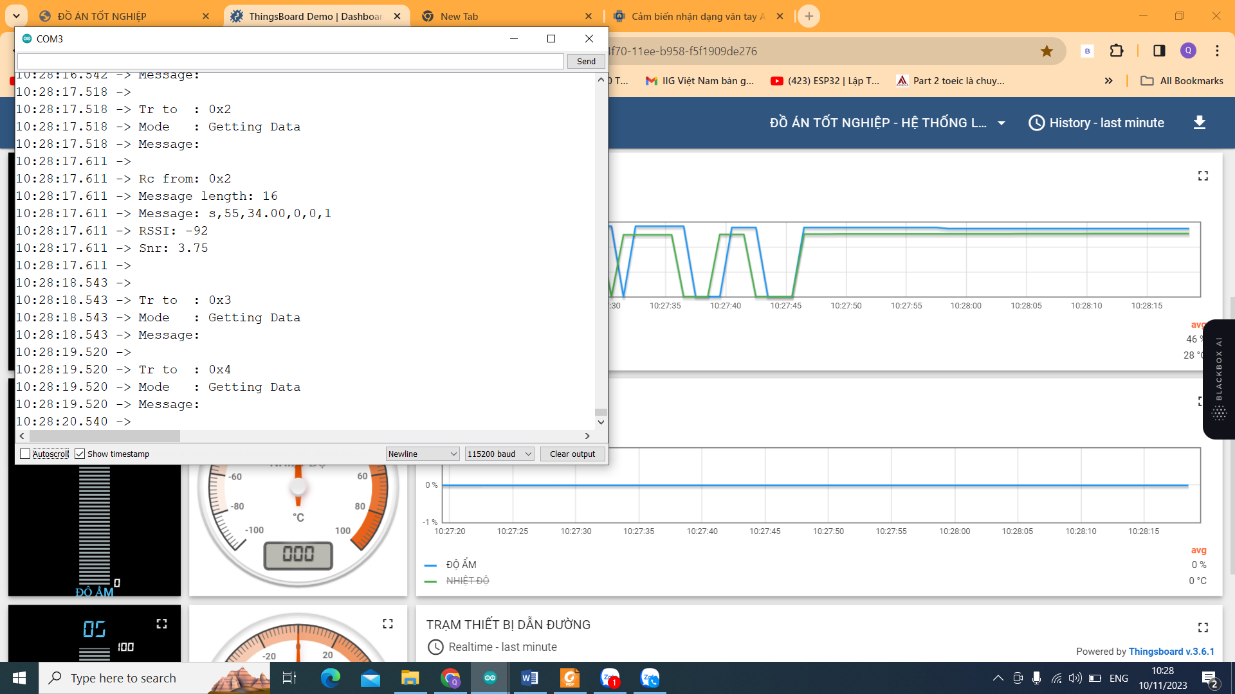

Hình 4. 67: Đọc thông số RSSI và SNR trên cổng Serial Monitor Arduino

##### Tín hiệu không ổn định

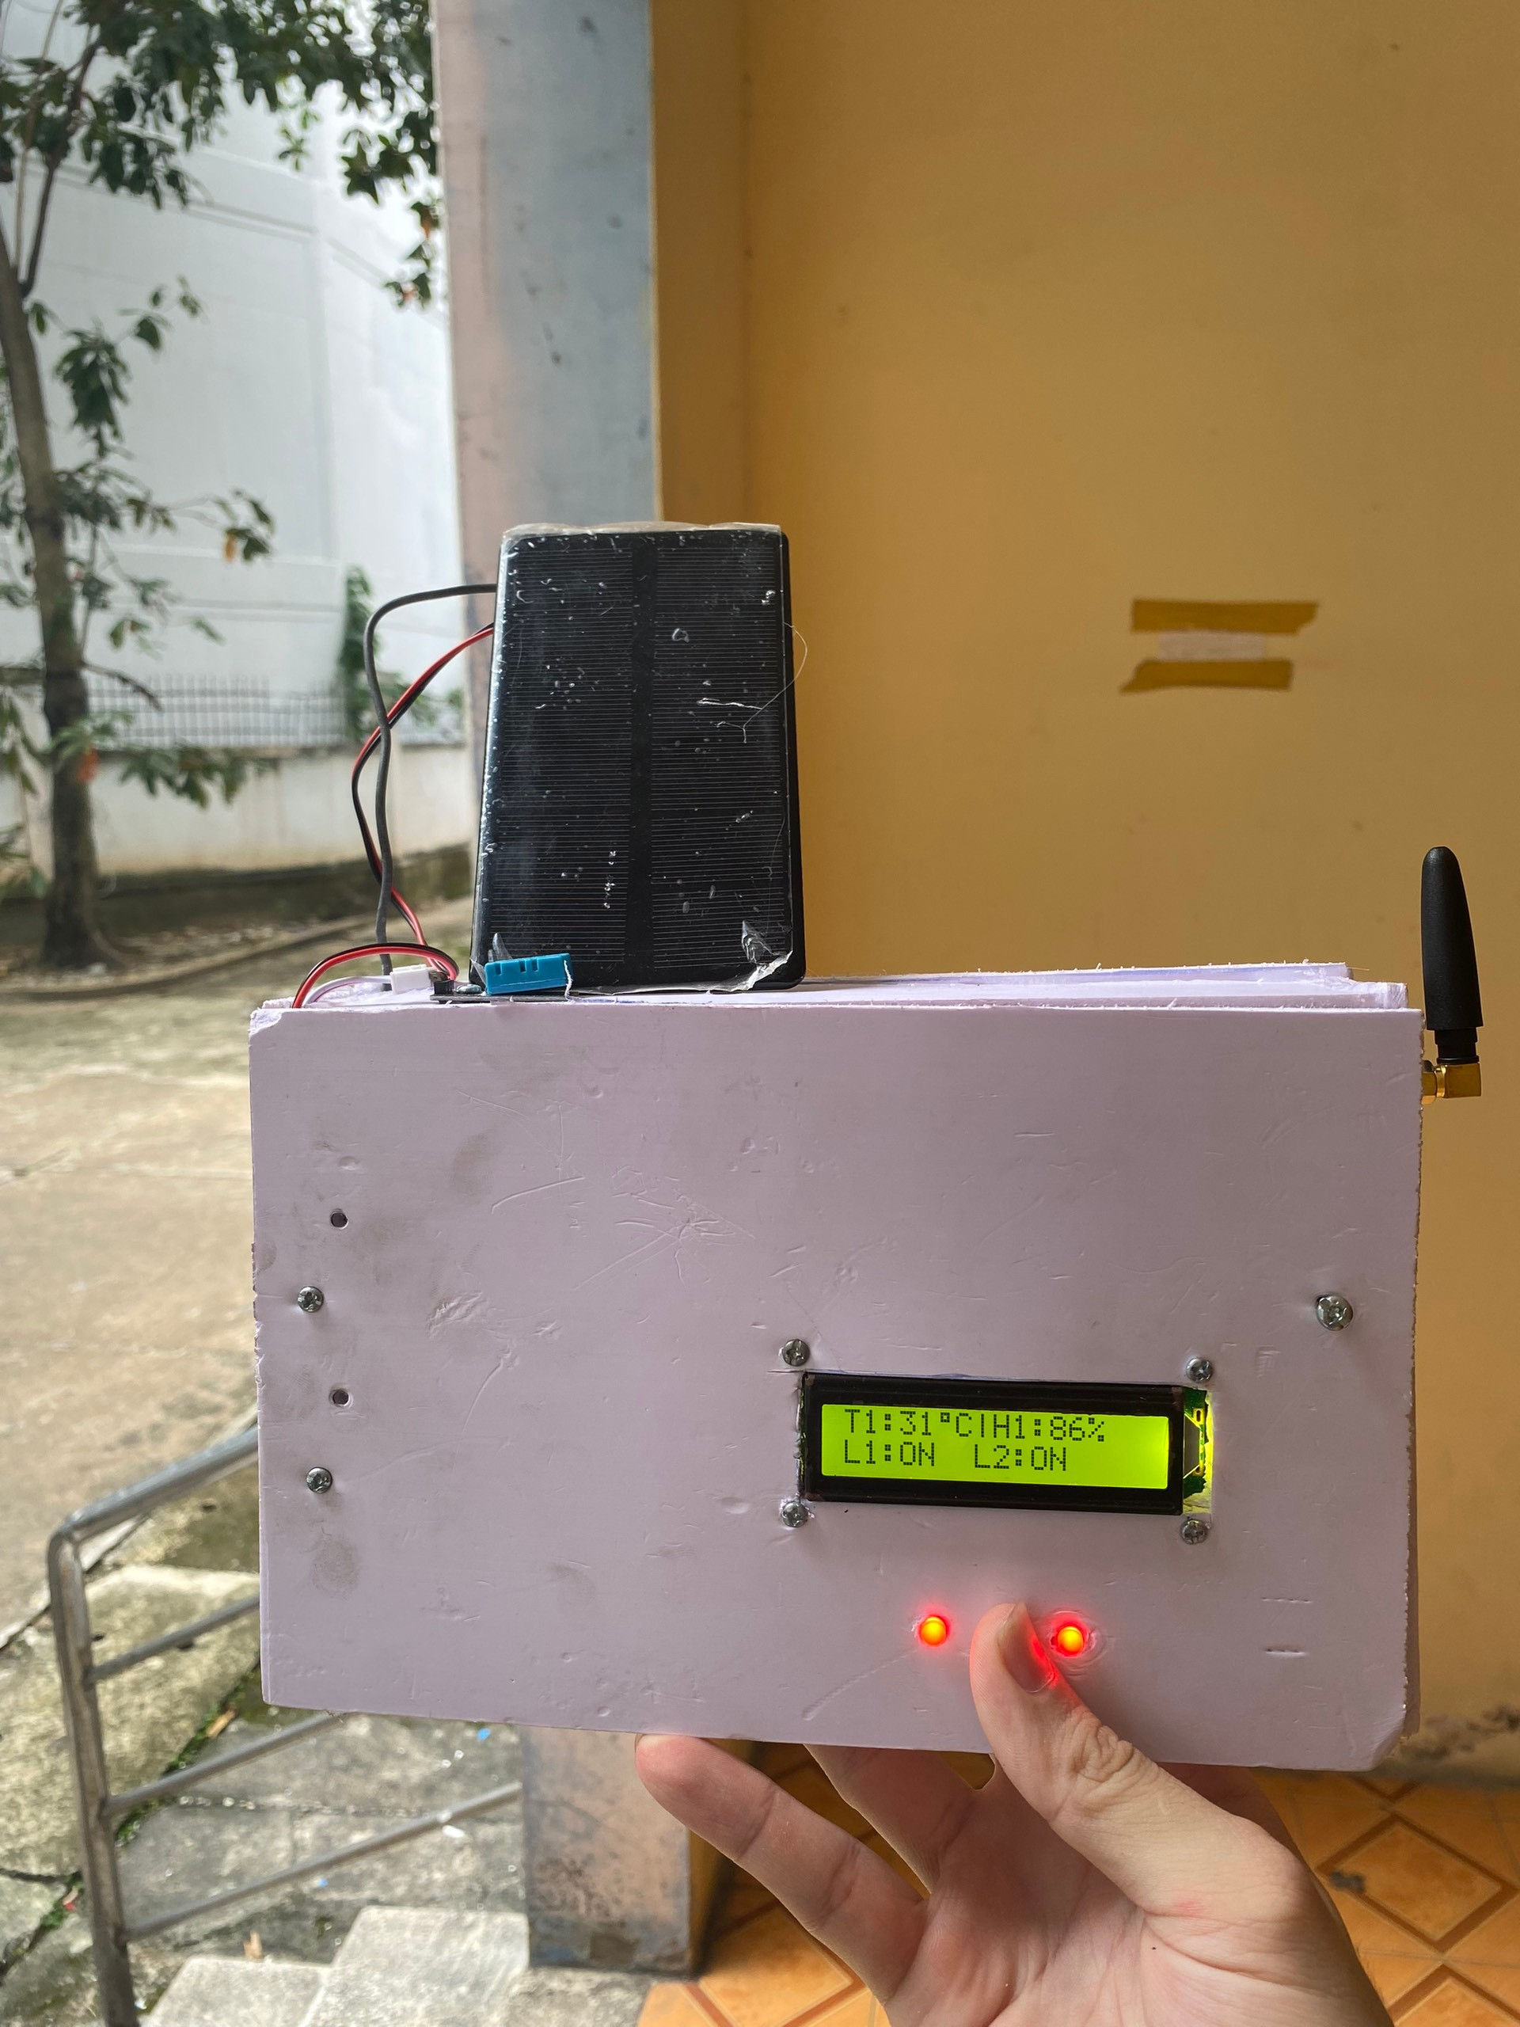

Hình 4. 68: Đặt Lora Slave 2 trước cửa Kí túc xá

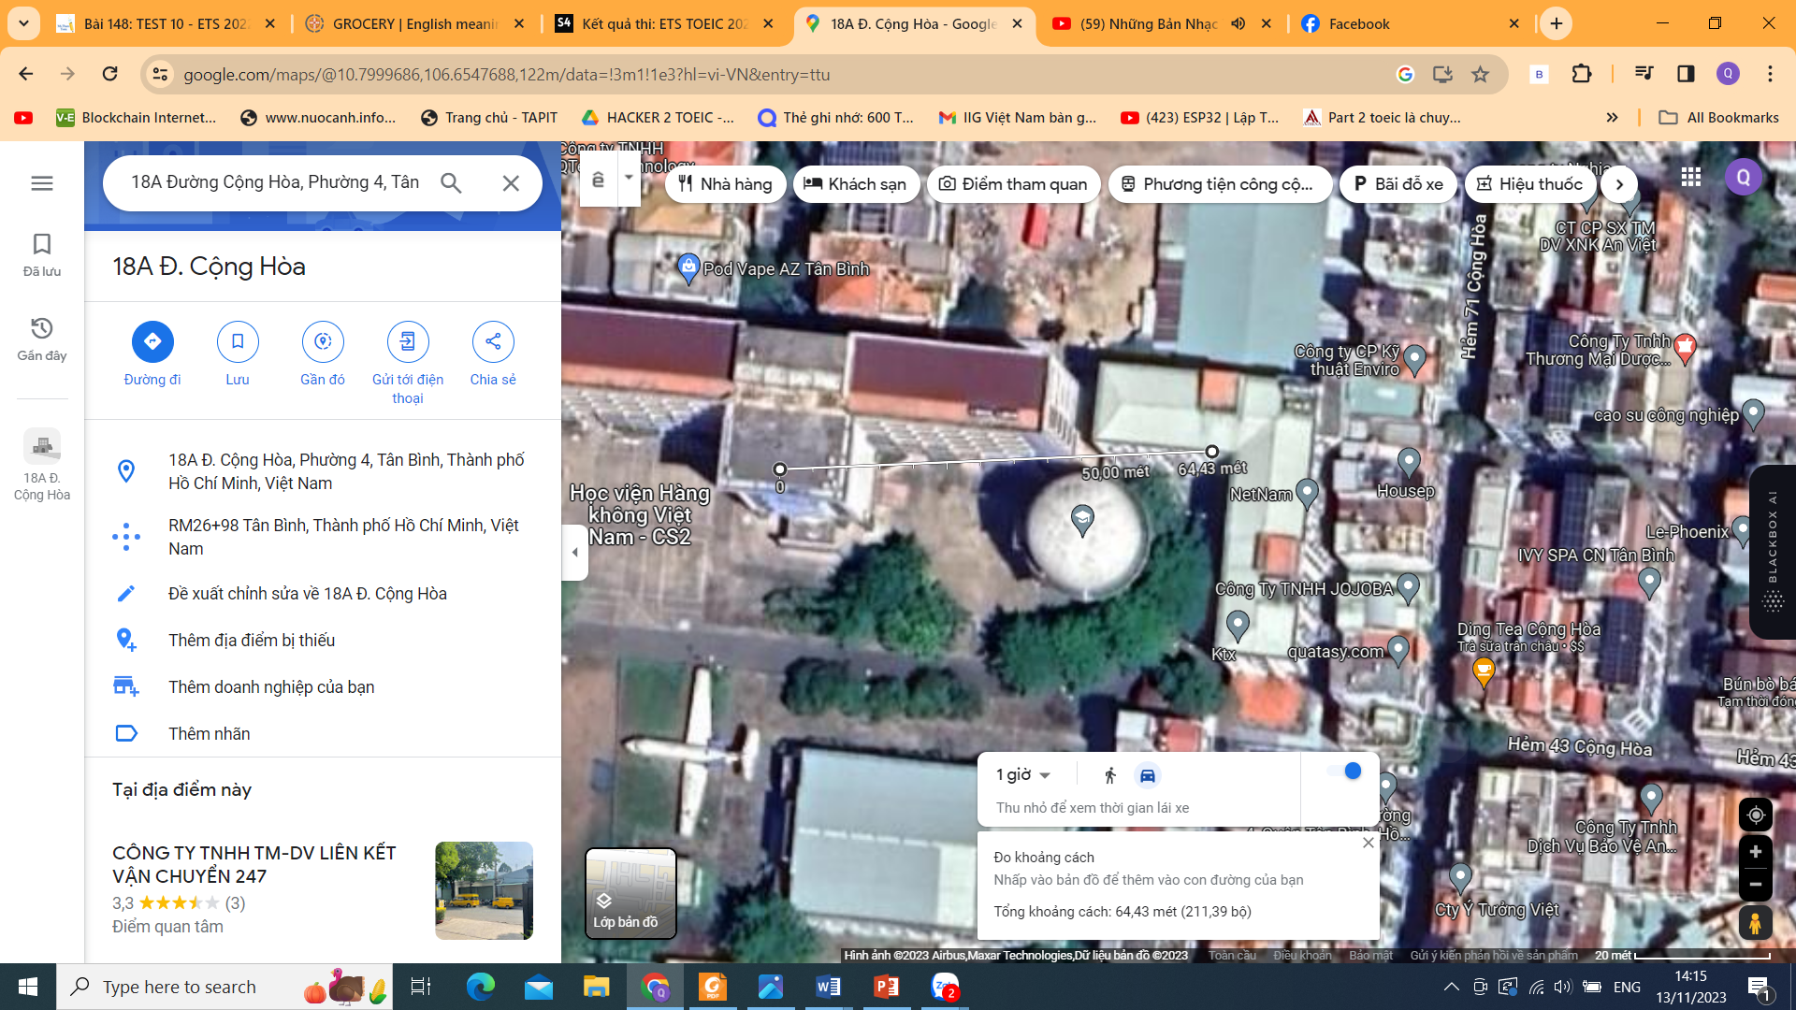

Hình 4. 69: Khoảng cách đo từ LoRa GateWay đến LoRa Slave 2

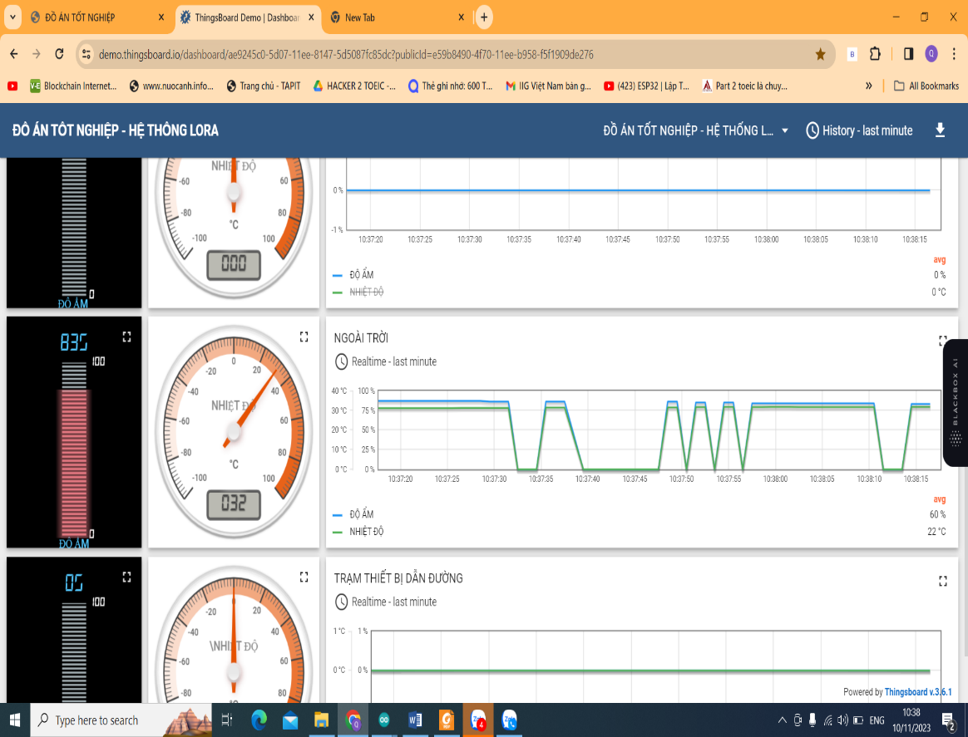

Hình 4. 70: Biểu đồ dạng đường khi tín hiệu thu không ổn định

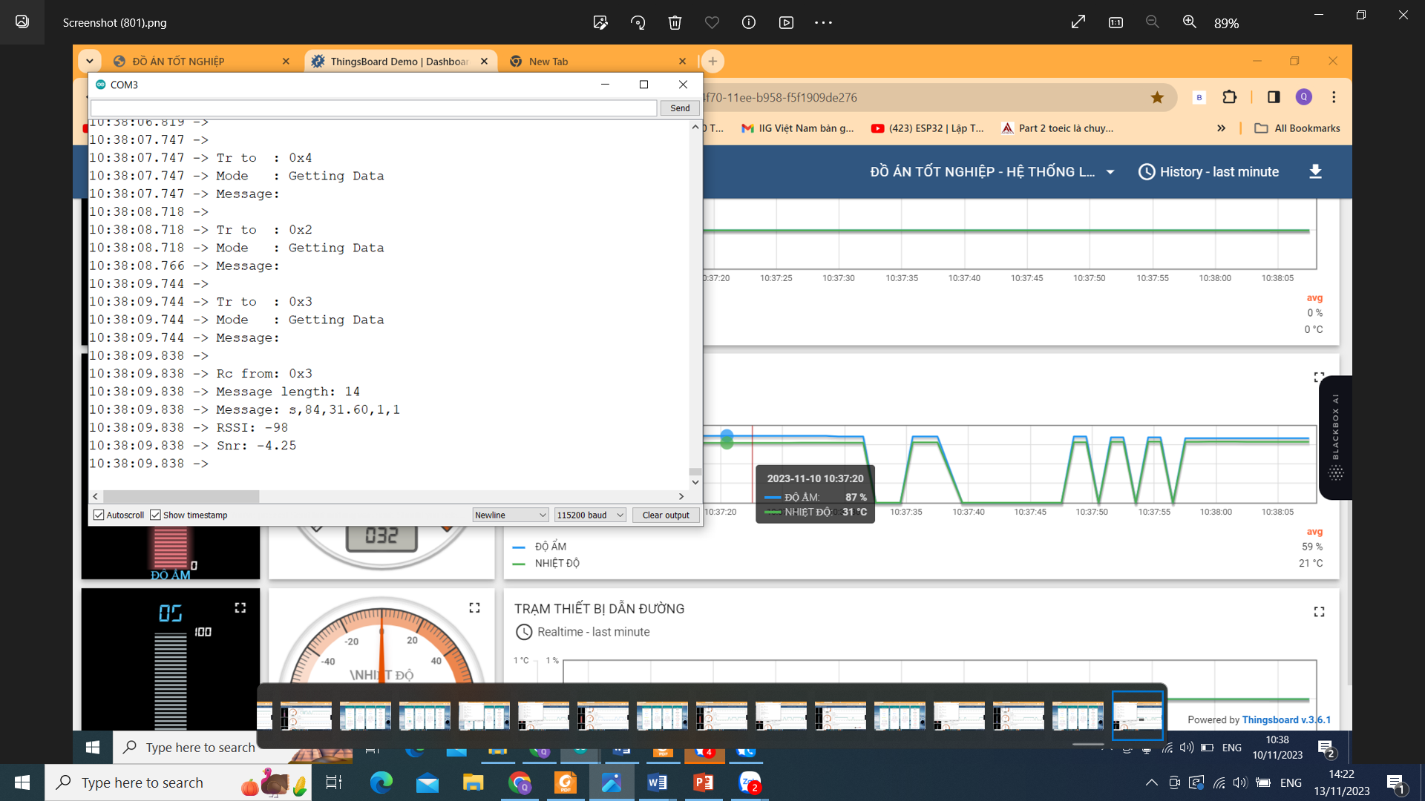

Hình 4. 71: Đọc thông số RSSI và SNR trên cổng Serial Monitor Arduino

#### Đặt Lora Slave 3 tại Phòng G601

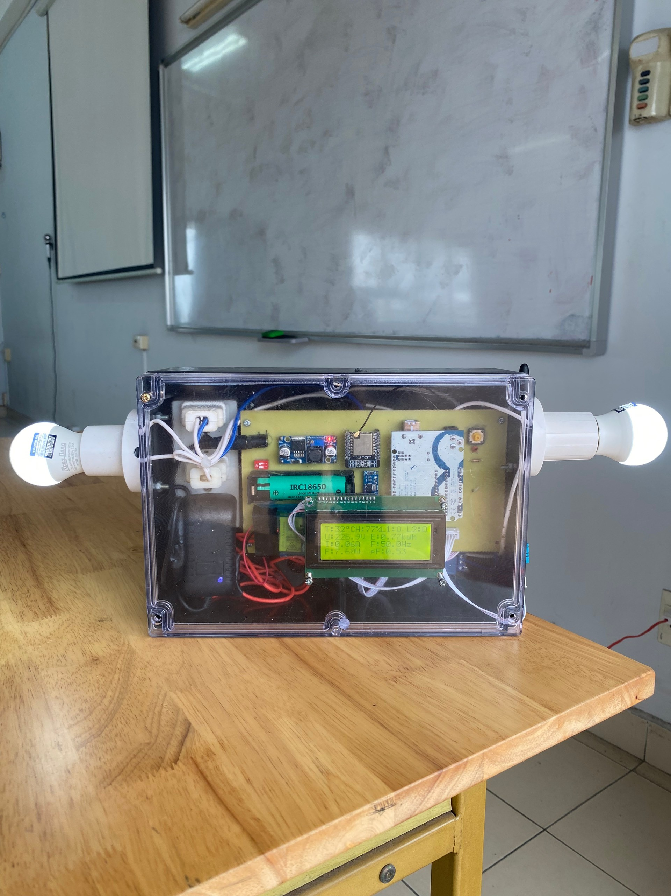

Hình 4. 72: Đặt Lora Slave 2 trước cửa Kí túc xá

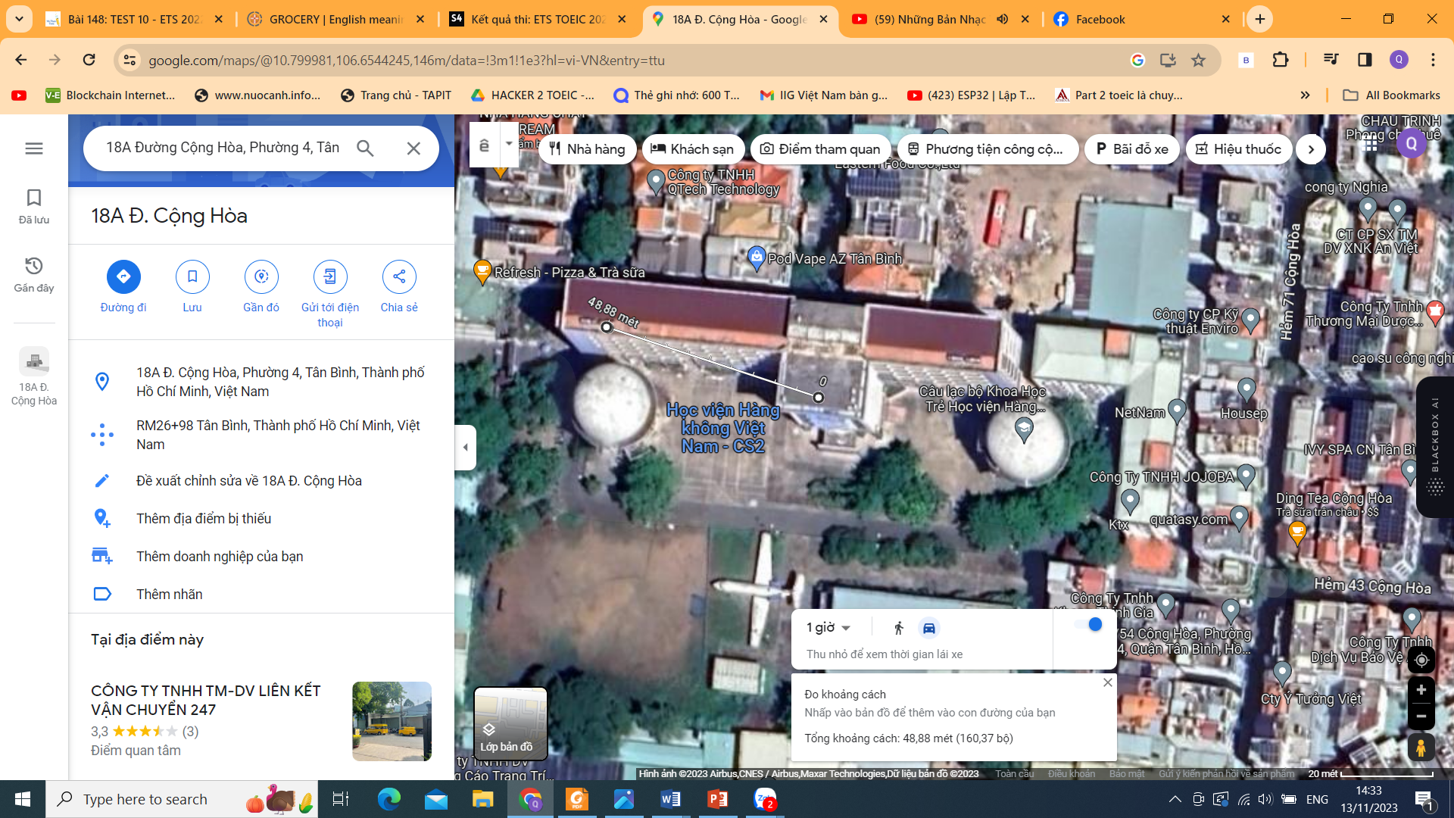

Hình 4. 73: Khoảng cách đo từ LoRa GateWay đến LoRa Slave 3

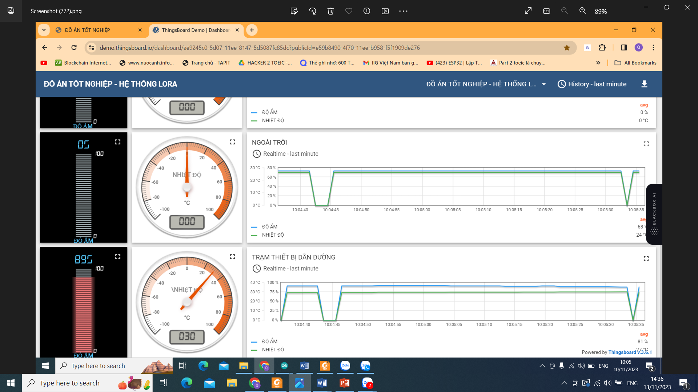

Hình 4. 74: Biểu đồ dạng đường khi tín hiệu thu ổn định

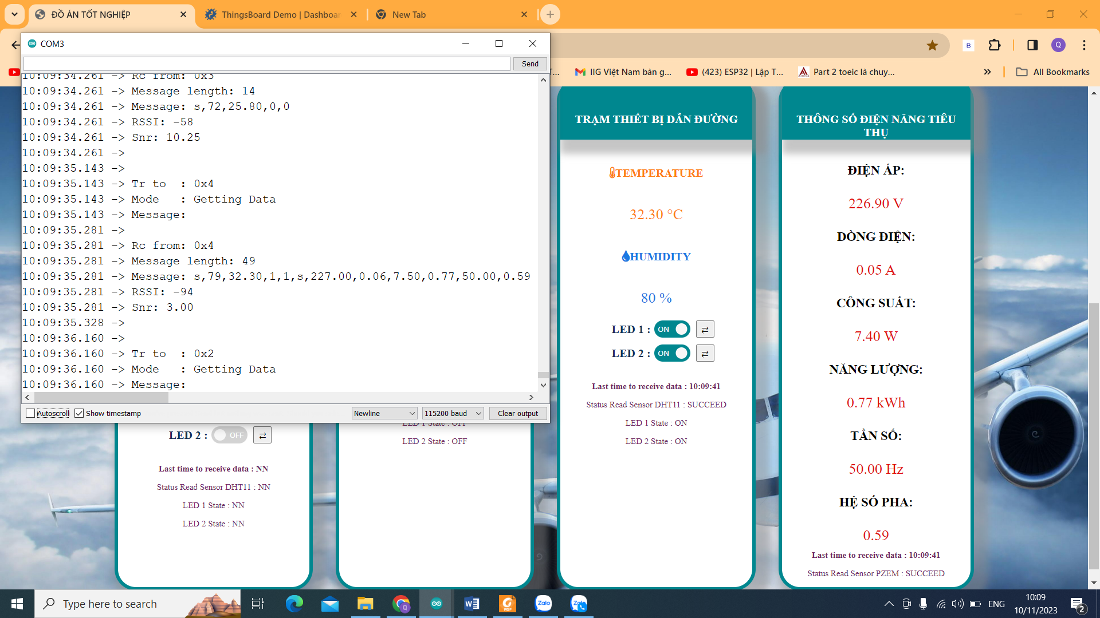

Hình 4. 75: Đọc thông số RSSI và SNR trên cổng Serial Monitor Arduino

# KẾT LUẬN VÀ KIẾN NGHỊ

## KẾT LUẬN VÀ KIẾN NGHỊ

### Kết quả hoạt động của mạch so với mục tiêu đề ra

* Mạch hoạt động tốt, đúng với mục tiêu đề ra.
* Sử dụng trong thời gian dài, không có lỗi.

### Kết luận

Hệ thống sẽ giúp cho người dùng giám sát được các dữ liệu của môi trường ở các khu vực khác ở xa.

### Ưu điểm

* Thử nghiệm đo khoảng cách truyền dữ liệu tốt, giám sát được bất kì khu vực cần giám sát trong bán kính đã cho.
* Hệ thống mạch hoạt động ổn định, sử dụng được trong thời gian dài.
* Giao diện thiết kế đẹp mắt, phù hợp cho mọi đối tượng thao tác.
* Mô hình nhỏ gọn, chi phí thiết kế thấp.
* Kết nối không dây nên cài đặt và triển khai thiết bị nhanh.
* Năng lượng tiêu thụ của các LoRa Slave và LoRa GateWay thấp, như vậy sẽ đáp ứng với mục tiêu sử dụng pin lâu dài không phải thay nhiều.
* Khoảng cách truyền của LoRa GateWay và LoRa Slave khá xa.
* Lưu trữ dữ liệu thu thập từ các cảm biến gửi trên Thingsboard khá lâu. Nhờ sử dụng giao thức MQTT nên tốc độ cập nhật dữ liệu đáp ứng nhanh.

### Nhược điểm

* LoRa GateWay khi không có mạng Internet sẽ không thu thập được dữ liệu vì vậy yêu cầu cần kết nối có mạng Internet.
* Nếu LoRa GateWay xảy ra vấn đề thì sẽ không thu thập được dữ liệu vì sơ đồ mắc theo hình sao.
* Lựa chọn vị trí đặt LoRa GateWay ở 1 độ cao, tránh việc phản xạ tín hiệu với mặt đất.
* Ảnh hưởng về khả năng đường truyền nếu trong môi trường thực tế có nhiều vật cản hoặc lựa chọn hiệu suất anten thấp.
* Chỉ phù hợp với việc thu thập dữ liệu với gói tin kích thước dung lượng thấp.
* Vì sử dụng trong tần số miễn phí nên có khả năng bị nhiễu bởi các thiết bị sử dụng cùng tần số như: remote xe máy, remote cửa cuốn,……….

### Định hướng phát triển đề tài

* Nâng cao khả năng truyền xa nhất của LoRa bằng việc sử dụng các loại anten có độ lợi lớn hơn.
* Tối ưu hóa việc sử dụng năng lượng tiêu thụ.
* Nâng quy mô hệ thống bằng việc sử dụng nhiều loại cảm biến hơn như: còi, cảm biến ánh sáng, cảm biến tia UV, đo tốc độ gió, hướng gió,……..
* Nâng cao tính bảo mật khi truy cập vào Webserver.
* Sử dụng các cảm biến có tính ổn định thường sử dụng thực tế thông qua tín hiệu RS485 hoặc tín hiệu 4 – 20mA.
* Tích hợp vi điều khiển và máy tính nhúng trong Lora GateWay để tăng khả năng lưu trữ dữ liệu, giám sát thiết bị, thay đổi Code từ xa khi không dùng chung mạng.
* Sử dụng dây mạng cắm trực tiếp vào máy tính nhúng thay vì sử dụng Module ESP32 và gửi dữ liệu lên bất kì đâu khi được cấp mã.
* Triển khai hệ thống tại các khu vực như:
* Cảng Hàng Không
* Trạm giám sát khí tượng
* Các chung cư lớn
* Khu vườn cách xa khu dân cư

……………………………………..

# TÀI LIỆU THAM KHẢO

1. <https://tapit.vn/mot-chuan-giao-tiep-trong-iot-internet-things/>
2. Cài đặt địa chỉ của các Slave:

<https://development.libelium.com/lora_networking_guide/node-parameters>

1. Thông số của LoRa:

<https://lora.readthedocs.io/en/latest/#symbol-spreading-factor-and-chip>

1. Cài đặt phần mềm Visual Studio Code:

<https://www.youtube.com/watch?v=89O0kDGSsCw&t=379s>

1. Esp32 LoRa tutorial using Arduino IDE with example code:

<https://embeddedthere.com/esp32-lora-tutorial-using-arduino-ide/>

1. <https://lora.readthedocs.io/en/latest/#rssi>
2. LoRa based Two Way Wireless Communication System with Arduino:

<https://iotprojectsideas.com/lora-based-two-way-wireless-communication-system-with-arduino/>

1. Quy định về sử dụng VHF:

<https://vatm.vn/dang-ky-su-dung-tan-so-vhf-phuc-vu-cong-tac-dieu-hanh-bay-n5965.html>

1. Wikipedia:

<https://vi.wikipedia.org/wiki/Ph%E1%BB%95_t%E1%BA%A7n_s%E1%BB%91_v%C3%B4_tuy%E1%BA%BFn>

1. TS. Bùi Văn Minh, TS. Dương Thanh Long, KS. Phạm Quang Huy “Lập Trình Điều Khiển Xa Với ESP8266-ESP32 Và ARDUINO” NXB Thanh Niên